Relatório dos

Autos de Prisão

em Flagrante na

Comarca de

Salvador

(ano 2020)



Relatório dos Autos

de Prisão em

Flagrante na

Comarca de Salvador

(ano 2020)



Relatório dos Autos de Prisão em Flagrante na

Comarca de Salvador (ano 2020)

Copyright© 2021 Defensoria Pública do Estado da Bahia

Permitida a reprodução de qualquer parte desta

edição, desde que citada a fonte.

Projeto gráﬁco: Lucas Josué Dias - Designer ASCOM DPE/BA

Diagramação: Geovane Depa Borges - Designer ASCOM DPE/BA

Coordenação Editorial e de Produção: Assessoria de Comunicação Social

DPE/BA

Tiragem: 1ª edição (digital)

D313r

DEFENSORIA PÚBLICA DO ESTADO DA BAHIA

Relatório dos Autos de Prisão em Flagrante na Comarca de Salvador (ano de

2020) / Defensoria Pública do Estado da Bahia. - 1ª ed. - Salvador: ESDEP, 2021.

81p.: il.

Autoria: Assessoria de Gabinete para pesquisa Estratégica da Defensoria Pública

do Estado da Bahia. 1. Defensoria Pública. 2. Assistência jurídica 3. Relatório. 4.

Prisão em ﬂagrante.

CDD 341.55

Ficha catalográﬁca: Adriana Vasconcelos Conceição – CRB/5: 1885/O

Defensoria Pública do Estado da Bahia

Avenida Ulisses Guimarães, nº 3.386, Edf. Multicab Empresarial

CEP – 41.219-400, Sussuarana, Salvador-BA



Defensor Público-Geral do Estado da Bahia

Rafson Saraiva Ximenes

Subdefensora Público-Geral do Estado da Bahia

Firmiane Venâncio do Carmo Souza

Coordenadora das Defensorias Públicas Especializadas

Donila Ribeiro Gonzalez de Sá Fonseca

Coordenador das Defensorias Públicas Regionais

Walter Nunes Fonseca Junior

Diretor da Escola Superior da Defensoria Pública da Bahia

Clériston Cavalcante de Macêdo

Coordenadores da Defensoria Pública Especializada Criminal e Execução

Penal

Fabíola Margherita Pacheco de Menezes

Pedro Paulo Casali Bahia

Servidora

Isadora Menezes Cardim

Este relatório foi produzido pela Assessoria de Gabinete para Pesquisas Es-

tratégicas da Defensoria Pública do Estado da Bahia

Assessora de Gabinete

Fernanda Nunes Morais da Silva

Servidores(as)

Iolanda de Carvalho de Pinho

Henrique Breda Foltz Cavalcanti

Estagiários

Francisco Argeu Lopes de Oliveira Júnior

Nalessa Paraízo dos Santos

Defensoria Pública do Estado da Bahia

SUMÁRIO

INTRODUÇÃO........................................................................... 7

A PANDEMIA E A SUSPENSÃO DAS AUDIÊNCIAS DE

CUSTÓDIA.................................................................................8

METODOLOGIA ...................................................................... 10

ANO 2020................................................................................. 11

DADOS GLOBAIS (SETEMBRO DE 2015 A DEZEMBRO DE

2020)........................................................................................49

CONSIDERAÇÕES FINAIS ......................................................80

6



Relatório dos Autos de Prisão em Flagrante na Comarca de Salvador (Ano 2020)

INTRODUÇÃO

Desde o ano de 2019, a Defensoria Pública do Estado da Bahia publica anualmente

relatório a respeito das audiências de custódia realizadas desde o mês de setembro

de 2015.

Entretanto, em virtude da pandemia causada pela COVID-19 e a suspensão da reali-

zação dessas audiências de forma presencial, o acompanhamento especíﬁco do ato

não pôde ser realizado como antes era feito.

Mesmo diante dessas circunstâncias, optou-se pela manutenção do monitoramento

das prisões em ﬂagrante ocorridas na comarca de Salvador/BA ao longo do ano de

2020, seja no que tange ao perﬁl das pessoas ﬂagranteadas, às circunstâncias em

que tais prisões ocorreram e, ainda, aos desfechos que foram concedidos aos res-

pectivos autos lavrados e levados ao crivo jurisdicional.

Outrossim, e como adiante restará demonstrado, a manutenção do monitoramento

permitiu que fosse especiﬁcamente analisada a relação da pandemia sobre as pri-

sões em ﬂagrante ocorridas ao longo do ano, bem como sobre as práticas engen-

dradas pelas agências envolvidas na sua realização, desde a Polícia Militar até o

próprio Poder Judiciário.

7



Defensoria Pública do Estado da Bahia

A PANDEMIA E A

SUSPENSÃO DAS

AUDIÊNCIAS DE

CUSTÓDIA

Como cediço, as audiências de custódia começaram a ser realizadas no Brasil apenas

no ano de 2015, após a publicação da Resolução nº 213, do Conselho Nacional de

Justiça.

No âmbito do Tribunal de Justiça do Estado da Bahia, a regulamentação das audiên-

cias de custódia se deu a partir do Provimento Conjunto nº 01/2016, ﬁrmado entre a

Presidência do Tribunal de Justiça, a Corregedoria Geral da Justiça e a Corregedoria

das Comarcas do Interior.

8

Foi apenas em 2019, com a promulgação da Lei nº 13.964, de 24 de dezembro de

2019, apelidada de Pacote Anticrime, que a audiência de custódia ganhou assento

legal, através da alteração promovida na redação do art. 310 do Código de Processo

Penal.

Como sabido, tais atos possuem dupla ﬁnalidade. De um lado, servem ao controle

da legalidade da prisão em ﬂagrante realizada, o que se fará a partir da oitiva da

pessoa custodiada e das pessoas envolvidas nas diligências, após o que o(a) magis-

trado(a) deverá relaxar a prisão, decretar a prisão preventiva ou conceder liberdade

provisória, a depender do caso concreto. De outro, também serve à preservação da

integridade física da pessoa presa, constituindo importante ferramenta no combate

à tortura.

Todavia, com o advento da pandemia causada pelo COVID-19 e a necessidade de

promoção do distanciamento social - já que, comprovadamente, se trata de medida

eﬁcaz de combate à transmissão do vírus - a realização das audiências de cus-

tódia acabou sendo suspensa por determinação do Conselho Nacional de Justiça,

através da Recomendação nº 62/2020, e, na Bahia, através do Decreto Judiciário

nº 211/2020.



Relatório dos Autos de Prisão em Flagrante na Comarca de Salvador (Ano 2020)

Como efeito prático da suspensão das audiências de custódia, o Poder Judiciário

voltou a analisar a prisão em ﬂagrante a partir do auto produzido pelos próprios

policiais, como ocorria antes da implementação das referidas audiências.

Ademais, cabe destacar que, mesmo o Conselho Nacional de Justiça tendo auto-

rizado a realização de audiências de custódia por videoconferência, não existem

dados dando conta de que esse procedimento tenha sido uniformemente adotado

por todos os juízos no Estado da Bahia.

É sob esse vértice que os dados ora publicados devem ser analisados.

9



Defensoria Pública do Estado da Bahia

METODOLOGIA

A metodologia utilizada para análise dos dados em nada se difere daquela empre-

gada para produção dos relatórios apresentados nos anos anteriores.

Com efeito e como destacado nas edições anteriores, desde setembro de 2015 que

a Defensoria Especializada Criminal e de Execução Penal coleta dados referentes

ao perﬁl das pessoas presas em ﬂagrante e à análise judicial das respectivas prisões

através de planilha elaborada com essa ﬁnalidade.

Com o passar dos anos, bem como com a implantação de uma Assessoria de

Gabinete para Pesquisas Estratégicas - fato ocorrido em março de 2019 - a referida

planilha foi sendo aperfeiçoada, com a inclusão de novos campos de análise.

O diferencial da análise nesta edição diz respeito ao fato de que, como apontado

anteriormente, a partir de março de 2020 - e até a presente data, pelo menos até o

fechamento deste relatório, que ocorreu em outubro de 2021 - não foram realizadas

audiências de custódia presenciais na comarca de Salvador, de modo que os dados

foram coletados basicamente a partir dos documentos que constam dos Autos de

Prisão em Flagrante lavrados no referido lapso temporal.

1

0

A planilha elaborada e preenchida pela Defensoria Especializada Criminal e de

Execução Penal constituiu, portanto, a única fonte de dados para a confecção deste

Relatório, tendo sido admitida a consulta ao sistema processual para esclarecimento

de alguma controvérsia surgida quando do tratamento dos dados.

A coleta iniciada pela Especializada Criminal e de Execução Penal da DPE/BA pos-

sibilita um monitoramento contínuo das audiências de custódia e dos resultados

por elas alcançados. Contudo, como não houve validação de dados na planilha do

excel, há algumas discrepâncias nas informações registradas o que causou maior

diﬁculdade e consequente demora na interpretação das informações.

Por ﬁm, é necessário salientar que os dados que por alguma razão foram prejudi-

cados - seja em virtude de um preenchimento inadequado, seja por não terem sido

localizados nos autos processuais - foram desprezados quando da análise realizada

e ora trazida a público.



Relatório dos Autos de Prisão em Flagrante na Comarca de Salvador (Ano 2020)

ANO 2020

TAXA DE RETORNO

Importa destacar, de antemão, que o retorno analisado neste item não se confunde

com o conceito de reincidência. Entende-se por retorno a ocorrência de uma segunda

prisão em ﬂagrante de pessoa que tenha sido colocada em liberdade (mediante a

concessão de liberdade provisória com ou sem ﬁança ou demais medidas cautelares

diversas da prisão) após ﬂagrante anterior num lapso temporal de 12 meses.

Para cálculo dessa taxa, considerou-se todas as pessoas presas em ﬂagrante cujo

nome apareceu em duplicidade na base de dados, de acordo com os critérios ante-

riormente explanados. Foram excluídos eventuais homônimos a partir da conside-

ração do nome da genitora e da data de nascimento.

Feito esse esclarecimento, observa-se que, no ano de 2020, essa taxa de retorno

totaliza 6,1%. É dizer: das 4.436 pessoas presas em ﬂagrante na capital no ano de

11

2020, apenas 270 (duzentos e setenta) foram novamente presas nesta condição,

tendo sido postas em liberdade num primeiro momento.

Reentrada

6

,1%

Flagrantes sem retorno

3,9%

9

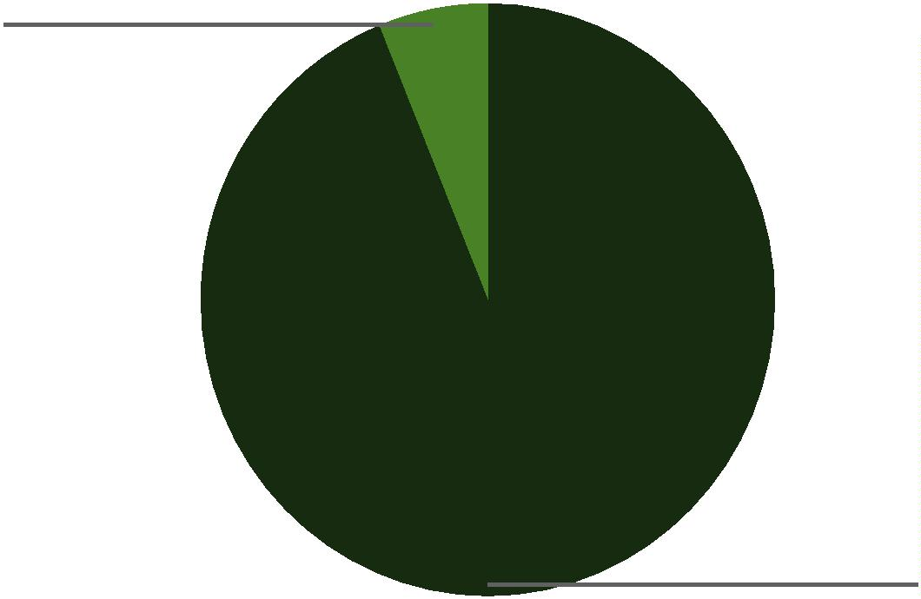

Defensoria Pública do Estado da Bahia

HOMENS x MULHERES

Ao ﬁnal da pesquisa, observou-se que 95% das pessoas ﬂagranteadas eram do sexo

masculino, ao passo em que apenas 5% eram do sexo feminino.

SEXO

Feminino

Masculino

TOTAL

222

4214

4436

Feminino

,0%

5

1

2

Masculino

5,0%

9

AUTODECLARAÇÃO DE COR

No que tange à autodeclaração de cor, notou-se que 3.936 ﬂagranteados se auto-

declararam pretos ou pardos, o que corresponde a 98% do total, ao passo em que

apenas 79 ﬂagranteados se autodeclararam brancos (2%).

Importante ressalvar que foram desconsiderados os ﬂagranteados que se autode-

clararam amarelos, bem como os de outras etnias e aqueles cuja etnia não foi infor-

mada, visto que as respostas dos ﬂagranteados pretos, pardos e brancos foram as

mais expressivas do ponto de vista da incidência.

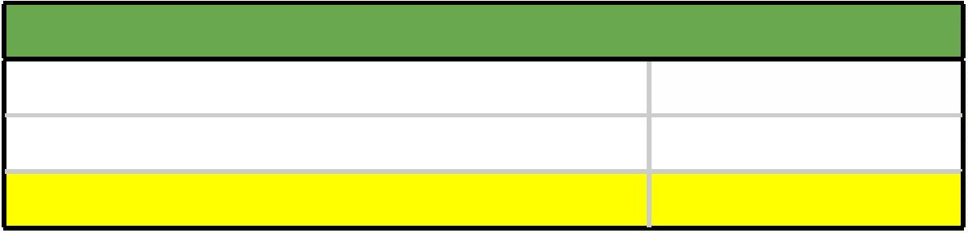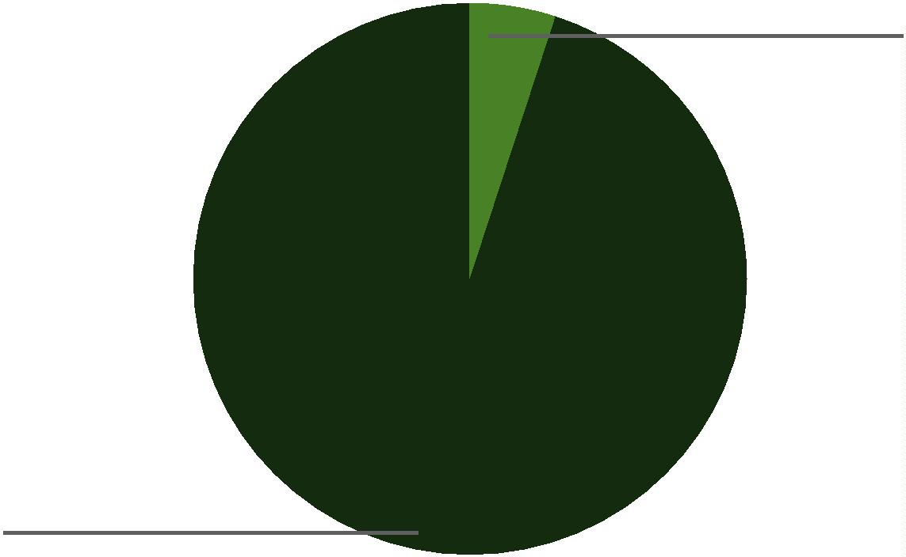

Relatório dos Autos de Prisão em Flagrante na Comarca de Salvador (Ano 2020)

AUTODECLARAÇÃO DE COR

Amarela/Amarelo

Branca/Branco

Preta(o)/Parda(o)

Outro

3

79

3936

1

Sem informação

TOTAL

417

4436

Branca(o)

2

,0%

1

3

Preta(o)/Parda(o)

8,0%

9

DECISÃO PARA CADA COR

Ainda analisando os achados a partir de um viés racial, foram cruzados os números

alusivos à autodeclaração de cor e a que providência foi adotada a partir do recebi-

mento do auto de prisão em ﬂagrante e/ou realização de audiência de custódia (con-

siderando-se que a referida audiência deixou de ser realizada a partir de 17/03/2020,

quando foi declarada a pandemia do COVID-19). Foi apurado, então, que em 54,90%

dos casos foi concedida liberdade provisória aos ﬂagranteados pretos ou pardos, ao

passo que em 59,49% dos casos foi concedida liberdade provisória aos ﬂagran-

teados brancos.

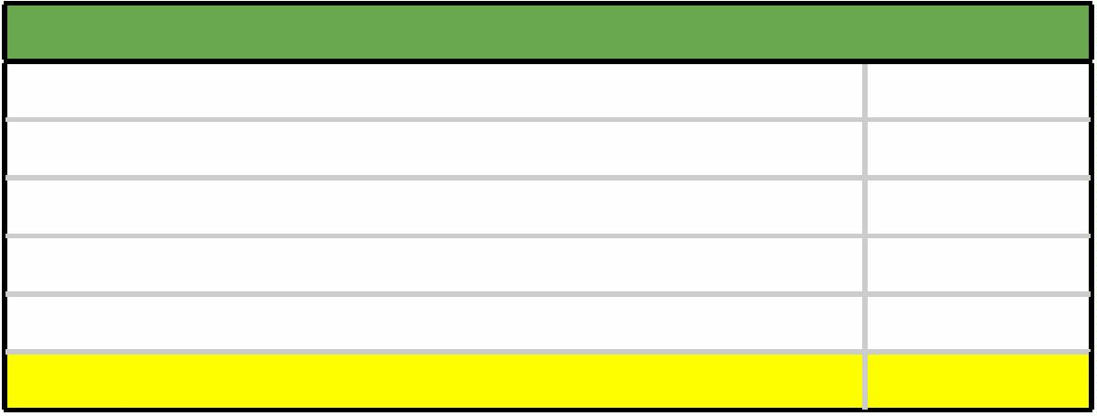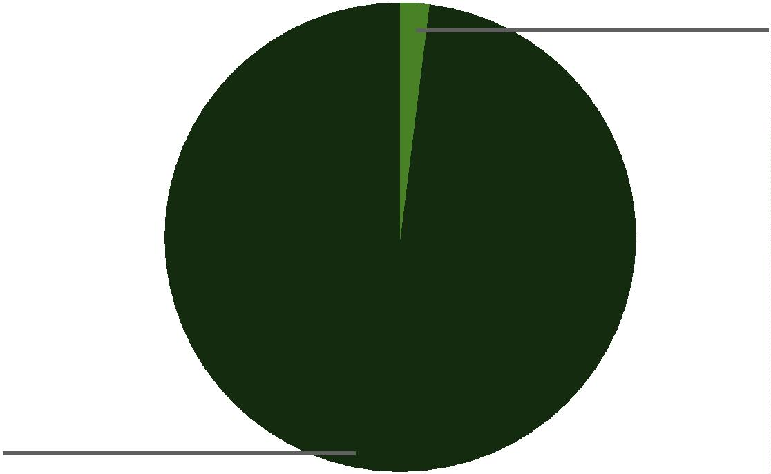

Defensoria Pública do Estado da Bahia

LIBERDADE PROVISÓRIA POR AUTODECLARAÇÃO DE COR

Pretos/Pardos

Brancos

54,90%

59,49%

No que diz respeito à decretação de prisão preventiva a partir a autodeclaração de

cor dos ﬂagranteados, observou-se que foi decretada a prisão preventiva de 37,96%

dos ﬂagranteados pretos ou pardos e de 31,65% dos ﬂagranteados brancos:

PRISÃO PREVENTIVA DECRETADA POR AUTODECLARAÇÃO DE COR

Pretos/Pardos

Brancos

37,96%

31,65%

Cruzando-se os dados relativos ao relaxamento de prisão e à autodeclaração de

cor dos ﬂagranteados, percebeu-se que a prisão foi relaxada em 3,76% dos casos

envolvendo ﬂagranteados pretos ou pardos e em 2,53% dos casos envolvendo ﬂa-

granteados brancos.

1

4

PRISÃO RELAXADA POR AUTODECLARAÇÃO DE COR

Pretos/Pardos

Brancos

3,76%

2,53%

IDADE

Quanto à idade dos ﬂagranteados na data da prisão, veriﬁcou-se o seguinte: 3.052

ﬂagranteados (68,8%) tinham entre 18 e 29 anos; 975 ﬂagranteados (21,9%) tinham

entre 30 e 41 anos; 299 ﬂagranteados (6,7%) tinham entre 42 e 53 anos; 55 ﬂagran-

teados (1,2%) tinham entre 54 e 59 anos; 29 ﬂagranteados (0,6%) tinham 60 anos

ou mais; e 26 ﬂagranteados (0,5%) não informaram suas idades.

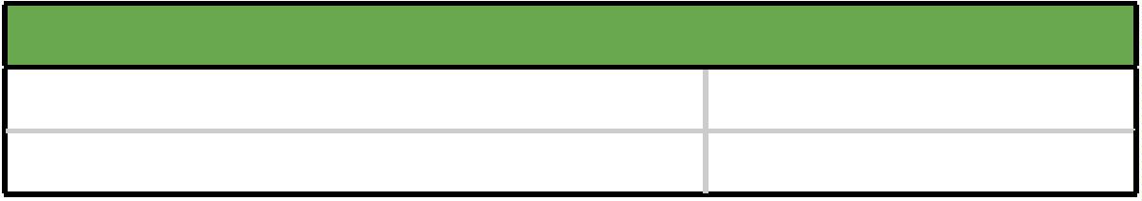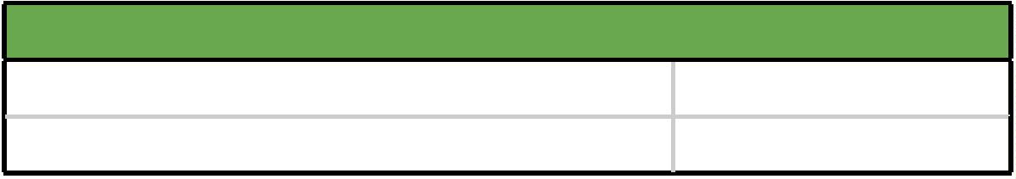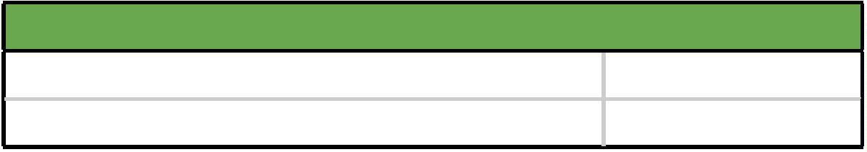

Relatório dos Autos de Prisão em Flagrante na Comarca de Salvador (Ano 2020)

IDADE NA DATA DA PRISÃO

1

8 a 29 Anos

3052

975

299

55

3

0 a 41 Anos

2 a 53 Anos

4 a 59 Anos

0 anos ou mais

4

5

6

29

Sem informação

TOTAL

26

4436

4000

3000

2000

1

5

1

000

0

1

8 a 29 anos

30 a 41 anos

42 a 53 anos

54 a 59 anos

60 anos ou

mais

Sem

Informação

IDADE NA DATA DA PRISÃO

ESCOLARIDADE

No que diz respeito à escolaridade dos ﬂagranteados à época da prisão, tem-se

que 1.522 (34,3%) dos ﬂagranteados tinham o ensino fundamental incompleto; 476

(10,7%) dos ﬂagranteados tinham o ensino fundamental completo; 344 (7,7%) dos

ﬂagranteados tinham o ensino médio incompleto; 365 (8,2%) dos ﬂagranteados

tinham o ensino médio completo; 51 (1,1%) dos ﬂagranteados tinham o ensino supe-

rior incompleto; 31 (0,6%) dos ﬂagranteados tinham o ensino superior completo; e 1

(0,02%) ﬂagranteado tinha ou estava cursando uma pós-graduação. Constatou-se,

ainda, que 81 (1,8%) dos ﬂagranteados não tinham sido alfabetizados.

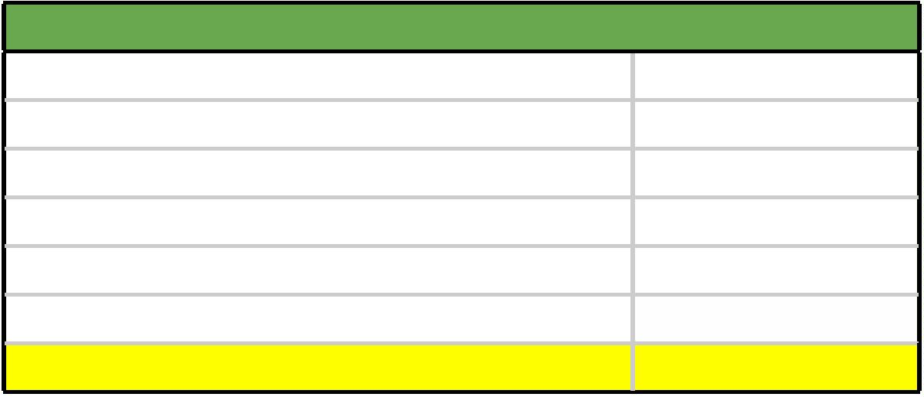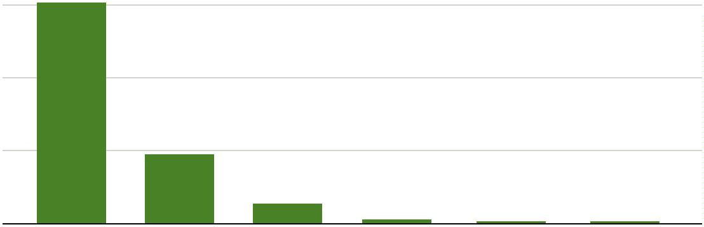

Defensoria Pública do Estado da Bahia

ESCOLARIDADE

Sem alfabetização

81

476

1522

365

344

31

Ens. Fundamental completo

Ens. Fundamental Incompleto

Ens Médio completo

Ens. Médio incompleto

Ens. Superior completo

Ens. Superior incompleto

Pós-Graduação

51

1

Sem informação

1565

4436

TOTAL

1

6

Sem alfabetização

Ens. Fundamental

completo

Ens. Fundamental

incompleto

Ens. Médio

completo

Ens. Médio

incompleto

Ens. Superior

completo

Ens. Superior

incompleto

Pós-Graduação

Sem informação

0

500

1000

1500

2000

RENDA

No tocante à renda mensal dos ﬂagranteados à data da prisão, constatou-se que 622

(14%) ﬂagranteados não possuíam renda alguma; 447 (10,1%) ﬂagranteados tinham

renda de até um salário mínimo; 97 (2,2%) tinham renda entre um e dois salários

mínimos; 1 (0,01%) ﬂagranteado tinha renda entre dois e cinco salários mínimos; e

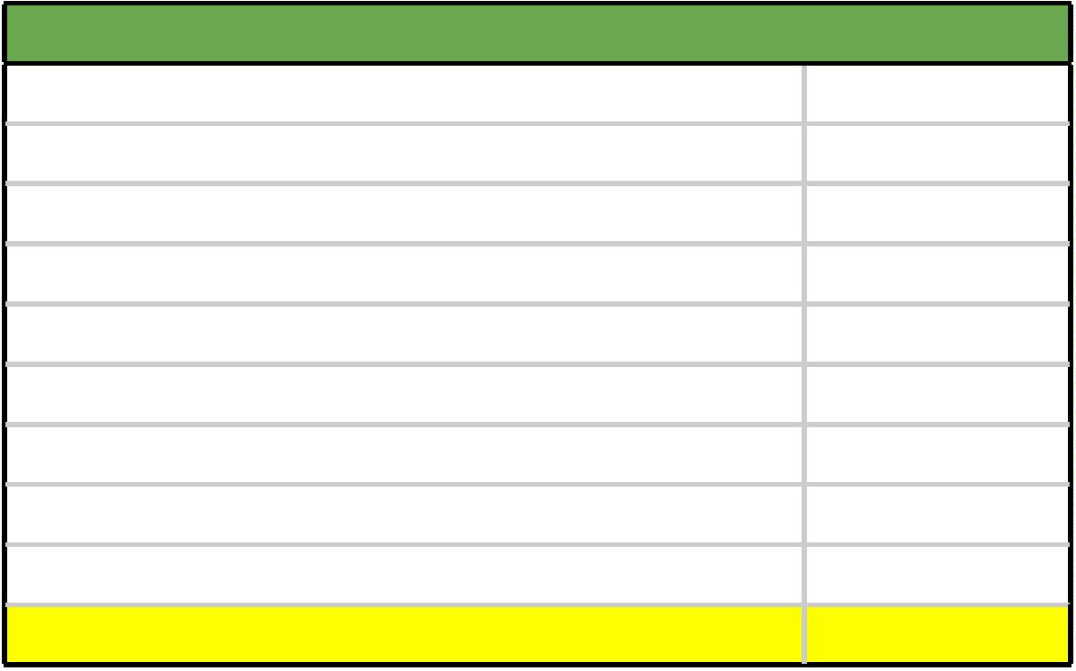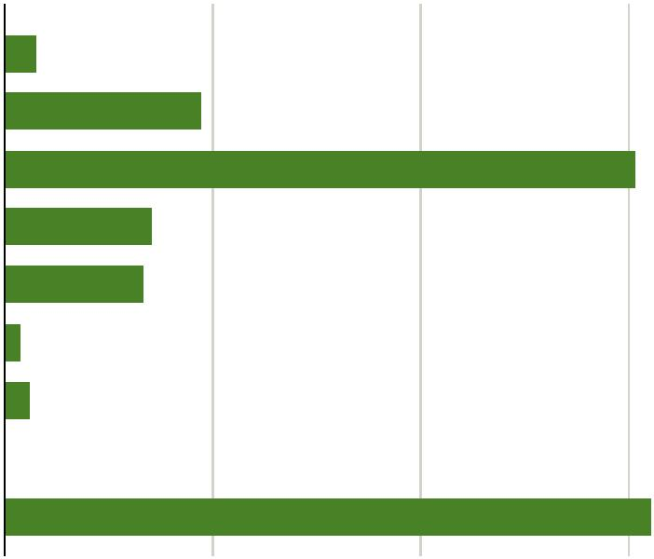

Relatório dos Autos de Prisão em Flagrante na Comarca de Salvador (Ano 2020)

7

(0,2%) ﬂagranteados tinham renda acima de cinco salários mínimos. No entanto,

não houve informação nos dados acerca da renda de 3.262 (73,5%) ﬂagranteados.

RENDA MENSAL

Inexistente

Até 1 S.M

622

447

97

Entre 1 e 2 S.M

Entre 2 e 5 S.M

Acima de 5 S.M.

Sem Informação

TOTAL

1

7

3262

4436

REPRESENTAÇÃO

Analisando-se a representação, veriﬁcou-se que 2.561 (57,7%) dos ﬂagranteados

eram assistidos pela Defensoria Pública, e 1.858 (41,9%) eram representados por

advogado. Não houve informação acerca da representação de 17 (0,4%) dos ﬂagran-

1

7

teados.

REPRESENTADO PELA DEFENSORIA PÚBLICA OU POR ADVOGADO

Advogada/Advogado

Defensoria Pública

Sem Informação

TOTAL

1858

2561

17

4436

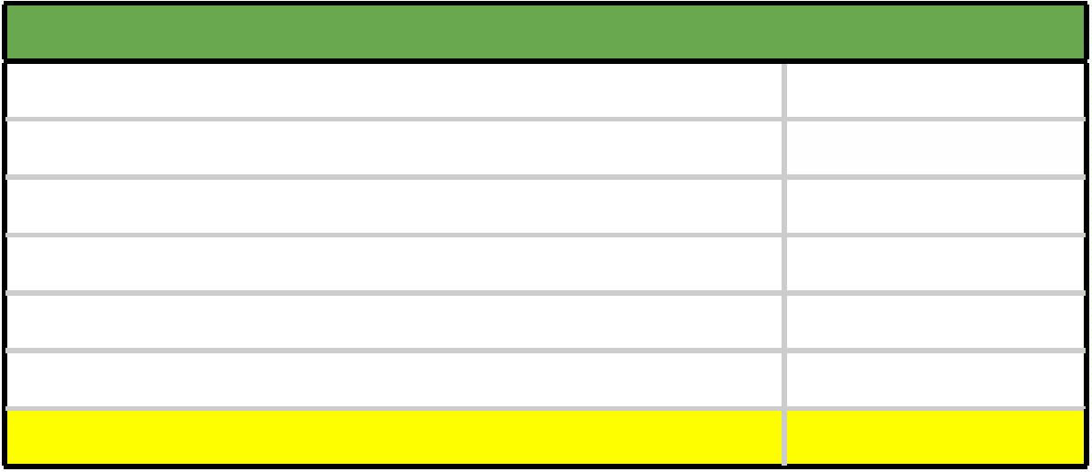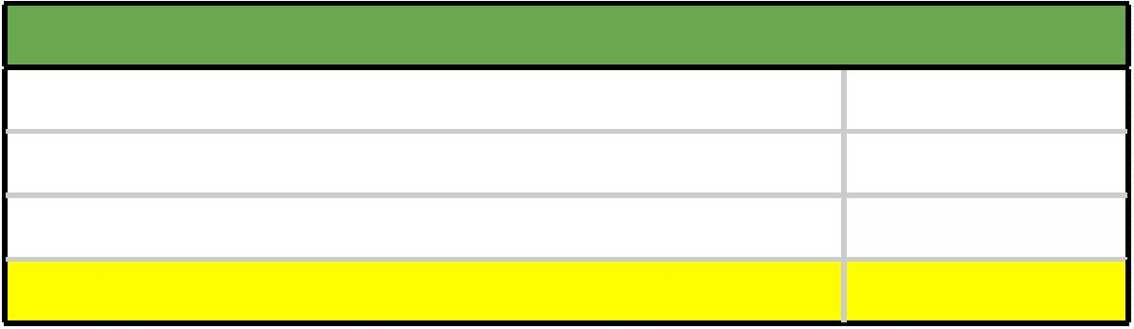

Defensoria Pública do Estado da Bahia

Advogada/Advoga...

4

2,0%

Defensoria Pública

8,0%

5

QUEM EFETUOU A PRISÃO

1

8

No tocante aos agentes que realizaram as prisões em ﬂagrante analisadas, tem-se

que 4.099 (92,4%) delas foram levadas a cabo pela Polícia Militar; 242 (5,5%) pela

Polícia Civil; 4 (0,1%) pela Polícia Federal; 9 (0,2%) pela Polícia Rodoviária Federal;

4

4 (1%) pela Guarda Municipal; 1 (0,01%) por agentes de trânsito; 9 (0,2) por segu-

ranças particulares; 16 (0,4%) por agentes penitenciários; e 4 (0,1%) por populares.

QUEM EFETUOU A PRISÃO?

Polícia Militar

Polícia Civil

4099

242

4

Polícia Federal

Polícia Rodoviária Federal

Guarda Municipal

Agente de trânsito

9

44

1

Segurança particular

Agente penitenciário

Populares

9

16

4

Outros

TOTAL

8

4436

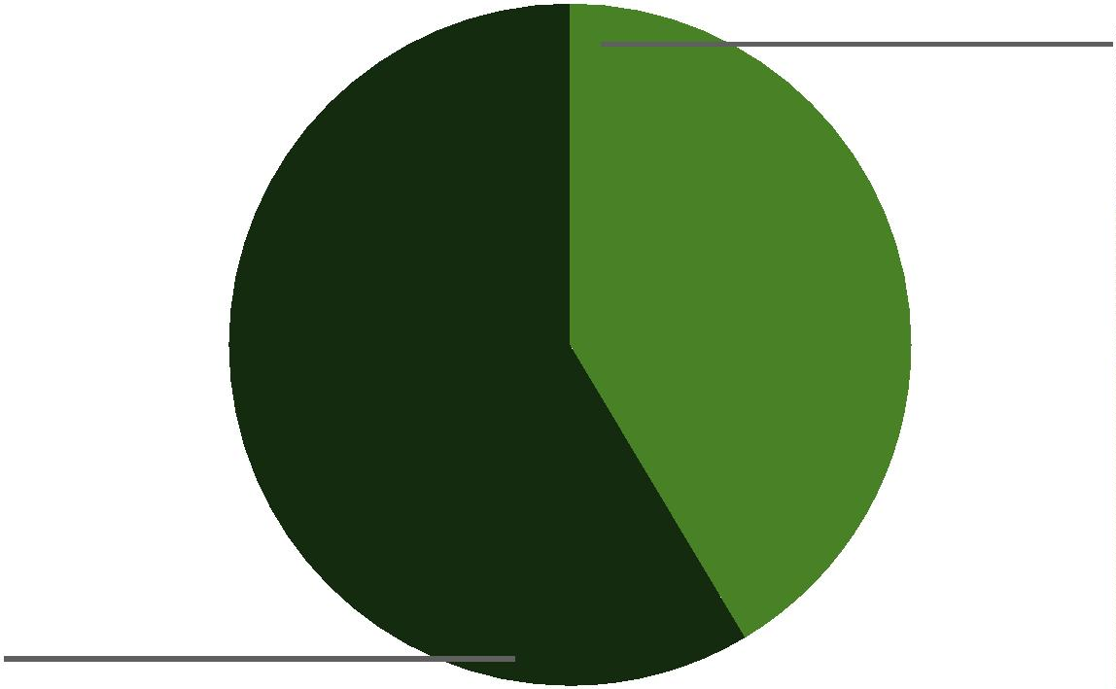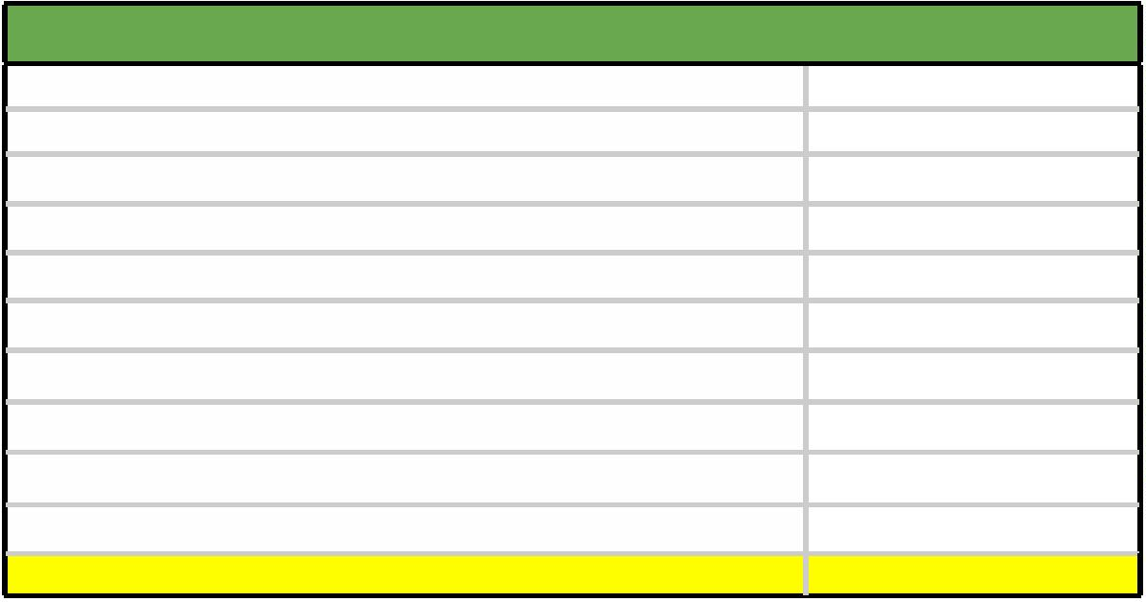

Relatório dos Autos de Prisão em Flagrante na Comarca de Salvador (Ano 2020)

DECISÃO

No que diz respeito às decisões proferidas, colheu-se que em 1.659 (37,4%) dos

casos foi decretada a prisão preventiva do ﬂagranteado; em 2 casos (0,1%) foi decre-

tada a prisão temporária; em 2.453 (55,3%) dos casos foi concedida a liberdade

provisória; em 168 (3,8%) dos casos houve o relaxamento da prisão; em 64 (1,4%)

dos casos foi concedida a prisão domiciliar; também em 64 (1,4%) dos casos houve

o arbitramento e recolhimento da ﬁança pela autoridade policial; em 8 (0,2%) dos

casos houve a internação provisória do ﬂagranteado, e; em 18 (0,4%) dos casos

houve a remessa dos autos ao juízo competente.

DECISÃO

Decretada preventiva

Decretada temporária

1659

2

Concedida liberdade provisória

Prisão relaxada

2453

168

64

1

9

Prisão domiciliar

Fiança arbitrada e recolhida pela autoridade policial

Internação provisória

64

8

Autos remetidos ao juízo competente

TOTAL

18

4436

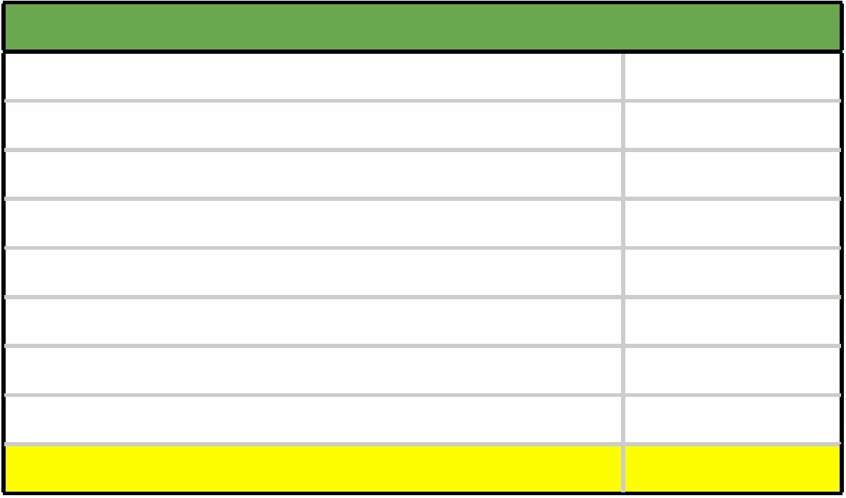

Defensoria Pública do Estado da Bahia

2500

2000

1

500

1

000

5

00

0

DECISÃO

A existência de medidas cautelares diversas da prisão, aquelas previstas no art 319

do Código de Processo Penal, impõe, ainda, outra análise: dentro do universo dos

processos em que a liberdade provisória foi concedida, importa veriﬁcar em quantos

deles essa liberdade se fez acompanhar de algum tipo de medida cautelar diversa

da prisão, que indiscutivelmente impõe formas de controle à vida da pessoa ﬂagran-

20

teada.

Liberdade plena

1

,8%

Com cautelares

8,2%

9

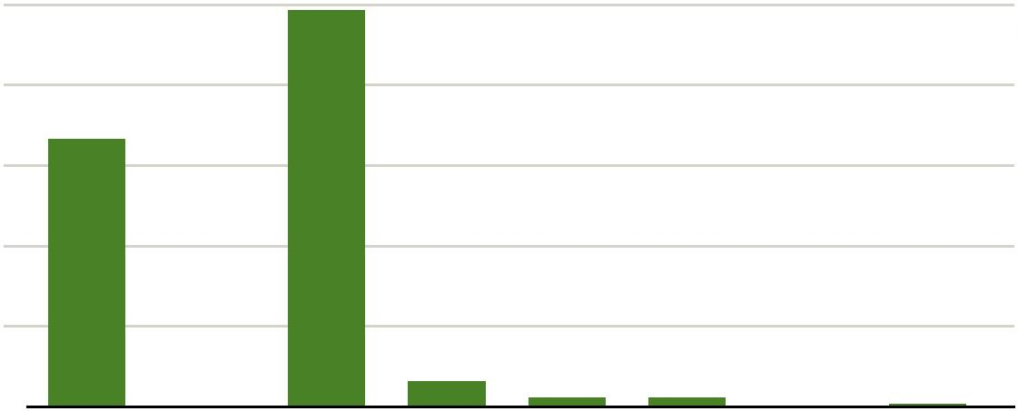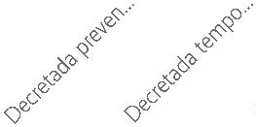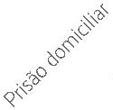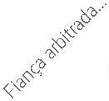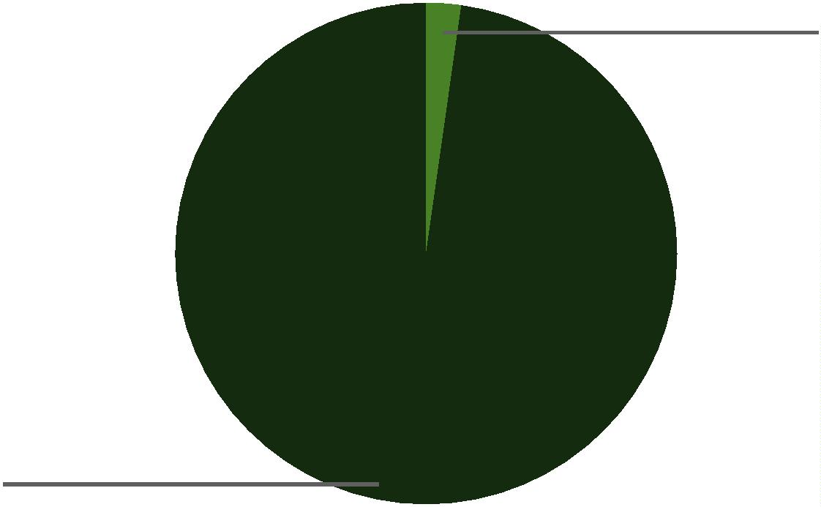

Relatório dos Autos de Prisão em Flagrante na Comarca de Salvador (Ano 2020)

Nesse sentido, colhe-se que, nesse universo, a liberdade plena foi concedida em

apenas 45 (quarenta e cinco) casos, ao passo em que em 2408 alguma medida

cautelar foi aplicada como condição à concessão da liberdade.

DECISÃO

Liberdade plena

Liberdade provisória com medidas cautelares

TOTAL

45

2408

2453

Dentro do universo das prisões preventivas decretadas, novas análises se fazem

necessárias, notadamente no que diz respeito à sua motivação, dentre aquelas pre-

vistas no art. 312 do Código de Processo Penal.

Apurou-se, assim, que a manutenção da ordem pública constituiu fundamento para

a decretação da prisão preventiva em 1.517 (91,4%) dos casos, ao passo que em

apenas 142 (8,6%) dos casos foi decretada a prisão por outros fundamentos.

ORDEM PÚBLICA COMO FUNDAMENTO

21

Prisão fundamentada na Manutenção da Ordem Pública

Prisão decretada por outros fundamentos

TOTAL

1517

142

1659

Prisão decretada por

outros fundamentos

8

,6%

91,4%

Prisão fundamentada na

Manutenção da Ordem Pública

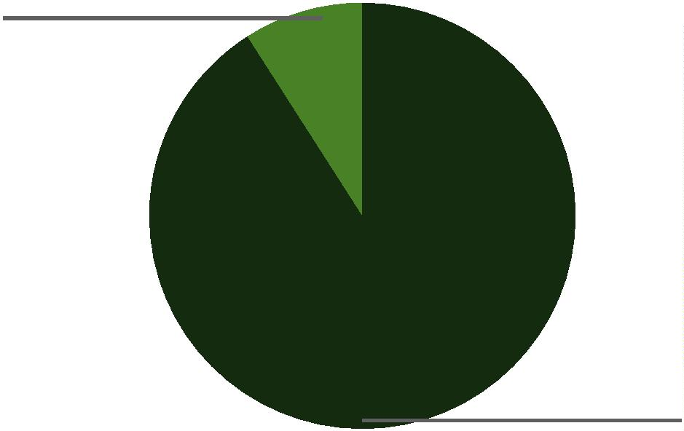

Defensoria Pública do Estado da Bahia

CAUTELARES DIVERSAS DA PRISÃO

Para observação da incidência de cada medida cautelar diversas da prisão aplicadas,

cumpre apontar que o universo de análise é composto pelos casos em que houve

concessão de liberdade provisória, relaxamento de prisão e, ainda, internação pro-

visória.

Nesse sentido, veriﬁca-se que a cautelar de comparecimento periódico em juízo foi

aplicada pelo juízo em 2.296 (87,3%) dos casos, e não foi determinada em apenas

335 (12,7%) dos casos.

COMPARECIMENTO PERIÓDICO EM JUÍZO

Sim

Não

2296

335

TOTAL

2631

2

2

Já no que toca à proibição de acesso a determinados lugares, tem-se que esta cau-

telar foi determinada pelo juízo em apenas 431 (16,4%) dos casos, e não foi determi-

nada em 2.200 (83,6%) dos casos.

PROIBIÇÃO DE ACESSO A DETERMINADOS LUGARES

Sim

Não

431

2200

2631

TOTAL

Quanto à proibição de contato com pessoa determinada, consta que foi imposta

pelo juízo em apenas 325 (12,4%) dos casos, não tendo sido imposta em 2.306

(87,6%) dos casos.

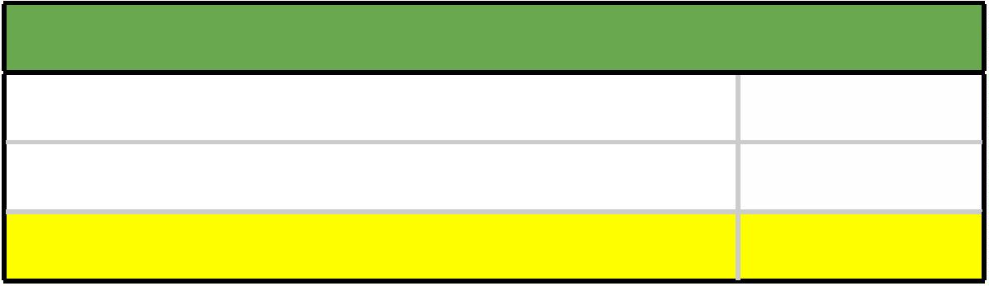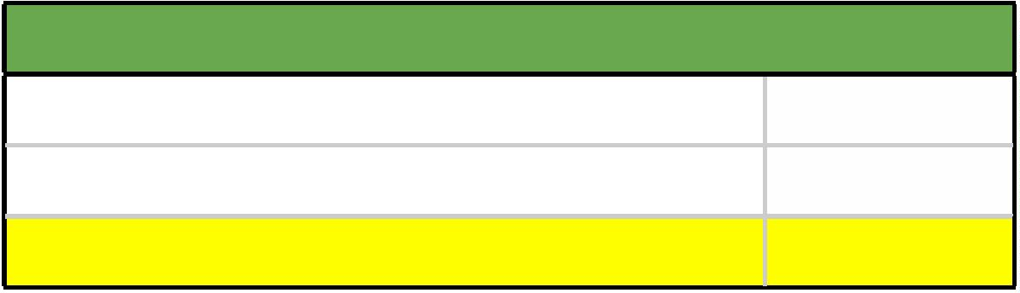

Relatório dos Autos de Prisão em Flagrante na Comarca de Salvador (Ano 2020)

PROIBIÇÃO DE CONTATO COM PESSOA DETERMINADA

Sim

325

2306

2631

Não

TOTAL

Já quanto à proibição de ausentar-se da comarca, essa cautelar foi aplicada em

.083 (79,2%) dos casos, não tendo sido adotada em somente 548 (20,8%) dos

casos.

2

PROIBIÇÃO DE AUSENTAR-SE DA COMARCA

Sim

Não

2083

548

TOTAL

2631

O recolhimento domiciliar foi determinado pelo juízo em 1.199 (45,6%) dos casos,

deixando de ser determinado em 1.432 (54,4%) dos casos.

23

RECOLHIMENTO DOMICILIAR

Sim

Não

1199

1432

2631

TOTAL

A proibição do exercício de emprego ou função pública foi adotada em apenas 1

(0.04%) caso, não tendo sido imposta em 2.630 (99,96%) dos casos.

PROIBIÇÃO DE EXERCÍCIO DE EMPREGO OU FUNÇÃO PÚBLICA

Sim

Não

1

2630

2631

TOTAL

A internação provisória enquanto medida cautelar foi determinada pelo juízo em

apenas 11 (0,4%) dos casos, não tendo sido adotada em 2.620 (96,6%) dos casos.

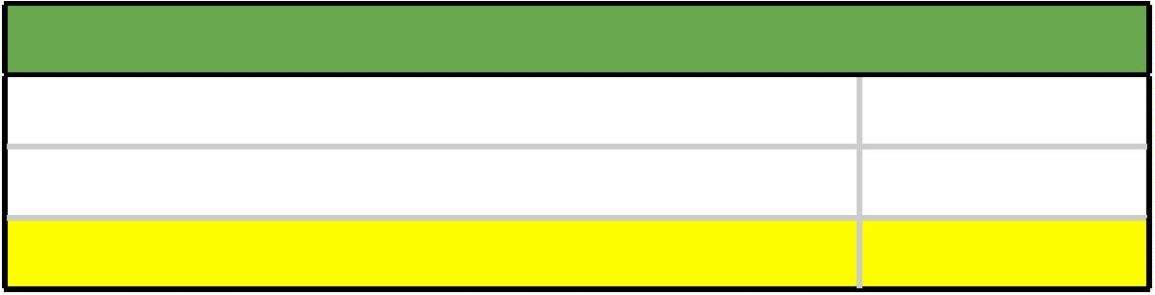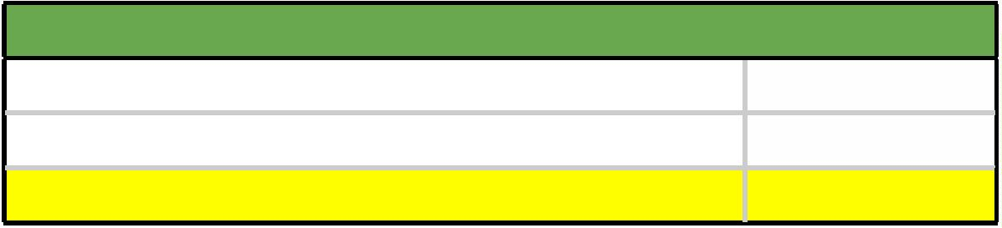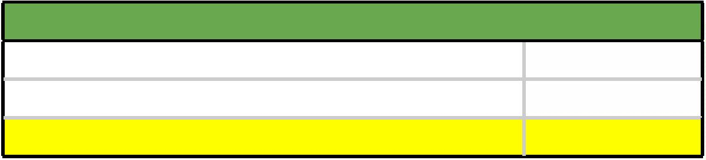

Defensoria Pública do Estado da Bahia

INTERNAÇÃO PROVISÓRIA

Sim

Não

11

2620

2631

TOTAL

Por ﬁm, nota-se que o monitoramento eletrônico enquanto medida cautelar foi

imposto pelo juízo em apenas 342 (13%) dos casos, não tendo sido determinado em

2

.289 (87%) dos casos.

MONITORAMENTO ELETRÔNICO

Sim

Não

342

2289

2631

TOTAL

IMPUTAÇÃO

No tocante à imputação, nota-se que foram 338 (7,6%) ocorrências envolvendo

isoladamente furto; 889 (20%) envolvendo isoladamente roubo; 161 (3,6%) envol-

vendo isoladamente outros crimes contra o patrimônio; 1.461 (33%) envolvendo a

Lei de Drogas em sua imputação principal; 99 (2,2%) envolvendo o Estatuto do

Desarmamento em sua imputação principal; 75 (1,6%) envolvendo isoladamente o

Código de Trânsito Brasileiro; e 566 (12,7%) envolvendo outros crimes, aí incluídos

24

3

67 crimes relacionados à Lei Maria da Penha, 71 homicídios e 38 crimes contra a

dignidade sexual. Esta análise desconsiderou imputações múltiplas, isto é, aquelas

envolvendo mais de um crime.

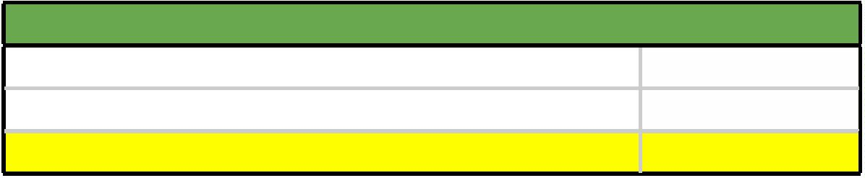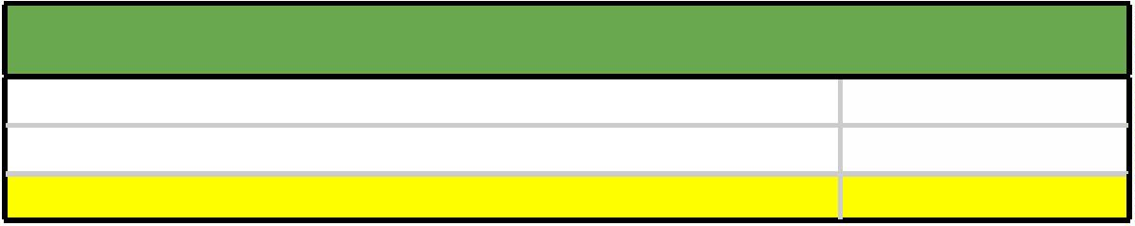

Relatório dos Autos de Prisão em Flagrante na Comarca de Salvador (Ano 2020)

IMPUTAÇÃO

Furto (155, CP)

Roubo (157, CP)

338

889

Roubo em concurso com outros crimes,

também em concurso com furto

1

66

Crimes contra

o patrimônio

(Isoladamente e

em concurso)

Furto em concurso com outros crimes, exceto roubo

Outros crimes contra o patrimônio

24

161

Crimes contra o patrimônio em concurso com outros

crimes, inclusive contra o patrimônio, exceto roubo,

furto, Lei de Drogas e Estatuto do Desarmamento

91

Lei de Drogas (Lei 11.343/2006)

1461

Lei de drogas

(Isoladamente e

em concurso)

Lei de Drogas em concurso com outros

crimes da própria Lei de Drogas

Lei de Drogas em concurso com outros

crimes, exceto roubo e furto

2

47

255

Estatuto do Desarmamento (Lei 10.826/2003)

99

64

Estatuto do

desarmamento

(Isoladamente e

em concurso)

25

Estatuto do Desarmamento em concurso com

outros crimes, inclusive do próprio Estatuto do

Desarmamento, exceto roubo, furto e Lei de Drogas

Código de Trânsito Brasileiro

Outros crimes

75

566

4436

TOTAL

Em síntese, considerando o gênero dos delitos observados, constata-se haver um

predomínio de prisões em ﬂagrante por suposto cometimento de delitos tipiﬁcados

na Lei de Drogas e classiﬁcados como “crimes contra o patrimônio”.



Defensoria Pública do Estado da Bahia

IMPUTAÇÃO - RESUMO

Crimes contra o patrimônio (Isoladamente e em concurso)

Lei de drogas (Isoladamente e em concurso)

Estatuto do desarmamento (Isoladamente e em concurso)

Código de Trânsito Brasileiro

1669

1963

163

75

Outros crimes

566

4436

TOTAL

Esse dado pode ser graﬁcamente representado abaixo, cabendo destacar que,

dentro da categoria “OUTROS CRIMES” estão incluídos 367 delitos relacionados à

Lei Maria da Penha, 71 homicídios e 38 Crimes contra a dignidade sexual.

Outros crimes

12,8%

26

Crimes contra o p...

7,6%

Código de Trânsit...

,7%

Estatuto do desar...

,7%

3

1

3

Lei de drogas (Isol...

4,3%

4

O desfecho concedido aos Autos de Prisão em Flagrante analisados a partir da tipi-

ﬁcação criminal foram entabulados e podem ser conferidos na tabela abaixo:

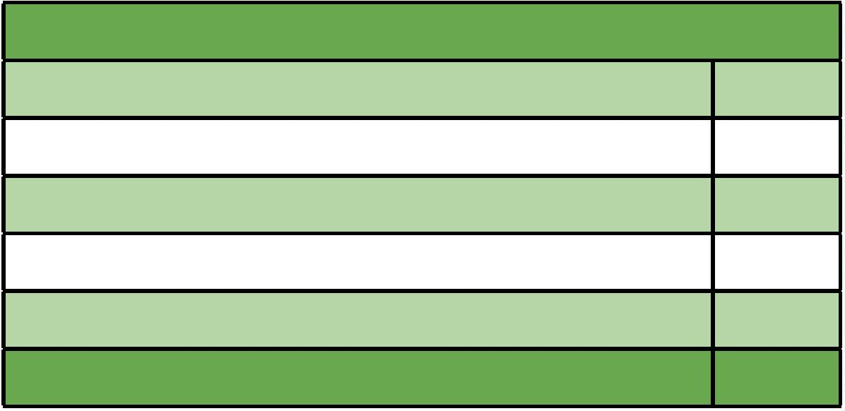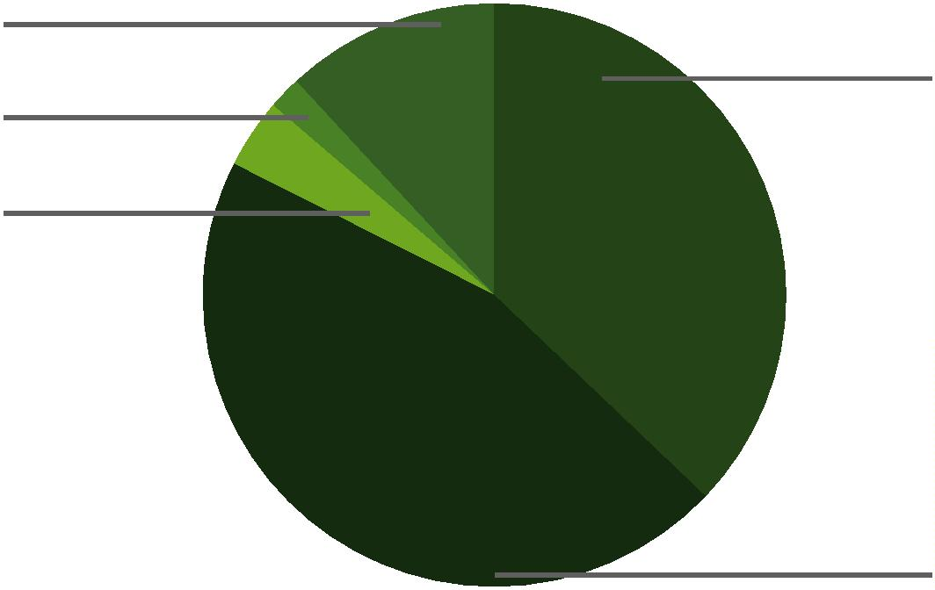

Relatório dos Autos de Prisão em Flagrante na Comarca de Salvador (Ano 2020)

LIBERDADE

PROVISÓRIA PREVENTIVA

PRISÃO

RELAXAMENTO

DE PRISÃO

IMPUTAÇÃO

FIANÇA DOMICILIAR

Furto (155, CP)

Roubo (157, CP)

247

256

73

8

6

2

574

25

0

23

Roubo em concurso com

outros crimes, também

em concurso com furto

Furto em concurso

com outros crimes,

exceto roubo

Outros crimes contra

o patrimônio (arts.

39

12

118

7

2

5

6

0

0

5

0

0

115

21

16

1

63 e 180, CP)

Crimes contra o

patrimônio em concurso

com outros crimes,

inclusive contra o

patrimônio, exceto

roubo, furto, Lei de

Drogas e Estatuto do

Desarmamento

67

21

1

1

1

Lei de Drogas (Lei

27

9

77

420

93

47

10

0

0

16

1

1

1.343/2006)

Lei de Drogas em

concurso com outros

crimes da própria

Lei de Drogas

1

43

Lei de Drogas em

concurso com outros

crimes, exceto

roubo e furto

Estatuto do

Desarmamento (Lei

9

3

136

32

14

7

3

9

1

53

6

1

0.826/2003)

Estatuto do

Desarmamento em

concurso com outros

crimes, inclusive

do próprio Estatuto

do Desarmamento,

exceto roubo, furto

e Lei de Drogas

1

5

45

1

2

1

0

0

0

Código Brasileiro

de Trânsito

5

0

23

Outros crimes

TOTAL

386

118

40

9

6

2453

1659

168

64

64



Defensoria Pública do Estado da Bahia

HOUVE EMPREGO DE ARMA?

No que tange ao emprego de arma na prática do crime, veriﬁca-se que em 3.342

(75,3%) dos casos não houve emprego de arma; em 578 (13%) dos casos houve

emprego de arma de fogo; em 245 (5,5%) dos casos houve emprego de arma branca,

e em 271 (6,1%) dos casos houve emprego de arma de brinquedo ou simulacro.

HOUVE EMPREGO DE ARMA?

Sim, Arma de fogo

Sim, Arma branca

578

245

Sim, simulacro/Arma de brinquedo

271

Não houve emprego de arma

TOTAL

3342

4436

Sim, Arma de fogo

1

3,0%

Sim, Arma branca

,5%

2

8

5

Sim, simulacro/Ar...

,1%

6

Não houve empre...

5,3%

7

A ARMA FOI APREENDIDA?

No tocante à apreensão de arma durante o ﬂagrante, tem-se que em 964 (88,1%)

dos casos a arma em questão foi apreendida; em 114 (10,4%) dos casos não houve

a apreensão da arma, e não houve informação a respeito da questão em 16 (1,5%)

das ocorrências.

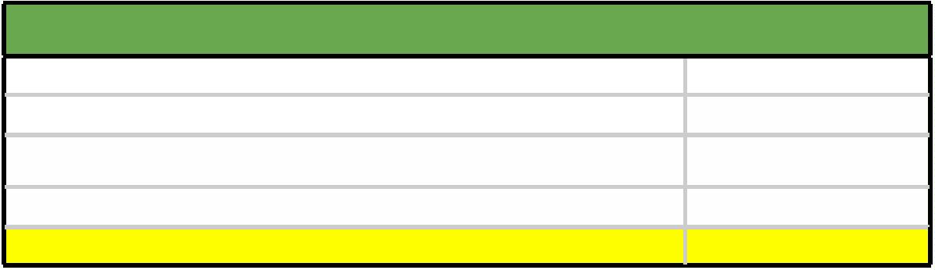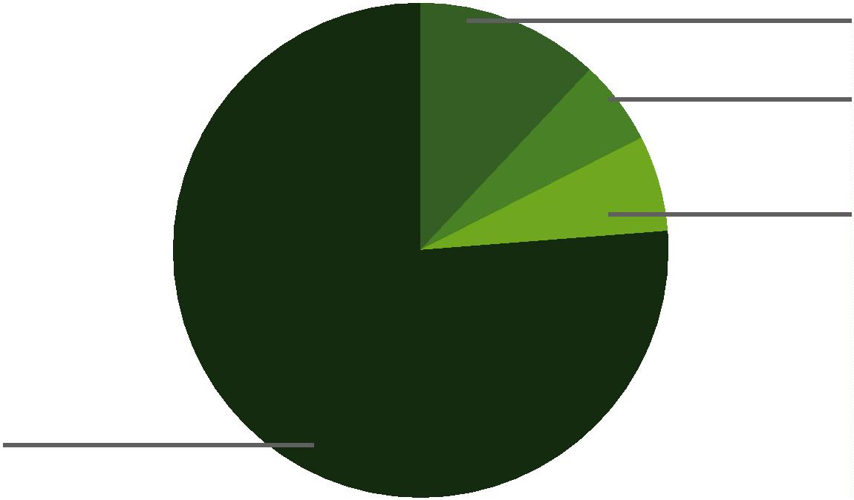

Relatório dos Autos de Prisão em Flagrante na Comarca de Salvador (Ano 2020)

A ARMA FOI APREENDIDA?

Sim

Não

964

114

Sem informação

TOTAL

16

1094

Arma não

0,6%

1

29

Arma apreendida

8

9,4%

HÁ REGISTRO DE ATO INFRACIONAL NOS AUTOS?

No que tange à prática de ato infracional pelas pessoas ﬂagranteadas, consta que

85 (17,7%) delas tinham registro de ato infracional juntado aos autos; 3.631 (81,9%)

7

dos ﬂagranteados não tinham esses registros, e em 20 (0,5%) dos casos esta infor-

mação não esteve disponível.

HÁ REGISTRO DE ATO INFRACIONAL JUNTADO AOS AUTOS?

Sim

Não

785

3631

20

Sem informação

TOTAL

4436

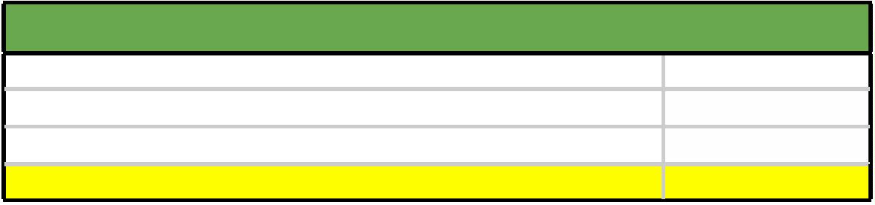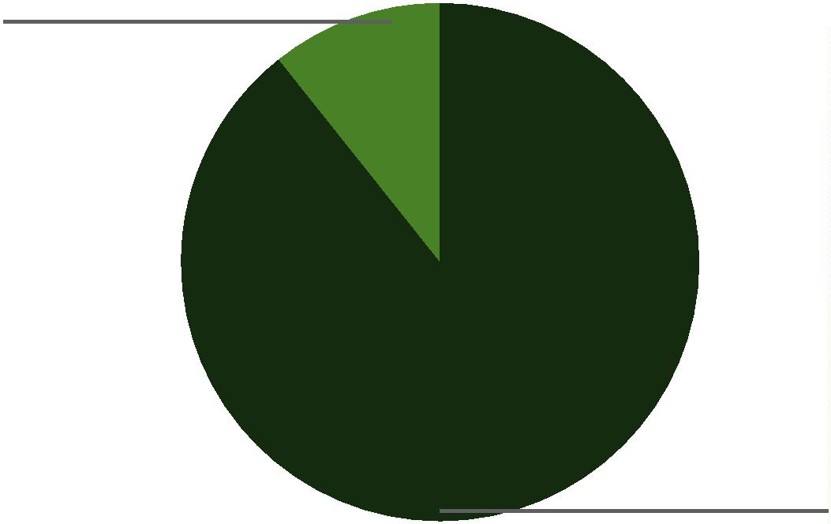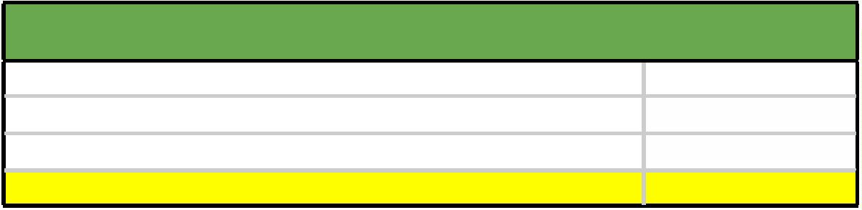

Defensoria Pública do Estado da Bahia

HÁ REGISTRO DE AÇÕES PENAIS OU AUTOS DE

PRISÃO EM FLAGRANTE ANTERIORES?

No que tange a eventuais ações penais em curso ou registros de outros autos de

prisão em ﬂagrante, veriﬁca-se que 2332 (52,5%) pessoas ﬂagranteadas ostentavam

tais registros, sendo que 2091 (47,1%) dos ﬂagranteados eram primários. Essas infor-

mações não constavam dos registros de 13 (0,4%) ﬂagranteados.

HÁ REGISTRO DE AÇÃO PENAL OU AUTO DE PRISÃO EM FLAGRANTE ANTERIOR?

Sim

Não

2332

2091

13

Sem informação

TOTAL

4436

HÁ REGISTRO DE CONDENAÇÃO CRIMINAL ANTERIOR?

Condenações criminais anteriores estiveram presentes em apenas 443 (10%) dos

casos, sendo certo que 3.980 (89,7%) ﬂagranteados não haviam sido anteriormente

condenados por qualquer delito. A informação não estave presente em 13 (0,3%)

dos casos.

30

HÁ REGISTRO DE CONDENAÇÃO CRIMINAL ANTERIOR?

Sim

Não

443

3980

13

Sem informação

TOTAL

4436

O CUSTODIADO SOFREU ALGUMA LESÃO?

O dado ora apresentado possui especial relevância, se considerando o contexto

da pandemia, notadamente a suspensão das audiências de custódia, ato que tem

como um dos objetivos a veriﬁcação da ocorrência de agressão policial quando da

realização das diligências que culminaram com a prisão em ﬂagrante noticiada.

Nesse sentido, constatou-se que 318 (7,2%) das pessoas ﬂagranteadas relataram

a ocorrência de alguma lesão; enquanto que 359 (8,1%) pessoas disseram não ter

sofrido nenhuma lesão quando da prisão.

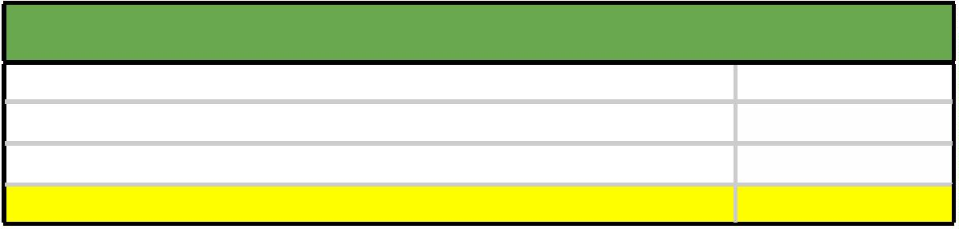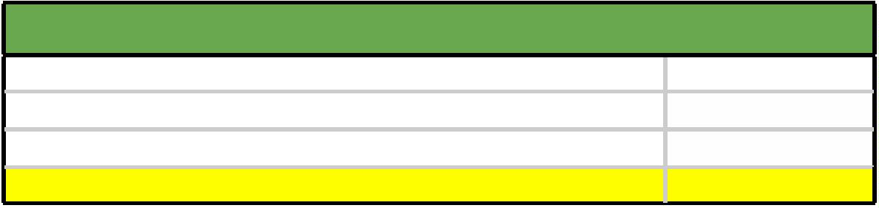

Relatório dos Autos de Prisão em Flagrante na Comarca de Salvador (Ano 2020)

Todavia, não foi possível veriﬁcar a ocorrência de lesões em 3.759 (84,7%) casos, uma

vez que tal informação não constava dos respectivos Autos de Prisão em Flagrante.

O CUSTODIADO SOFREU ALGUMA LESÃO?

Sim

Não

318

359

Sem informação

TOTAL

3759

4436

Sim

7,2%

Não

8

,1%

31

Sem informação

4,7%

8

Curioso é analisar como a subnotiﬁcação evoluiu ao longo do ano de 2020.

Com efeito, é cediço que a suspensão das audiências de custódia no âmbito do

Tribunal de Justiça do Estado da Bahia ocorreu a partir do Decreto Judiciário nº

211/2020, publicado em 16 de março de 2020 e renovado por sucessivas vezes.

Como se infere da tabela abaixo, é justamente a partir do mês de março que o índice

de subnotiﬁcação aumenta, chegando a atingir 100% dos ﬂagrantes nos meses de

abril, junho, julho, agosto e setembro de 2020:

NÚMERO

DE PESSOAS

FLAGRANTEADAS

NÃO SOFREU

LESÃO

INFORMAÇÃO

NÃO COLETADA

PERCENTUAL DE

SUBNOTIFICAAÇÃO

SOFREU LESÃO

jan. 2020

fev. 2020

mar. 2020

abr. 2020

398

439

360

414

121

120

56

0

101

135

63

0

176

184

241

414

44,22%

41,91%

66,94%

100,00%

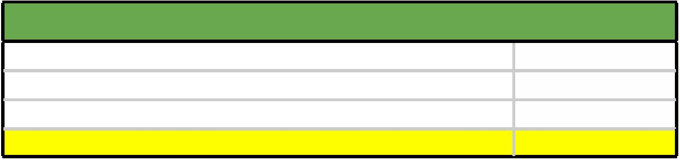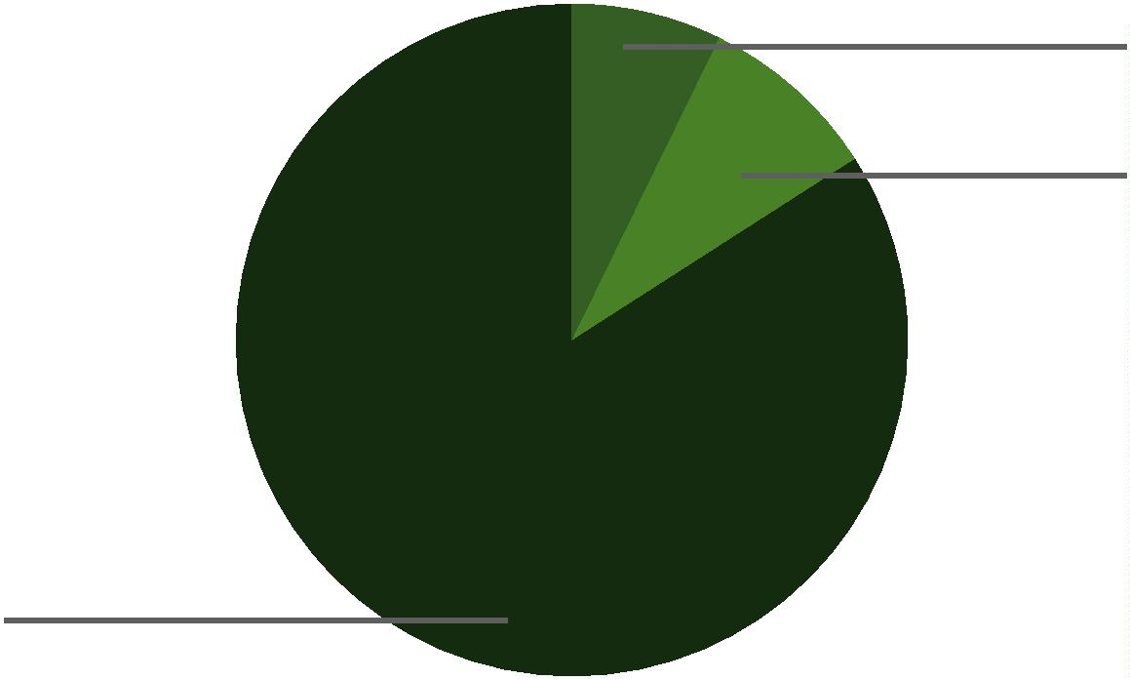

Defensoria Pública do Estado da Bahia

mai. 2020

jun. 2020

jul. 2020

ago. 2020

set. 2020

out. 2020

nov. 2020

dez. 2020

380

347

365

350

360

380

290

353

2

0

0

0

0

7

0

0

0

0

0

3

378

347

365

350

360

370

289

285

99,47%

100,00%

100,00%

100,00%

100,00%

97,37%

1

0

57

99,66%

80,74%

11

AGRESSÃO POR AUTODECLARAÇÃO DE COR

Novamente buscando analisar os dados a partir de uma perspectiva interseccional -

e, no ponto, precisamente por um viés racial - buscou-se cruzar os dados de agressão

com a autodeclaração racial por parte das pessoas ﬂagranteadas. Cumpre destacar,

de antemão, que, para esta análise, desconsiderou-se os 417 ﬂagranteados cuja cor

não foi informada.

Nesse contexto, tem-se que 300 (7,62%) dos pretos e pardos relataram ter sido agre-

didos, enquanto que 343 relataram não ter sido agredidos. Essa informação, todavia,

não esteve presente em 3.293 dos casos envolvendo pretos e pardos.

32

Já quanto aos brancos, 5 (6,33%) relataram ter sido agredidos, ao passo que 4 rela-

taram não ter sido agredidos e em 70 dos casos essa informação não esteve dispo-

nível.

AGRESSÃO POR AUTODECLARAÇÃO DE COR

NÃO

SEM

AGRESSÃO

POR COR (%)

COR

QUANTIDADE AGREDIDOS

AGREDIDOS INFORMAÇÃO

Pretos/Pardos

3936

79

300

5

343

4

3293

70

7,62%

6,33%

Brancos

Cor não

informada

417

13

12

392

3,12%

SABERIA IDENTIFICAR O RESPONSÁVEL PELA LESÃO?

Quanto à identiﬁcação do responsável pela lesão, constatou-se que 300 (94,3%)

dos ﬂagranteados agredidos saberia fazê-la sendo certo apenas 13 (4,1%) dos ﬂa-

granteados agredidos disseram não ser capaz de identiﬁcar o agente que o lesionou.

A informação não estava disponível em 5 (1,6%) dos casos

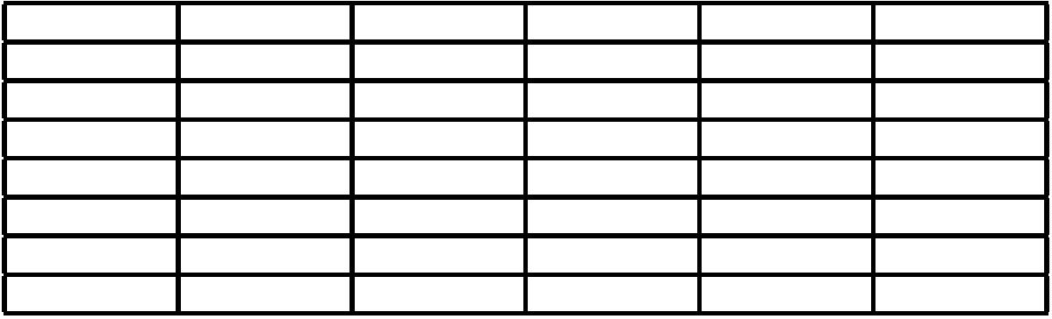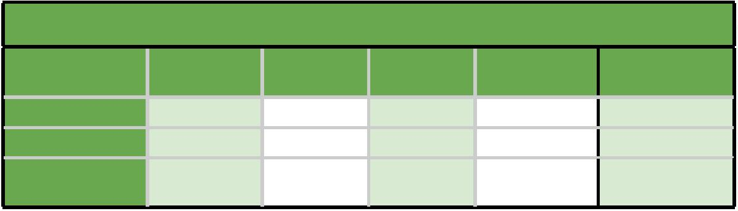

Relatório dos Autos de Prisão em Flagrante na Comarca de Salvador (Ano 2020)

SABERIA IDENTIFICAR O AUTOR/A DA LESÃO?

Sim

Não

300

13

Sem informação

TOTAL

5

318

Sem informação

,6%

Não

,1%

1

4

33

Sim

9

4,3%

No que diz respeito à autoria da lesão apontada, tem-se que em 226 (71,47%) dos

casos foi apontada como autora a Polícia Militar; em 7 (2,24%) dos casos, a Polícia

Civil; em 4 (1,28%) dos casos, a Guarda Municipal; em 13 (4,16%) dos casos, os segu-

ranças particulares; em 23 (7,37%) dos casos, os populares; em 18 (5,76%) dos casos,

a própria vítima; e em 21 (6,73%) dos casos, essa informação não esteve disponível.

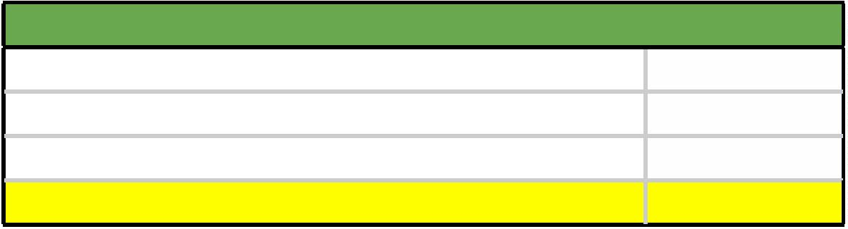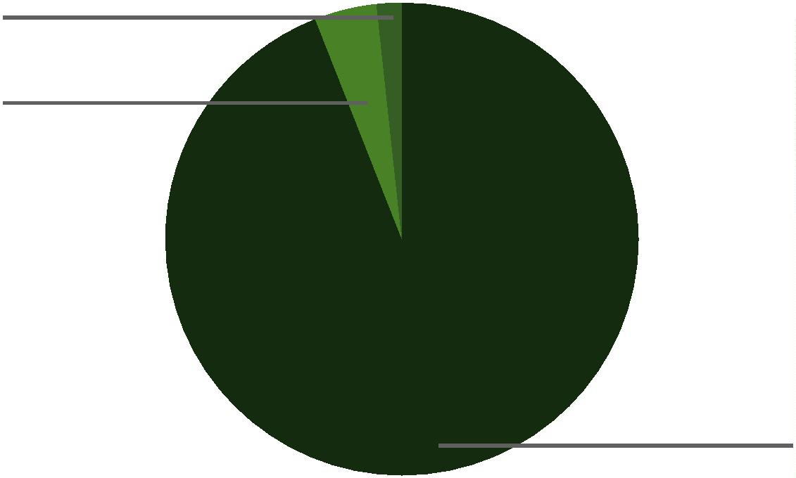

Defensoria Pública do Estado da Bahia

AUTOR/A DA LESÃO APONTADO/A

Polícia Militar

Polícia Civil

Guarda Municipal

Segurança particular

Populares

226

7

4

13

23

6

Outros

Vítima

18

Sem Informação

Não se aplica

TOTAL

21

4118

4436

Polícia Militar

Polícia Civil

3

4

Guarda Municipal

Segurança Particular

Populares

Outros

Vítima

0

50

100

150

200

250

A LESÃO É VISÍVEL?

A respeito da visibilidade das lesões, apurou-se que em 164 (51,6%) dos casos a

lesão era visível; já em 136 (42,8%) dos casos, a lesão não era visível. Em 18 (5,6%)

dos casos, não foi possível obter a informação.

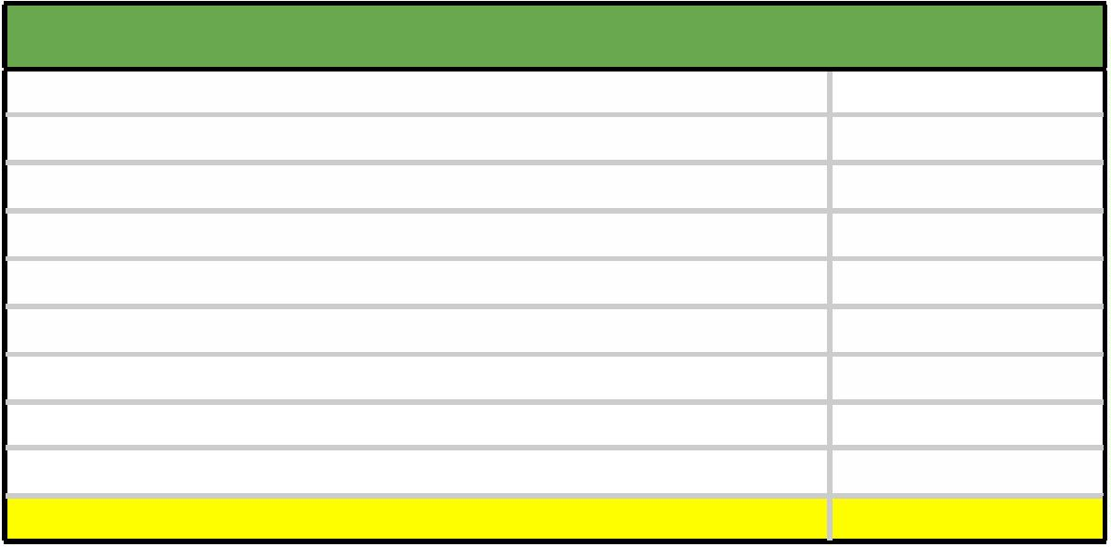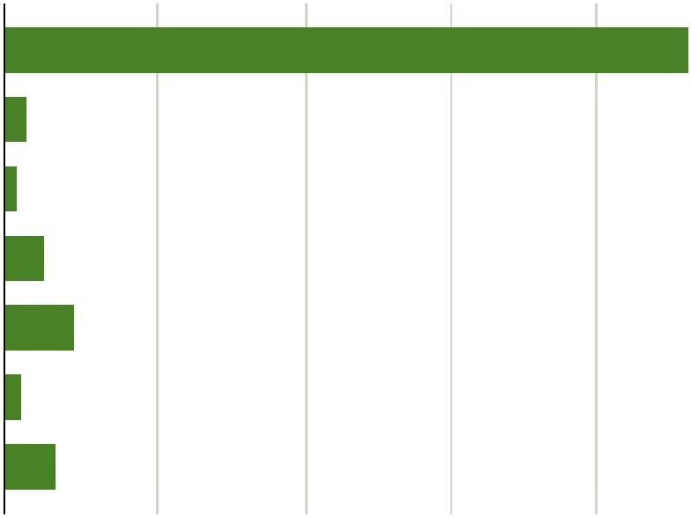

Relatório dos Autos de Prisão em Flagrante na Comarca de Salvador (Ano 2020)

A LESÃO É VISÍVEL?

Sim

Não

164

136

18

Sem informação

TOTAL

318

Não

5,3%

4

35

Sim

5

4,7%

NATUREZA DA LESÃO

No que tange à natureza das lesões, veriﬁca-se que em 116 (70,7%) dos casos as

lesões sofridas foram leves, e em 30 (18,3%) dos casos, as lesões reportadas foram

graves.

Esta informação não esteve disponível em 18 (11%) dos casos pesquisados.

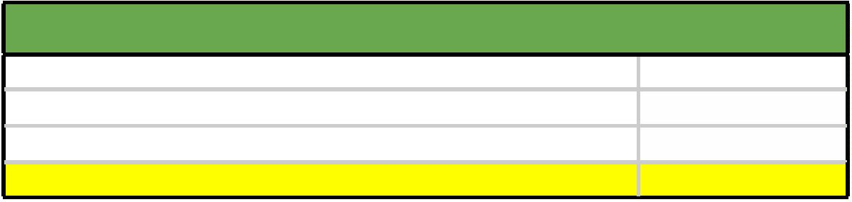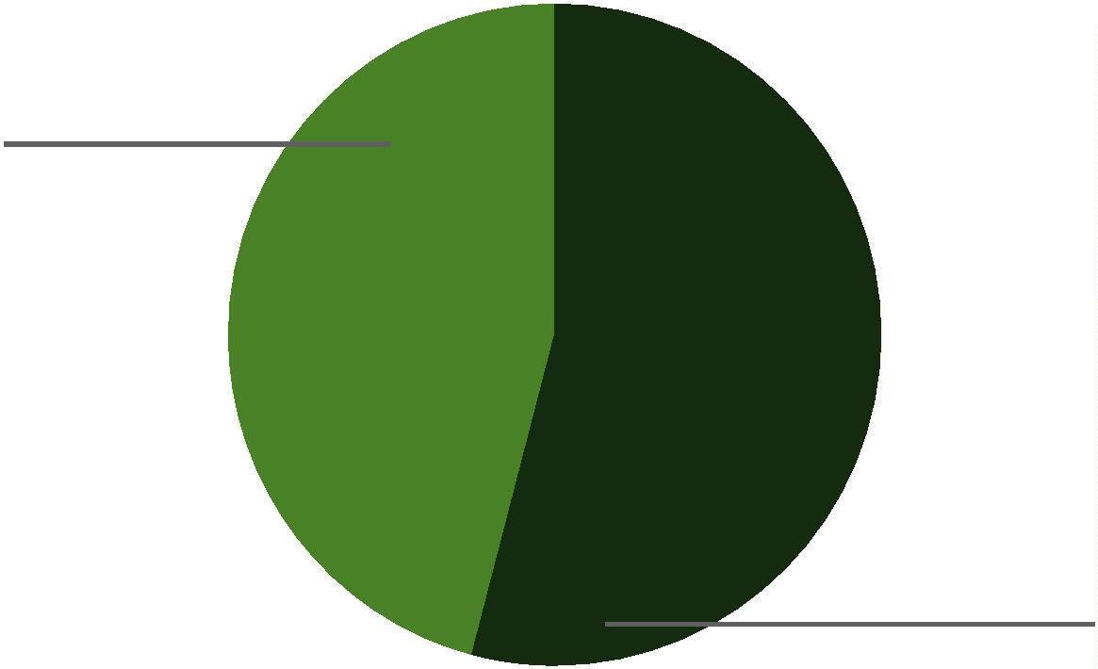

Defensoria Pública do Estado da Bahia

NATUREZA DA LESÃO

Leve

116

Grave

Sem informação

TOTAL

30

18

164

Grave

0,5%

2

3

6

Leve

7

9,5%

RECEBEU ATENDIMENTO MÉDICO EM

RAZÃO DAS LESÕES SOFRIDAS?

Há registros de realização de atendimento médico em razão das lesões sofridas 124

casos, o que representa 41,89% do total. Todavia, em 172 (58,10%) casos, a existência

de lesões não deu ensejo a qualquer tipo de assistência médica.

Esta informação não estava disponível em 22 Autos de Prisão em Flagrante que

foram objeto de pesquisa.

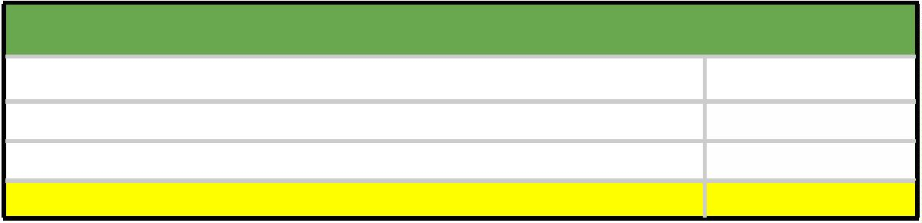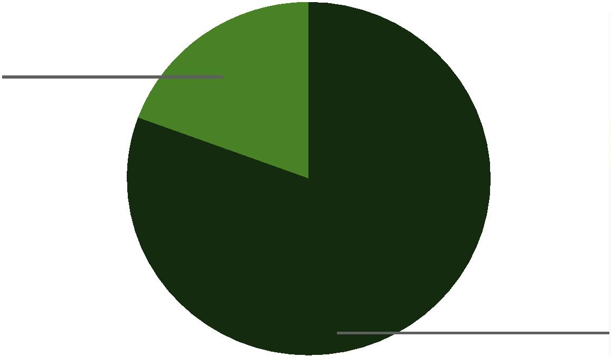

Relatório dos Autos de Prisão em Flagrante na Comarca de Salvador (Ano 2020)

RECEBEU ATENDIMENTO MÉDICO EM RAZÃO DAS LESÕES RELATADAS?

Sim

Não

124

172

22

Sem informação

TOTAL

318

Não

8,1%

5

Sim

37

4

1,9%

APREENSÃO DE DROGA

No tocante à apreensão de drogas, tem-se que a mais apreendida individualmente

foi a cocaína, com 465 apreensões; seguida pela maconha, com 382 apreensões, e

pelo crack, com 50 apreensões.

Para esta análise foram desconsideradas as outras drogas de menor relevância, bem

como as apreensões envolvendo mais de um tipo de droga.

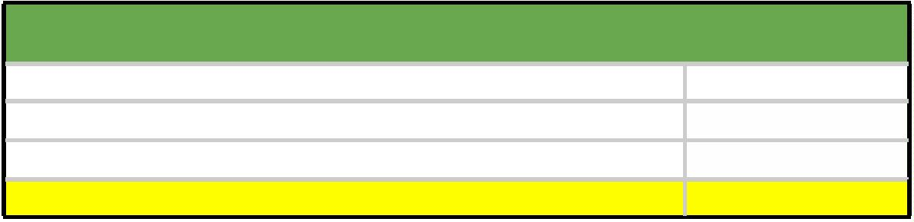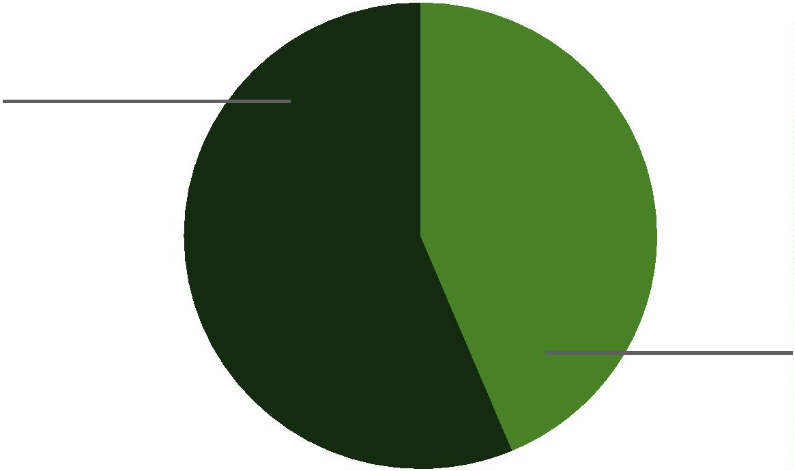

Defensoria Pública do Estado da Bahia

APREENSÃO DE DROGAS

Cocaína

465

382

50

1

Maconha

Crack

Ecstasy

Cocaína + Ecstasy

Maconha + Ecstasy

Maconha + Crack

Cocaína + Crack

2

6

104

97

658

7

Maconha + Cocaína

Maconha + Cocaína + Ecstasy

Maconha + Cocaína + Ecstasy + MDMA

MDA

1

2

Cocaína + Lança perfume

Maconha + Cocaína + Crack

Outros

1

184

4

3

8

Nenhuma Droga

TOTAL

2472

4436

Cocaína

Maconha

4

65

3

82

Crack

5

0

Ecstasy

1

Cocaína + Ecstasy

Maconha + Ecstasy

Maconha + Crack

Cocaína + Crack

Maconha + Cocaína

Maconha + Cocaí...

Maconha + Cocaí...

MDA

2

6

104

97

658

7

1

2

1

Cocaína + Lança p...

Maconha + Cocaí...

Outros

184

4

Nenhuma Droga

2465

0

500

1000

1500

2000

2500

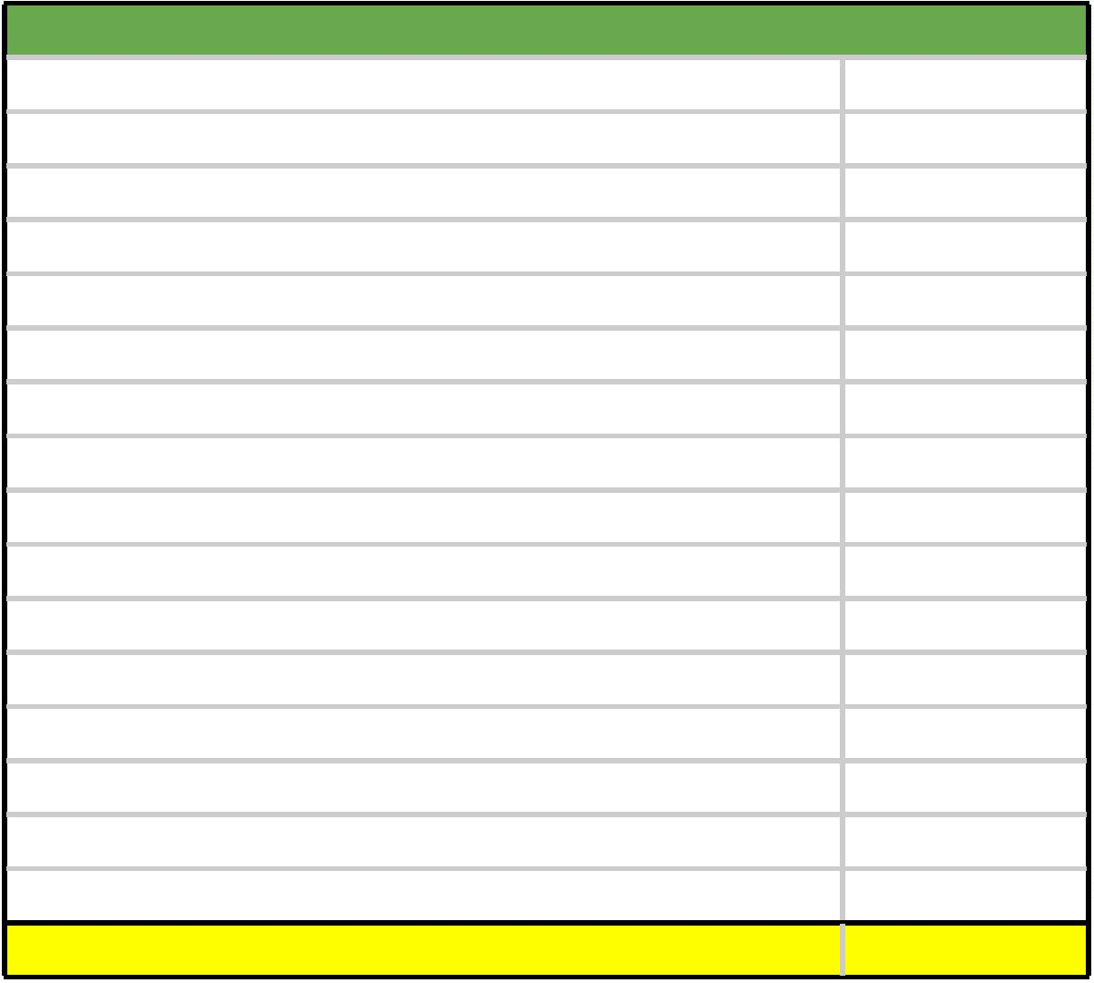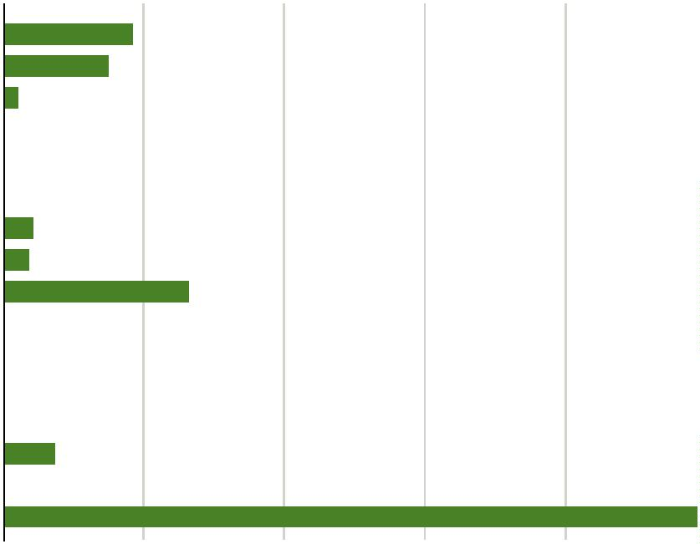

Relatório dos Autos de Prisão em Flagrante na Comarca de Salvador (Ano 2020)

QUANTIDADE DE MACONHA APREENDIDA

No que diz respeito à quantidade de maconha apreendida, nota-se que em 15

(4%) casos foram apreendidas até 10g; em 24 (6,3%) casos foram apreendidas até

25g; em 144 (37,7%) casos foram apreendidas até 100g; em 68 (17,8%) casos foram

apreendidas até 200g; e em 127 (33,2%) dos casos foram apreendidas 200g ou mais

da droga. Ainda, em 4 (1%) casos esta informação não estava disponível.

QUANTIDADE DE MACONHA APREENDIDA

Até 10g

Até 25g

15

24

Até 100g

144

68

127

4

Até 200g

Acima de 200g

Sem informação

TOTAL

382

1

50

39

1

44

1

27

1

00

6

8

5

0

0

24

1

5

Até 10g

Até 25g

Até 100g

Até 200g

Acima de 200g

QUANTIDADE DE MACONHA APREENDIDA

QUANTIDADE DE COCAÍNA APREENDIDA

Já com relação à quantidade de cocaína apreendida, nota-se que em 7 (1,5%) dos

casos foram apreendidas até 2g; em 12 (2,6%) casos foram apreendidas até 5g; em

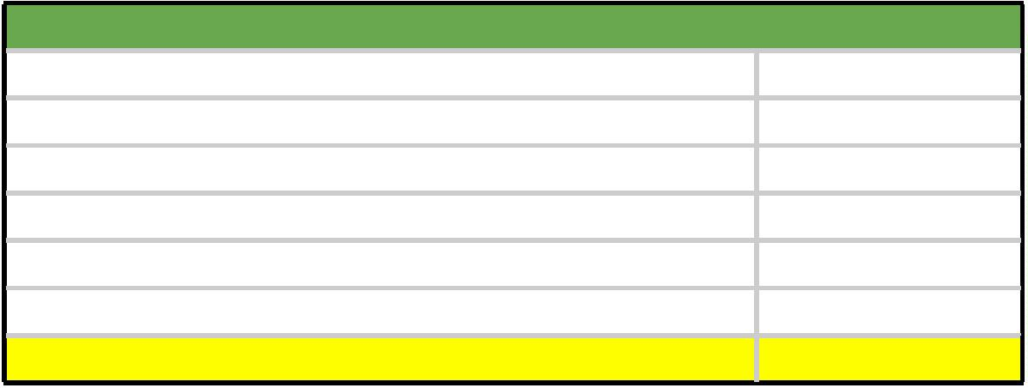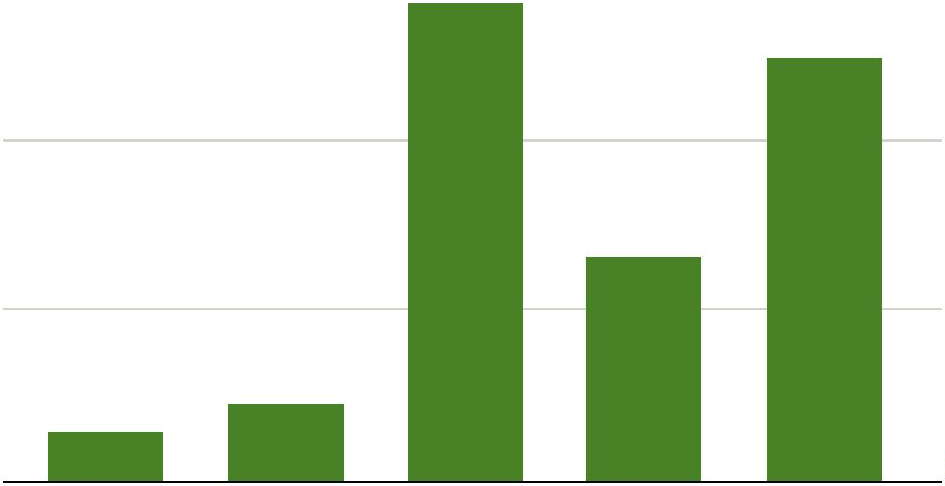

Defensoria Pública do Estado da Bahia

3

1

5 (7,5%) casos foram apreendidas até 10g; em 393 (84,5%) casos foi apreendido até

kg; e, em 10 (2%) os casos, acima de 1 kg.

Ainda, em 8 (1,7%) dos casos esta informação não estava disponível.

QUANTIDADE DE COCAÍNA APREENDIDA

Até 2g

Até 5g

7

12

Até 10g

35

393

10

8

Até 1kg

Acima de 1kg

Sem informação

TOTAL

465

400

300

200

100

0

3

93

40

7

12

10

3

5

Até 2g

Até 5g

Até 10g

Até 1Kg

Acima de 1Kg

QUANTIDADE DE COCAÍNA APREENDIDA

QUANTIDADE DE CRACK APREENDIDA

Quanto à quantidade de crack apreendida, tem-se que em 1 (2%) caso foram apreen-

didas até 2g; em 2 (4%) casos foram apreendidas até 5g; em 3 (6%) casos foram

apreendidas até 7,5g; em 8 (16%) casos foram apreendidas até 10g; e em 35 (70%)

dos casos, foram apreendidas mais de 10g.

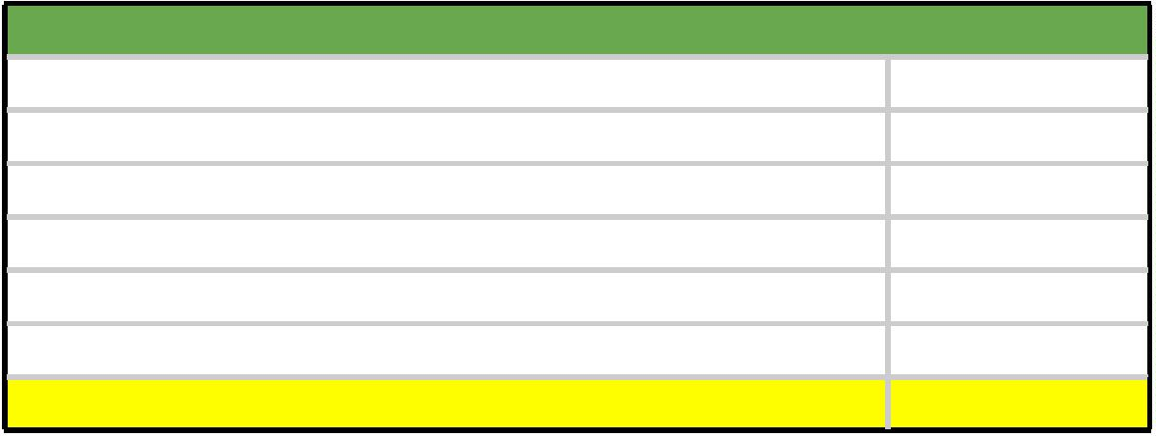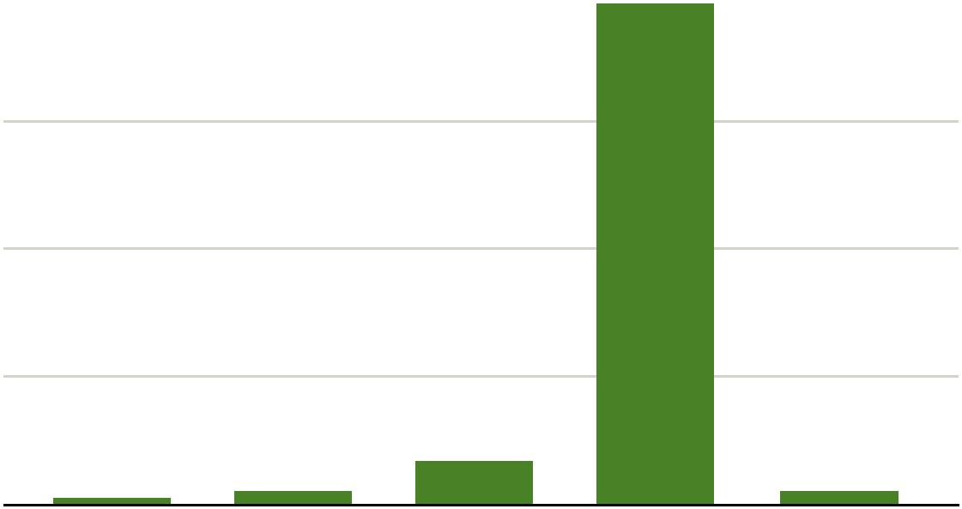

Relatório dos Autos de Prisão em Flagrante na Comarca de Salvador (Ano 2020)

Ainda, em 1 (2%) caso esta informação não estava disponível.

QUANTIDADE DE CRACK APREENDIDA

Até 2g

Até 5g

1

2

Até 7,5g

3

Até 10g

8

Acima de 10g

Sem informação

TOTAL

35

1

50

40

30

20

10

0

3

5

41

8

3

2

1

Até 2g

Até 5g

Até 7,5g

Até 10g

Acima de 10g

QUANTIDADE DE CRACK APREENDIDA

LIBERDADE PROVISÓRIA CONCEDIDA POR DROGA

Realizou-se um cruzamento entre o tipo de droga apreendida e o desfecho concedido ao

Auto de Prisão em Flagrante, notadamente no que diz respeito à concessão de liberdade

provisória.

Assim, veriﬁca-se que foi concedida liberdade provisória em 60,47% dos casos envolvendo

maconha; em 66,02% dos casos envolvendo cocaína; e em exatamente 60% dos casos

envolvendo crack.

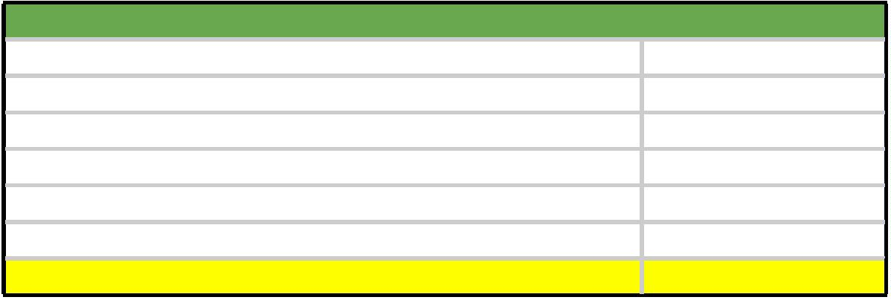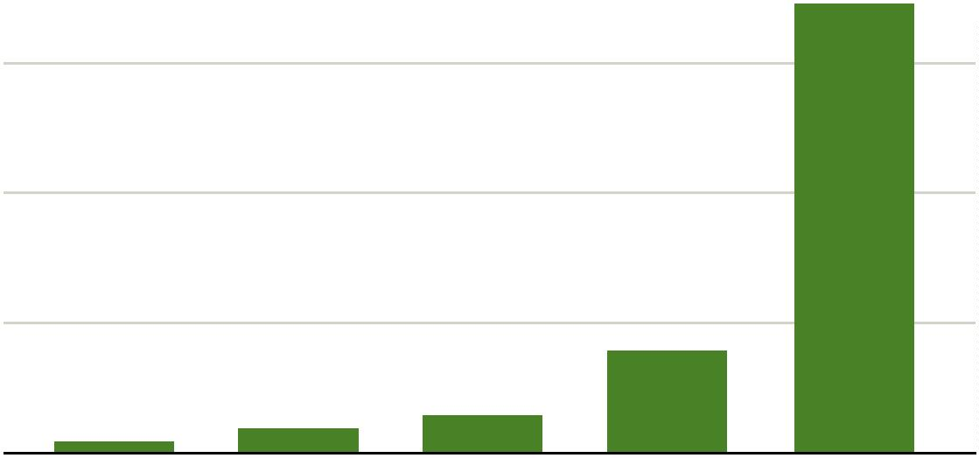

Defensoria Pública do Estado da Bahia

LIBERDADE PROVISÓRIA CONCEDIDA POR DROGA

Maconha

Cocaína

Crack

60,47%

66,02%

60,00%

MULHERES ISOLADAMENTE CONSIDERADAS

Como já informado anteriormente, apenas 222 mulheres foram presas em ﬂagrante

na comarca de Salvador no ano de 2020, o que representa aproximadamente 5% do

total de pessoas ﬂagranteadas.

Autodeclaração de cor

Analisando o dado a partir de um recorte racial, nota-se que 8 (3,94%) mulheres se

autodeclararam como brancas, ao passo em que 194 (95,57%) delas se autodecla-

raram como pretas ou pardas. Apenas 1 (0,49%) mulher se declarou como sendo

de outra etnia.

42

Não foi possível localizar essa informação em 19 Autos de Prisão em Flagrante,

motivo pelo qual esse número foi desconsiderado para cálculo das porcentagens.

AUTODECLARAÇÃO DE COR

Branca

Preta/Parda

Outra

8

194

1

Sem informação

TOTAL

19

222

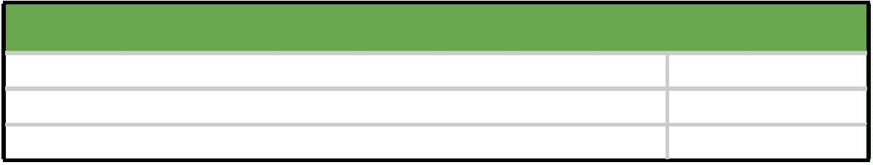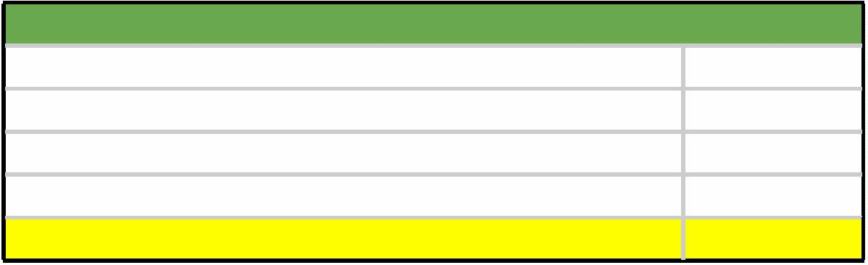

Relatório dos Autos de Prisão em Flagrante na Comarca de Salvador (Ano 2020)

Branca

,0%

4

Preta/Parda

9

6,0%

DECISÃO

43

Quanto à decisão proferida nos Autos de Prisão em Flagrante de mulheres, tem-se

que em 51 (23%) casos foi decretada a prisão preventiva; em nenhum caso foi decre-

tada a prisão temporária; em 146 (65,8%) casos foi concedida a liberdade provisória;

em 11 (5%) casos houve relaxamento da prisão; em 7 (3,2%) casos foi concedida a

prisão domiciliar; em 4 (1,8%) casos foi arbitrada e recolhida ﬁança pela autoridade

policial; em apenas um caso (0,3%) foi decretada a internação provisória, e 2 (0,9%)

casos foram remetidos os autos ao juízo competente.

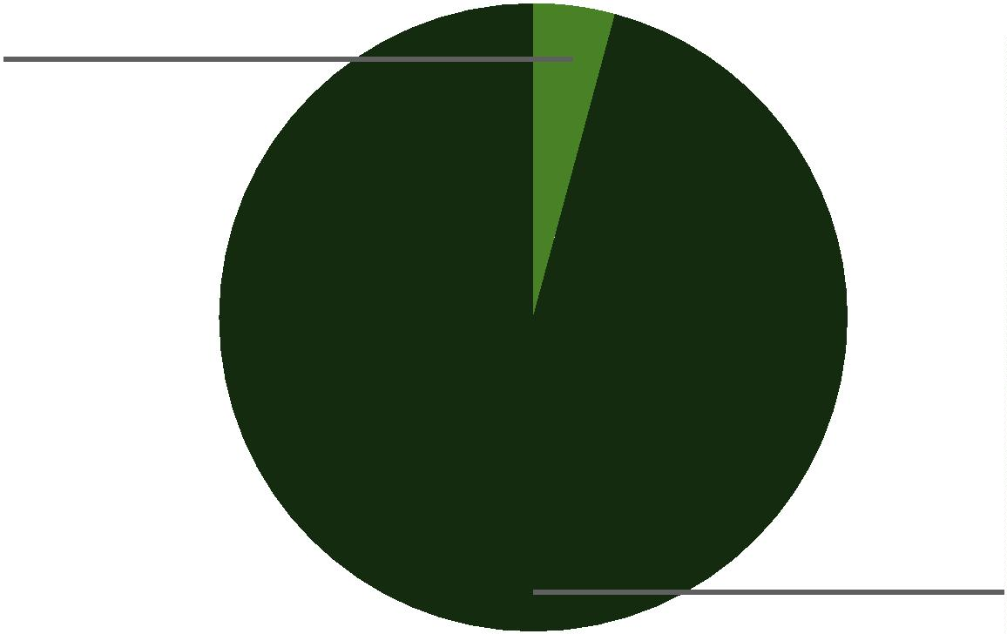

Defensoria Pública do Estado da Bahia

DECISÃO

Decretada preventiva

51

Concedida liberdade provisória

Prisão relaxada

146

11

Prisão domiciliar

7

Fiança arbitrada e recolhida pela autoridade policial

Internação provisória

4

1

Autos remetidos ao juízo competente

TOTAL

2

222

1

50

1

46

1

00

4

4

5

0

0

51

7

4

1

2

1

1

Decretada

preventiva

Concedida

liberdade

provisória

Prisão

relxada

Prisão

domiciliar

Fiança

arbitrada e

recolhida

pela

autoridade

policial

Internação

provisória

Autos

remetidos

ao juízo

competente

DECISÃO

IDADE

Fazendo uma análise etária, constatou-se que em 132 (59,5%) dos casos as ﬂagran-

teadas tinham entre 18 e 29 anos; em 59 (26,6%) casos as ﬂagranteadas tinham

entre 30 e 41 anos; em 23 (10,4%) casos as ﬂagranteadas tinham entre 42 e 53 anos;

em 3 (1,4%) casos as ﬂagranteadas tinham entre 54 e 59 anos, e; em 4 (1,8%) casos

as ﬂagranteadas tinham 60 anos ou mais.

Ainda, em um caso esta informação não estava disponível.

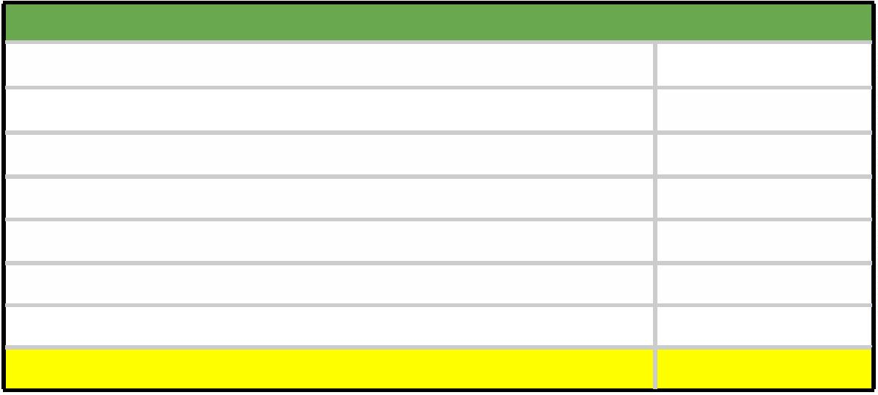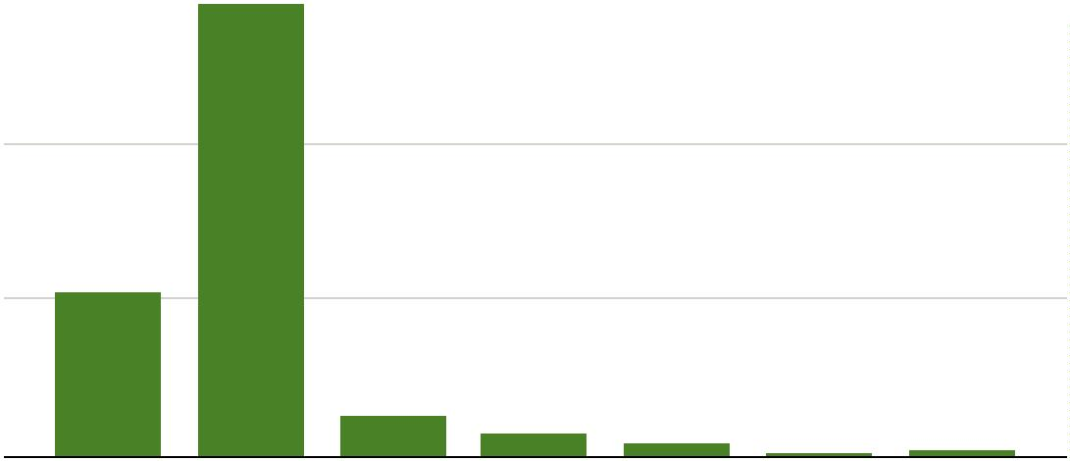

Relatório dos Autos de Prisão em Flagrante na Comarca de Salvador (Ano 2020)

IDADE NA DATA DA PRISÃO

1

8 a 29 Anos

132

59

23

3

3

0 a 41 Anos

2 a 53 Anos

4 a 59 Anos

0 anos ou mais

4

5

6

4

Sem informação

TOTAL

1

222

1

50

1

00

5

0

0

45

1

8 a 29 Anos 30 a 41 Anos 42 a 53 Anos 54 a 59 Anos 60 anos ou

mais

Sem

informação

IDADE NA DATA DA PRISÃO

IMPUTAÇÃO

No que tange às imputações do grupo exclusivamente feminino, tem-se o seguinte:

7 (21%) ocorrências envolveram isoladamente furto; 29 (13%) envolveram isola-

4

damente roubo; 7 (3%) envolveram outros crimes contra o patrimônio; 70 (31,5%)

envolveram isoladamente a Lei de Drogas em sua imputação principal; nenhum

crime envolveu o Estatuto do Desarmamento, e; uma (0,4%) envolveu o Código de

Trânsito Brasileiro.

Esta análise desconsiderou imputações múltiplas, isto é, aquelas envolvendo mais

de um crime.

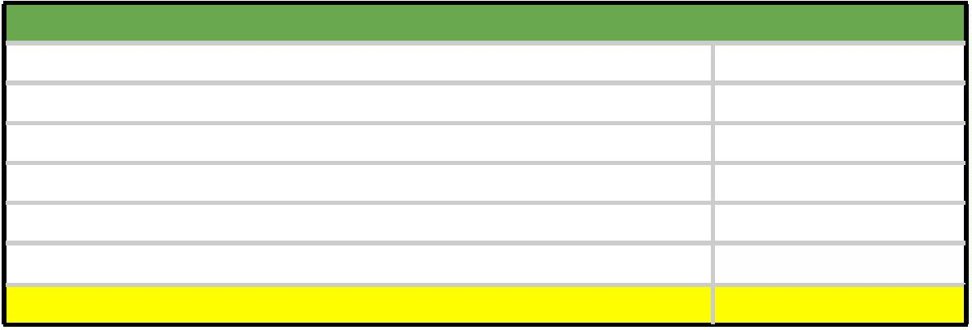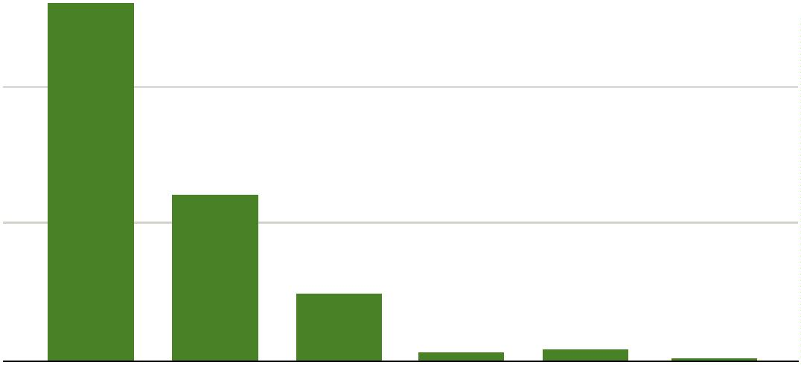

Defensoria Pública do Estado da Bahia

IMPUTAÇÃO

Furto (155, CP)

Roubo (157, CP)

47

29

Roubo em concurso com outros crimes,

também em concurso com furto

9

Crimes contra

o patrimônio

(Isoladamente e

em concurso)

Furto em concurso com outros crimes, exceto roubo

Outros crimes contra o patrimônio

4

7

Crimes contra o patrimônio em concurso com outros

crimes, inclusive contra o patrimônio, exceto roubo,

furto, Lei de Drogas e Estatuto do Desarmamento

2

Lei de Drogas (Lei 11.343/2006)

70

Lei de drogas

(Isoladamente e

em concurso)

Lei de Drogas em concurso com outros

crimes da própria Lei de Drogas

Lei de Drogas em concurso com outros

crimes, exceto roubo e furto

2

0

1

0

4

6

Estatuto do Desarmamento (Lei 10.826/2003)

0

Estatuto do

desarmamento

(Isoladamente e

em concurso)

Estatuto do Desarmamento em concurso com

outros crimes, inclusive do próprio Estatuto do

Desarmamento, exceto roubo, furto e Lei de Drogas

2

Código de Trânsito Brasileiro

Outros crimes

1

21

TOTAL

222

Em síntese, os dados podem ser representados a partir da seguinte tabela, e, ainda,

do gráﬁco abaixo:



Relatório dos Autos de Prisão em Flagrante na Comarca de Salvador (Ano 2020)

IMPUTAÇÃO - RESUMO

Crimes contra o patrimônio (Isoladamente e em concurso)

98

100

2

Lei de drogas (Isoladamente e em concurso)

Estatuto do desarmamento (Isoladamente e em concurso)

Código de Trânsito Brasileiro

1

Outros crimes

21

TOTAL

222

Outros crimes

9,5%

Crimes contra o patrimônio

(Isoladamente e em concurso)

Código de Trânsito

Brasileiro

4

4,1%

0,5%

47

0,9%

45,0%

Estatuto do desarmamento

Lei de drogas

(Isoladamente e em concurso)

(Isoladamente e em concurso)

No que diz respeito ao desfecho aplicado levando-se em consideração a imputação,

os achados podem ser representados graﬁcamente na forma da tabela abaixo:

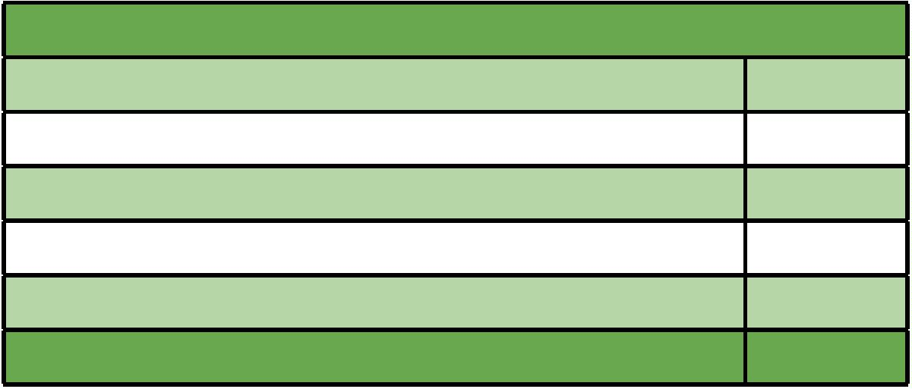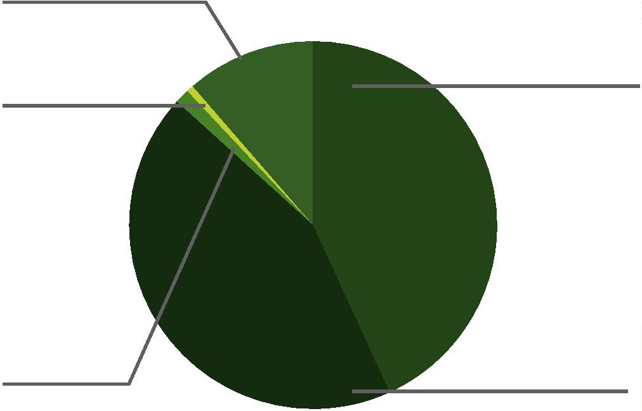

Defensoria Pública do Estado da Bahia

LIBERDADE

PROVISÓRIA PREVENTIVA

PRISÃO

RELAXAMENTO

DE PRISÃO

IMPUTAÇÃO

FIANÇA DOMICILIAR

Furto (155, CP)

Roubo (157, CP)

35

12

9

1

1

1

13

2

0

2

Roubo em concurso

com outros crimes,

também em

4

2

0

0

2

concurso com furto

Furto em concurso

com outros crimes,

exceto roubo

Outros crimes contra

o patrimônio (arts.

3

2

1

0

1

0

2

0

0

2

1

63 e 180, CP)

Crimes contra o

patrimônio em

concurso com

outros crimes,

inclusive contra o

patrimônio, exceto

roubo, furto, Lei de

Drogas e Estatuto

do Desarmamento

Lei de Drogas (Lei

2

0

0

0

0

4

8

55

11

5

3

1

0

0

1

1

1.343/2006)

Lei de Drogas em

concurso com outros

crimes da própria

Lei de Drogas

1

4

0

Lei de Drogas em

concurso com outros

crimes, exceto

3

4

1

1

1

roubo e furto

Estatuto do

Desarmamento em

concurso com outros

crimes, inclusive

do próprio Estatuto

do Desarmamento,

exceto roubo, furto

e Lei de Drogas

Código de Trânsito

Brasileiro

2

1

0

0

0

0

0

0

0

0

Outros crimes

TOTAL

13

5

2

0

4

0

7

146

52

11



Relatório dos Autos de Prisão em Flagrante na Comarca de Salvador (Ano 2020)

DADOS GLOBAIS (SETEMBRO DE

2015 A DEZEMBRO DE 2020)

Entre setembro de 2015 e dezembro de 2020, foram registrados 27.382 Autos de

Prisão em Flagrante.

Desses, 25.775 (94,16%) tinham homens como pessoas ﬂagranteadas, enquanto

1

.596 (5,84%) noticiaram a prisão em ﬂagrante de mulheres. Não foi possível obter

informação relativa ao sexo em 11 casos, que foram desconsiderados para cálculos

percentuais representados graﬁcamente abaixo..

QUANTOS ERAM HOMENS E QUANTAS ERAM MULHERES?

Homens

Mulheres

25.775

1.596

11

Não Informado

TOTAL

27.382

Mulheres

,8%

49

5

Homens

4,2%

9

Analisando os dados sob o viés racial, veriﬁca-se que 23.637 (98,42%) das pessoas

presas em ﬂagrante eram pretas ou pardas, ao passo em que 370 (1,54%) eram

brancos. 9 (0,04%) pessoas se autodeclararam amarelas. Não foi possível obter

informações a respeito da autodeclaração de cor das pessoas presas em 3.366 Autos

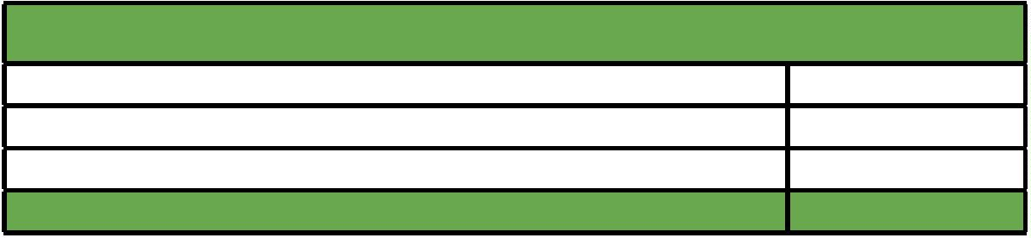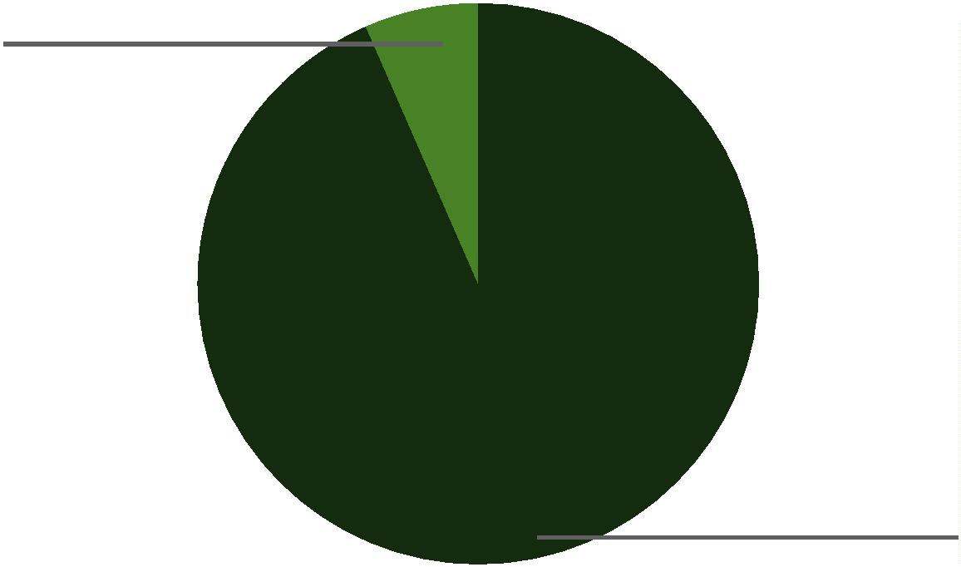

Defensoria Pública do Estado da Bahia

de Prisão em Flagrante, que foram desconsiderados para cálculos percentuais, igual-

mente representados graﬁcamente abaixo.

AUTODECLARAÇÃO DE COR

Pretos/Pardos

Brancos

23.637

370

Amarelos

9

Sem Informação

TOTAL

3.366

27.382

Branca(o)

,5%

1

5

0

Preta(o)/Parda(o)

9

8,4%

O cruzamento dos dados referentes à autodeclaração de cor e ao desfecho conce-

dido aos Autos de Prisão em Flagrante analisados no período destacado permite

inferir o seguinte.

O percentual de pessoas brancas a quem foi concedida liberdade provisória após a

prisão em ﬂagrante é superior ao percentual de pessoas negras na mesma condição.

A diferença é de pouco menos de 4%.

LIBERDADE PROVISÓRIA POR AUTODECLARAÇÃO DE COR

Pretos/Pardos

Brancos

51,83%

55,14%

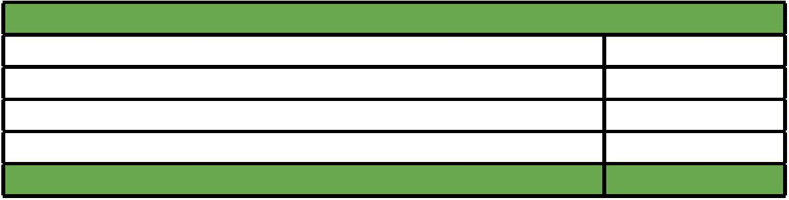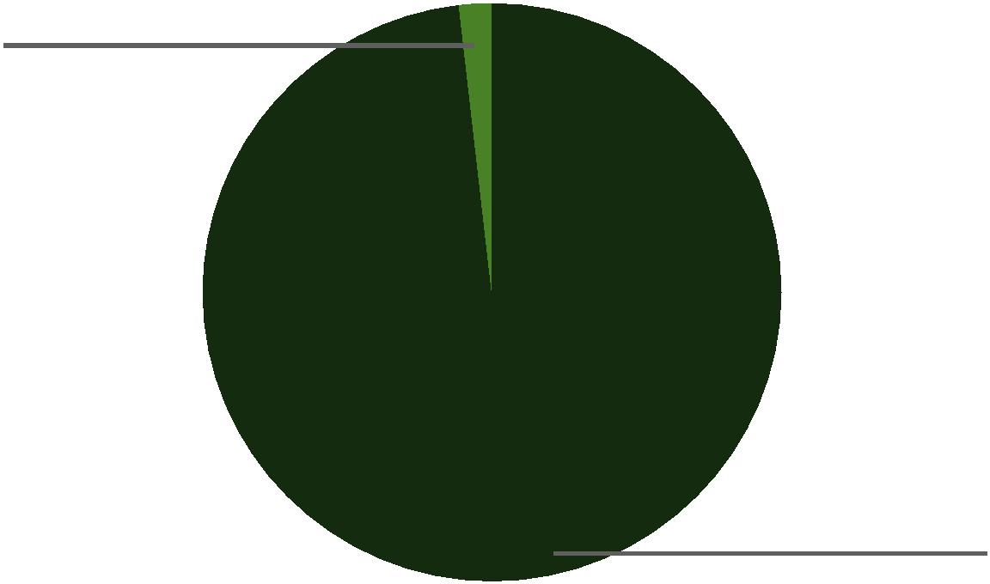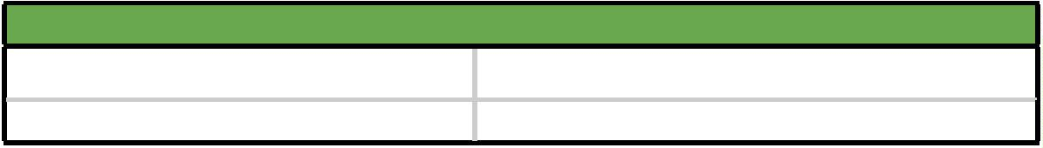

Relatório dos Autos de Prisão em Flagrante na Comarca de Salvador (Ano 2020)

Entretanto, quando cruzado os dados referentes ao índice percentual de decretação

de prisão preventiva e a autodeclaração de cor veriﬁca-se que a cautelar extrema foi

decretada em 40,4% dos casos envolvendo pessoas negras, em contraste com as

pessoas brancas, cujo índice é de 30%. Não se trata de uma diferença discreta.

PRISÃO PREVENTIVA DECRETADA POR AUTODECLARAÇÃO DE COR

Pretos/Pardos

Brancos

40,4%

30%

O percentual de prisões em ﬂagrante relaxadas no caso de pessoas negras também

é inferior ao percentual de pessoas brancas que foram colocadas em liberdade após

o reconhecimento da ilegalidade de suas prisões, havendo uma diferença de 1,15%.

PRISÃO RELAXADA POR AUTODECLARAÇÃO DE COR

Pretos/Pardos

Brancos

4,53%

5,68%

51

7.808 (67,86%) pessoas presas em ﬂagrante possuem de 18 a 29 anos, e representam

a maioria do total de pessoas presas em ﬂagrante no período assinalado, seguidas

por aquelas que possuem de 30 a 41 anos (6.251), que representam 23,82%, bem

como por aquelas que possuem de 42 a 53 anos (1.659), totalizando 6,32%.

Não foi possível obter informações a respeito da idade em 1.148 casos, desconside-

rados para efeitos de análise percentual.

IDADE

1

8 a 29 anos

0 a 41 anos

2 a 53 anos

4 a 59 anos

0 anos ou mais

17.808

6.251

1.659

312

3

4

5

6

198

Menores de idade (15 a 17 anos)

Sem Informação

6

1.148

27.382

TOTAL

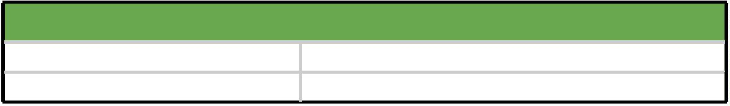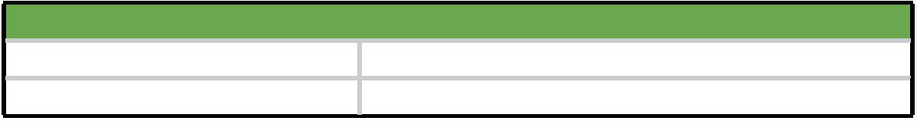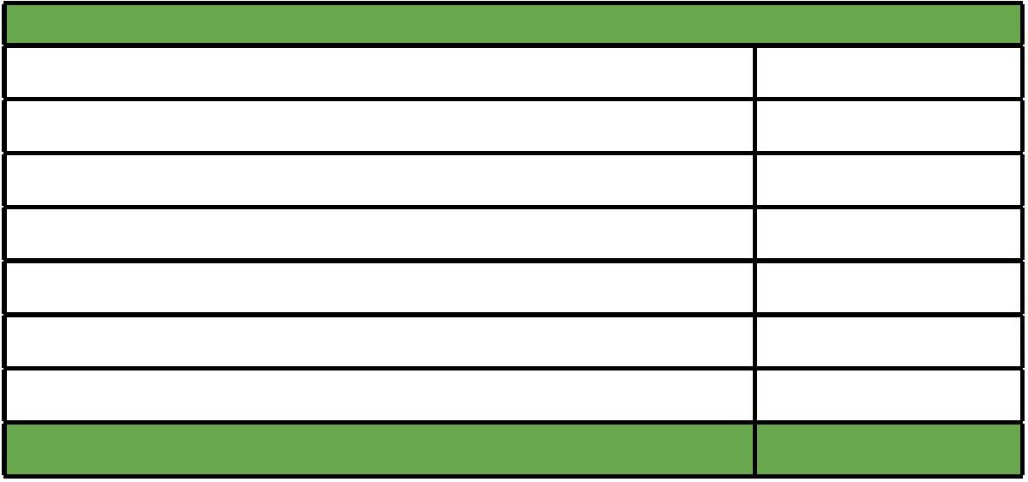

Defensoria Pública do Estado da Bahia

20.000

1

7.808

1

5.000

1

0.000

6

.251

5

.000

3

12

1

98

6

1

.659

1.148

0

1

8 a 29

anos

30 a 41

anos

42 a 53

anos

54 a 59

anos

60 anos ou

mais

Menores de

idade (15 a

Sem

informação

1

7 anos)

IDADE

A maioria (53,94%) das pessoas presas em ﬂagrante no período de setembro de

015 a dezembro de 2020 sequer completou o Ensino Fundamental, como se infere

da representação tabular e gráﬁca abaixo.

2

52

Seguindo a mesma sorte das demais categorias, não foi possível obter informações

sobre a escolaridade de 8.429 pessoas presas em ﬂagrante no período, sendo certo

que tal dado não foi considerado para cálculos percentuais.

GRAU DE ESCOLARIDADE

Pós Graduação

Superior Completo

Superior Incompleto

Médio Completo

1

191

202

1.672

1.394

2.010

6.950

Médio Incompleto

Fundamental Completo

Fundamental Incompleto

Apenas Alfabetizados

Não Alfabetizados/Em Alfabetização/Sem Escolaridade

Sem Informação

14

449

8.429

21.312

TOTAL

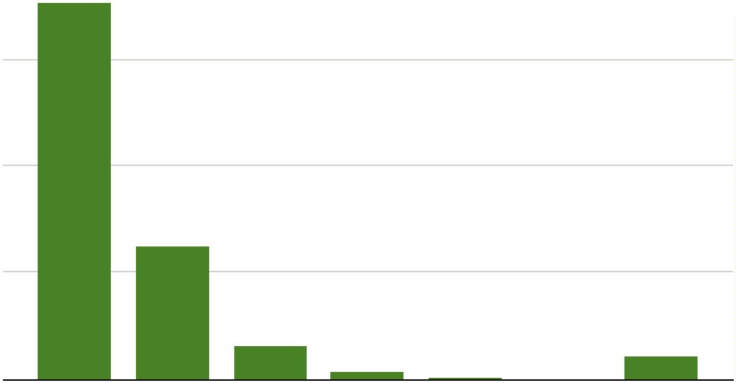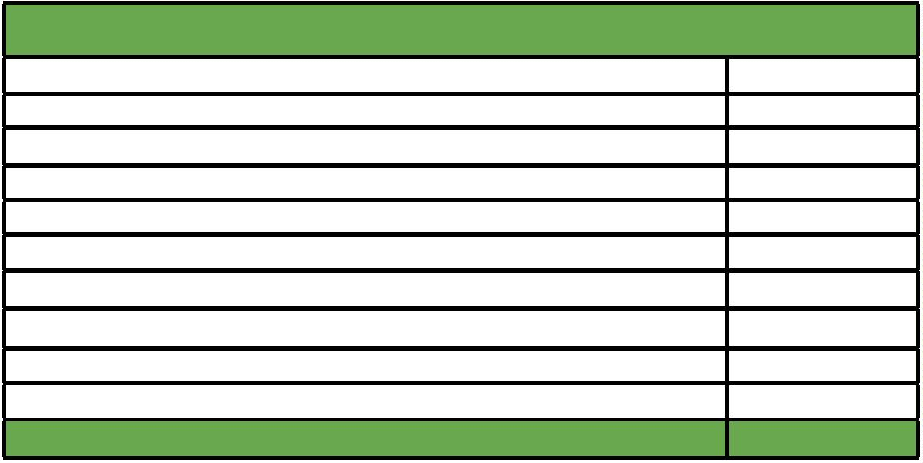

Relatório dos Autos de Prisão em Flagrante na Comarca de Salvador (Ano 2020)

Pós Graduação

Superior Completo

Superior Incompleto

Médio Completo

1

191

202

1.672

1.394

Médio Incompleto

Fundamental Comp.

Fundamental Incomp.

2.010

6.950

Apenas Alfabetizados

1

4

Não Alfabetizados/Em...

449

Sem informação

8.429

0

2500

5000

7500

10000

A informação a respeito da renda auferida pelas pessoas presas em ﬂagrante não foi

obtida em 14.629 casos. Entretanto, da análise dos casos em que foi possível coletar

tal informação, conclui-se que a maioria dessas pessoas auferem valor inferior a 2

salários mínimos, o que equivale a 83,86% dos casos analisados.

53

RENDA

Não possui qualquer renda

Até 2 Salários mínimos

996

5.605

Entre 2 e 5 Salários mínimos

Acima de 5 Salários mínimos

Sem Informação

70

12

14.629

21.312

TOTAL

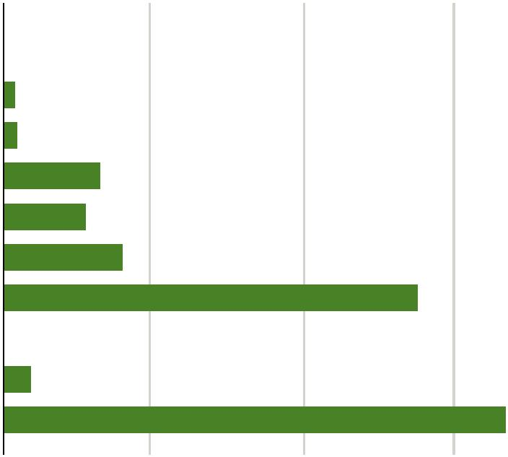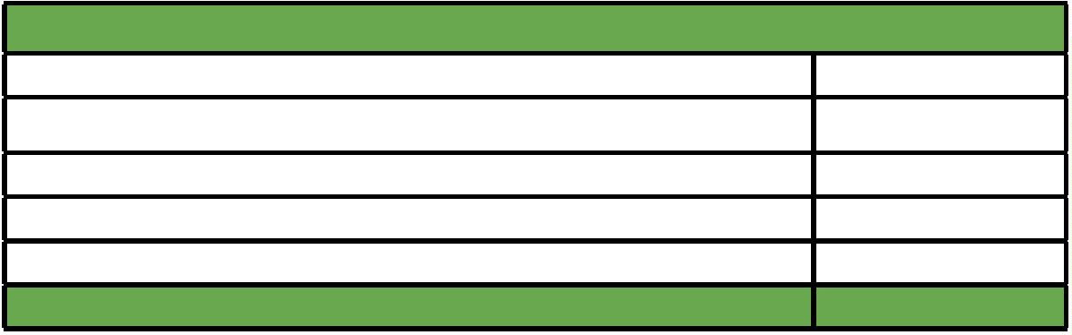

Defensoria Pública do Estado da Bahia

Entre 2 e 5 Salários...

,0%

1

Não possui qualqu...

4,9%

1

Até 2 Salários míni...

8

3,9%

No que tange à representação processual, constata-se que 61,78% das pessoas

presas em ﬂagrante em Salvador no período de setembro de 2015 a dezembro de

5

4

2020 foram defendidas pela Defensoria Pública do Estado da Bahia, contrastando

com 38,22% das pessoas, que tiveram seus interesses representados por advogada

ou advogado constituída(o).

REPRESENTADO PELA DEFENSORIA PÚBLICA OU POR ADVOGADO?

Defensoria Pública

Advogada / Advogado

Sem Informação

TOTAL

16.779

10.378

225

27.382

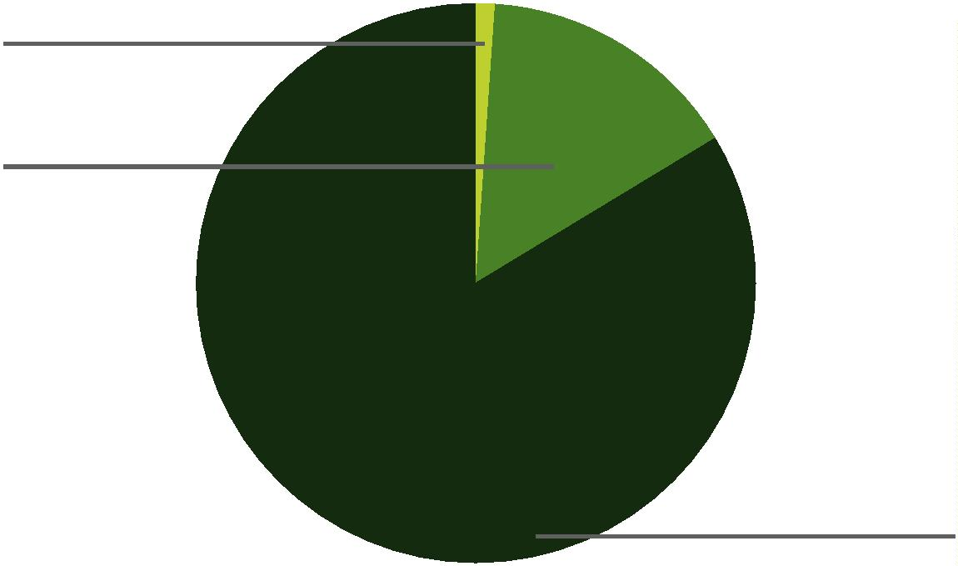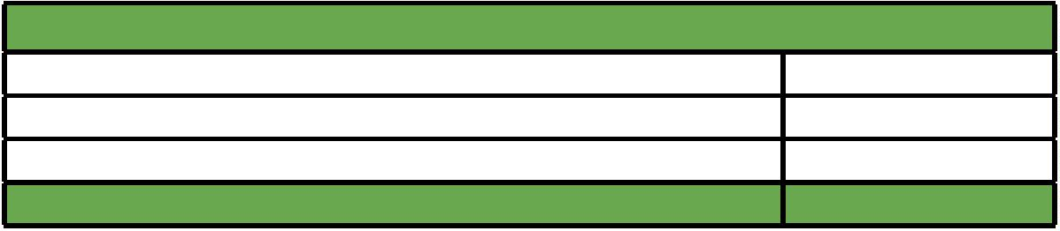

Relatório dos Autos de Prisão em Flagrante na Comarca de Salvador (Ano 2020)

Advogada/Advog

8,2%

3

Defensoria Pública

61,8%

Quanto ao desfecho concedido aos casos, percebe-se que a liberdade provisória

foi concedida em 52,02% dos casos, tendo a prisão preventiva sido decretada em

55

3

9,65% dos Autos de Prisão em Flagrante.

DECISÃO

Concedida Liberdade Provisória

14.222

Decretada Prisão Preventiva

10.840

1.317

743

Prisão Relaxada

Fiança arbitrada e recolhida pela autoridade policial

Prisão Temporária

Prisão Domiciliar

Outros

51

111

52

Sem Informação

TOTAL

46

27.382

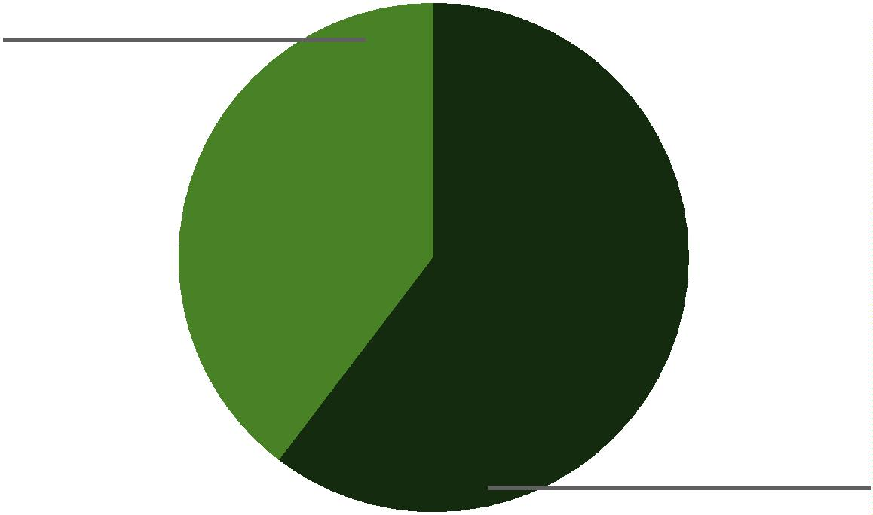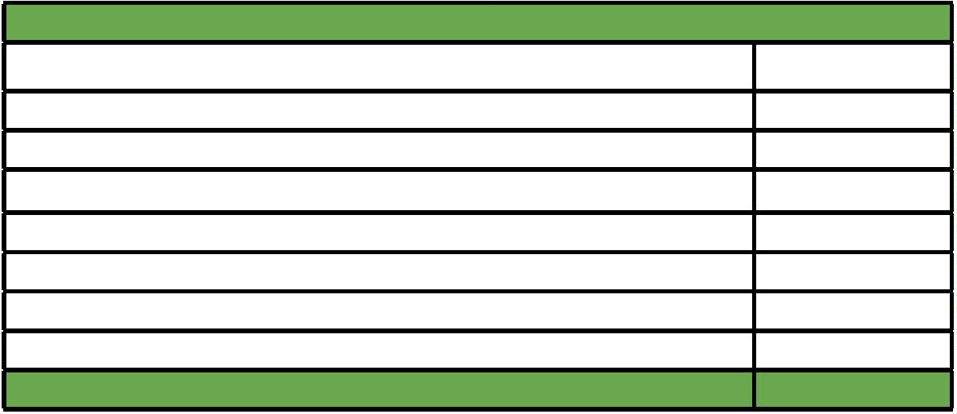

Defensoria Pública do Estado da Bahia

1

5.000

1

4.222

1

0.000

10.840

5

.000

7

43

51

111

52

46

1

.317

0

Concedida Decretada

Prisão

Relaxada

Fiança

Prisão

Prisão

Docmiciliar

Outros

Sem

informação

Liberdade

Provisória

Prisão

arbitrada e Temporária

recolhida

Preventiva

pela

autoridade

policial

DECISÃO

Liberdade plena

,2%

5

6

2

Liberdade provisór...

7,8%

9

DECISÃO

Liberdade plena

Liberdade provisória com medidas cautelares

TOTAL

311

13.911

14.222

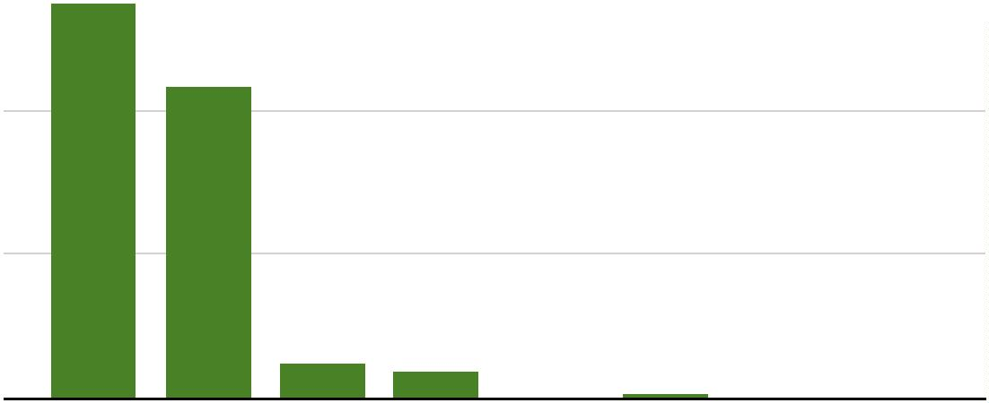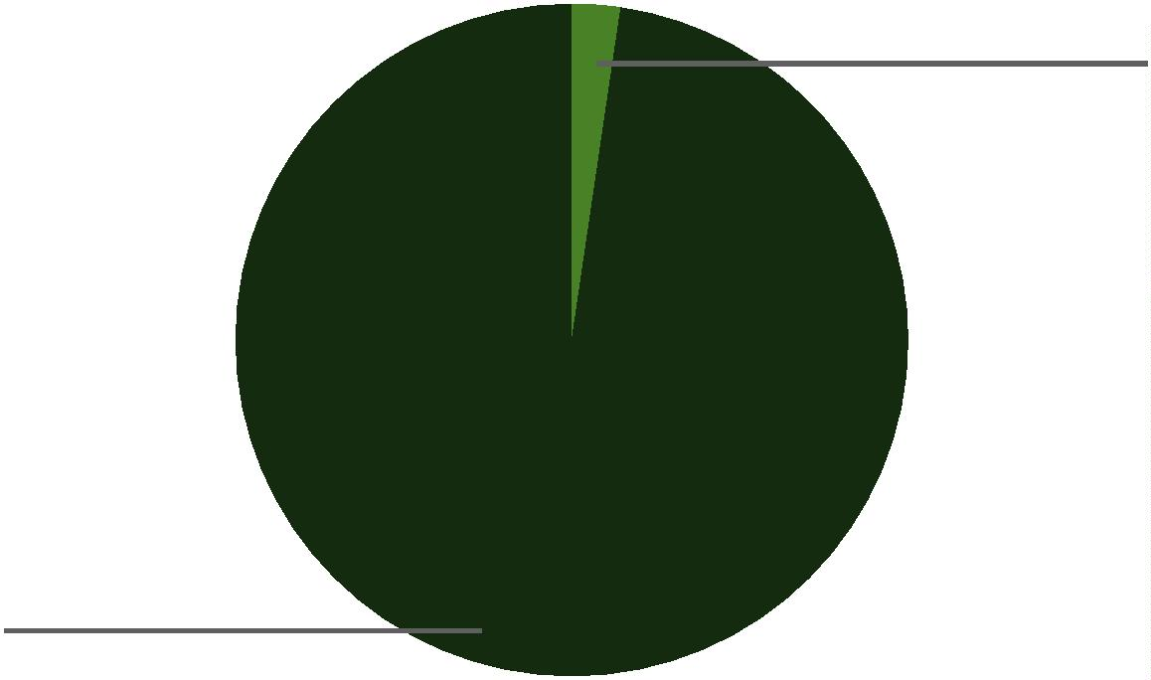

Relatório dos Autos de Prisão em Flagrante na Comarca de Salvador (Ano 2020)

Quanto à imputação, veriﬁca-se que 11.645 casos (42,54%) dizem respeito a crimes

contra o patrimônio (isoladamente e em concurso), seguidos por 10.670 (38,98%)

autos de prisão em ﬂagrante por crimes previstos na Lei de Drogas (isoladamente

e em concurso) e 1.261 (4,60%) de casos referentes ao Estatuto do Desarmamento

(isoladamente e em concurso). Crimes afetos ao Código de Trânsito Brasileiro tota-

lizam 424 (1,54%) dos casos, e outros crimes montam 3.369 (12,30%) ocorrências.

Autos de Prisão em Flagrante que não trouxeram informações a respeito da impu-

tação foram desconsiderados.

IMPUTAÇÃO

Furto (155, CP)

Roubo (157, CP)

2.203

5.679

Roubo em concurso com outros crimes,

também em concurso com furto

Furto em concurso com outros

crimes, exceto roubo

Outros crimes contra o patrimônio

Crimes contra o patrimônio em concurso

com outros crimes, inclusive contra o

patrimônio, exceto roubo, furto, Lei de

Drogas e Estatuto do Desarmamento

Lei de Drogas (Lei 11.343/2006)

1

.435

Crimes contra o

patrimônio (Isoladamente

e em concurso)

2

42

1.188

57

8

98

6.784

.086

Lei de drogas

(Isoladamente e

em concurso)

Lei de Drogas em concurso com outros

crimes da própria Lei de Drogas

Lei de Drogas em concurso com outros

crimes, exceto roubo e furto

2

1

.800

816

Estatuto do Desarmamento (Lei 10.826/2003)

Estatuto do Desarmamento em

Estatuto do desarmamento

(Isoladamente e

concurso com outros crimes, inclusive

do próprio Estatuto do Desarmamento,

exceto roubo, furto e Lei de Drogas

4

45

em concurso)

Código de Trânsito Brasileiro

Outros crimes

424

3.369

13

Sem Informações

TOTAL

27.382



Defensoria Pública do Estado da Bahia

IMPUTAÇÃO – RESUMO

Crimes contra o patrimônio (isoladamente e em concurso)

Lei de Drogas (isoladamente e em concurso)

11.645

10.670

1.261

Estatuto do Desarmamento (isoladamente em em concurso)

Código Brasileiro de Trânsito

Outros crimes

424

3.369

13

Sem Informação

TOTAL

27.382

Outros crimes

2,3%

Código Brasileiro...

,5%

Estatuto do Desar...

,6%

Crimes contra o p...

1

4

2,5%

1

5

8

4

Lei de Drogas (isol...

9,0%

3

Os relativos à imputação em cruzamento com aqueles relativos ao desfecho apli-

cado aos respectivos Autos de Prisão em Flagrante estão representados de forma

tabular abaixo:

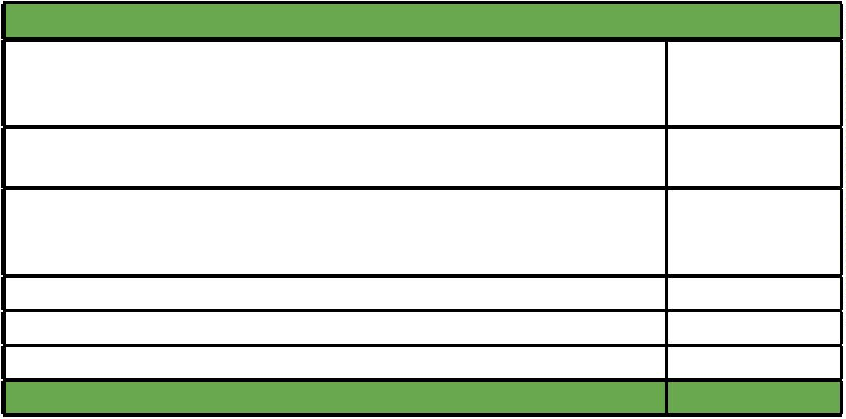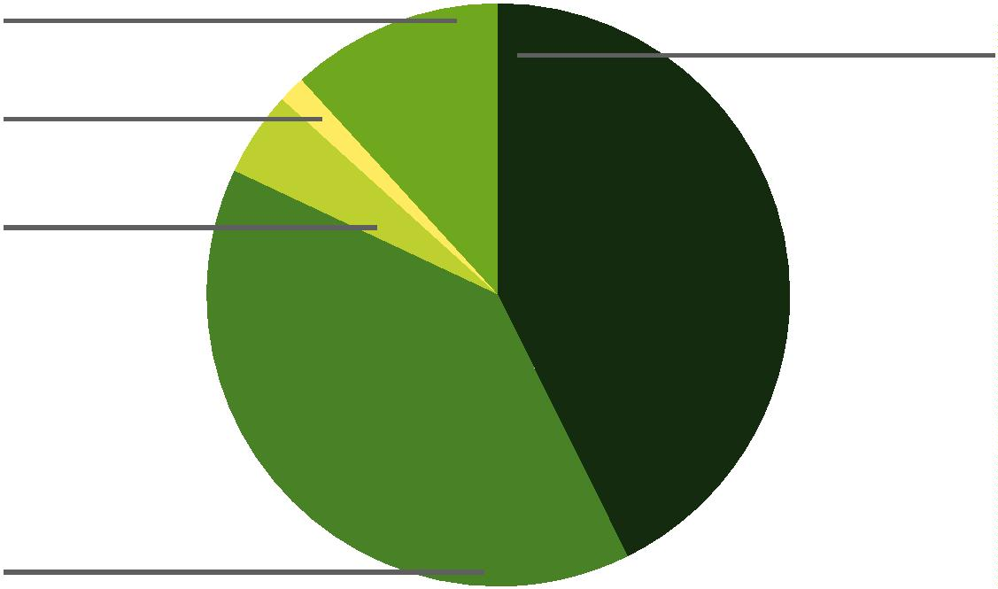

Relatório dos Autos de Prisão em Flagrante na Comarca de Salvador (Ano 2020)

LIBERDADE

PROVISÓRIA

PRISÃO PRE- RELAXAMENTO

IMPUTAÇÃO

FIANÇA

VENTIVA

DE PRISÃO

Furto (155, CP)

1355

2241

385

93

79

1

Roubo (157, CP)

2822

146

Roubo em concurso com

outros crimes, também

em concurso com furto

Furto em concurso com

outros crimes, exceto

roubo

495

126

810

67

29

15

0

1

Outros crimes contra o

patrimônio (arts. 163 e

697

180

76

221

1

80, CP)

Crimes contra o patrimô-

nio em concurso com

outros crimes, inclusive

contra o patrimônio,

exceto roubo, furto, Lei

de Drogas e Estatuto do

Desarmamento

511

193

58

23

Lei de Drogas (Lei

3

891

2014

773

343

158

1

59

1

1.343/2006)

Lei de Drogas em concur-

so com outros crimes da

própria Lei de Drogas

Lei de Drogas em con-

curso com outros crimes,

exceto roubo e furto

Estatuto do Desarma-

mento (Lei 10.826/2003)

Estatuto do Desarma-

mento em concurso com

outros crimes, inclusive

do próprio Estatuto do

Desarmamento, exceto

roubo, furto e Lei de

Drogas

955

728

3

808

216

124

36

8

3

84

52

188

182

22

3

Código Brasileiro de

Trânsito

TOTAL

1

73

11

6

225

617

11744

8461

1106

Não houve apreensão de drogas em 8.737 (57,86%) dos casos. Maconha e cocaína

em conjunto, todavia, foram apreendidas em 36,65% dos casos, seguidos pelas

apreensões isoladas de cocaína, registradas em 1.592 casos, totalizando 23,82%



Defensoria Pública do Estado da Bahia

do total. A maconha, também isoladamente considerada, foi apreendida em 1.283

casos, ou 19,19% do total.

Quanto ao crack, esse foi apreendido de forma isolada em apenas 1,99% dos casos,

e apreendido de forma conjunta com outras drogas em 13,84% dos casos.

Casos em que não foi possível obter informações a respeito da apreensão de drogas

foram desconsiderados.

APREENSÃO DE DROGA

Nenhuma Droga

Maconha + Cocaína

Cocaína

8737

2332

1592

1283

444

241

240

133

28

Maconha

Maconha + Cocaína + Crack

Cocaína + Crack

Maconha + Crack

Crack

6

0

Outro

Ecstasy

18

Lança Perfume

Maconha + Cocaína + Ecstasy

Maconha + Ecstasy

Cocaína + Ecstasy

Sem informação

TOTAL

5

17

24

5

78

15.177

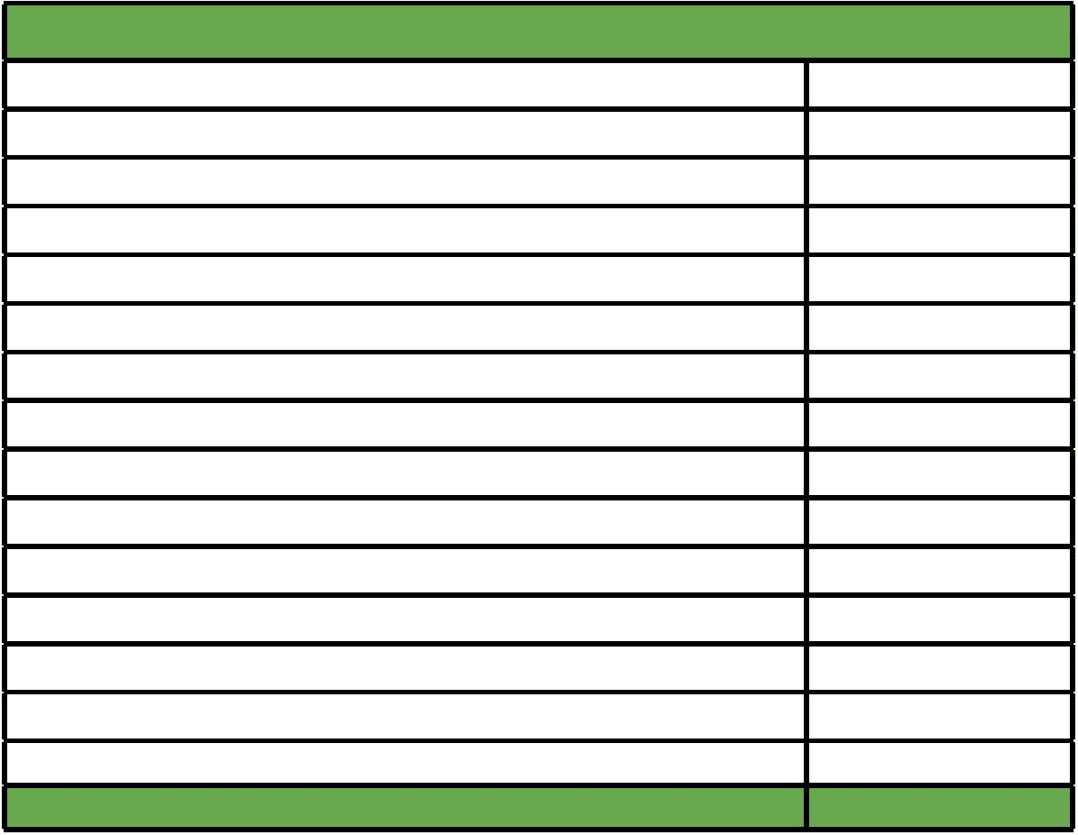

Relatório dos Autos de Prisão em Flagrante na Comarca de Salvador (Ano 2020)

Nenhuma Droga

Maconha + Cocaína

Cocaína

8737

2332

1592

Maconha

1283

Maconha + Cocaína

Cocaína + Crack

Maconha + Crack

Crack

444

241

240

133

Outro

2

8

Ecstasy

18

5

Lança Perfume

Maconha + Cocaína

Maconha + Ecstasy

17

24

Cocaína + Ecstasy

5

0

2500

5000

7500

10000

Também foram coletados dados a respeito da quantidade de drogas apreendidas.

Cumpre destacar que os casos em que não foi possível coletar a quantidade de

droga apreendida foram desprezados para ﬁns de análise quantitativa.

61

No caso da maconha, houve apreensão de quantidade acima de 200g em 34,08%

dos casos, seguida pela apreensão de até 100g, que ocorreu em 35,2% das vezes.

Apreendeu-se até 200g em 16,24% dos casos, sendo certo que em 14,48% dos casos

a apreensão foi de até 25g.

QUANTIDADE DE MACONHA APREENDIDA

Até 10g

Até 25g

67

114

Até 100g

440

203

426

33

Até 200g

Acima de 200g

Sem Informação

TOTAL

1283

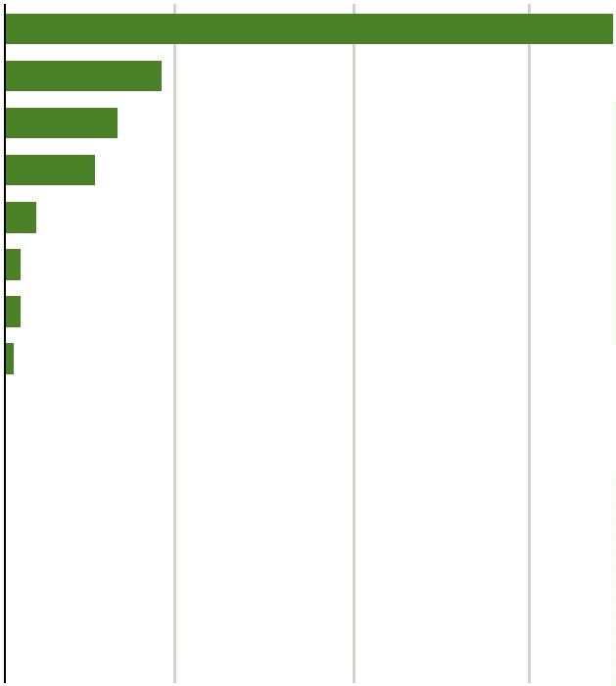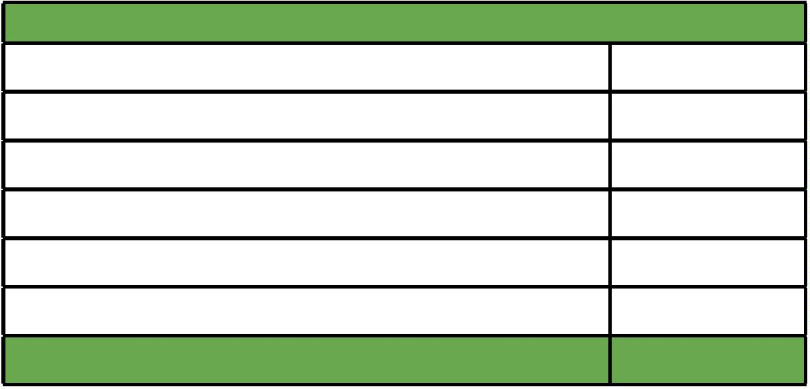

Defensoria Pública do Estado da Bahia

5

00

4

40

4

26

400

300

200

203

1

00

0

1

14

67

33

Até 10g

Até 25g

Até 100g

Até 200g

Acima de

200g

Sem

Informação

QUANTIDADE DE MACONHA APREENDIDA

Quanto à cocaína, apreendeu-se até 1kg em 79,80% dos casos sob análise.

Quantidade superior a 1kg só foi apreendida em 2,42% das vezes. Em 17,77% dos

62

casos, por seu turno, a quantidade apreendida não excedeu 10g.

QUANTIDADE DE COCAÍNA APREENDIDA

Até 2g

Até 5g

26

76

Até 10g

177

1253

38

Até 1kg

Acima de 1kg

Sem informação

TOTAL

22

1.592

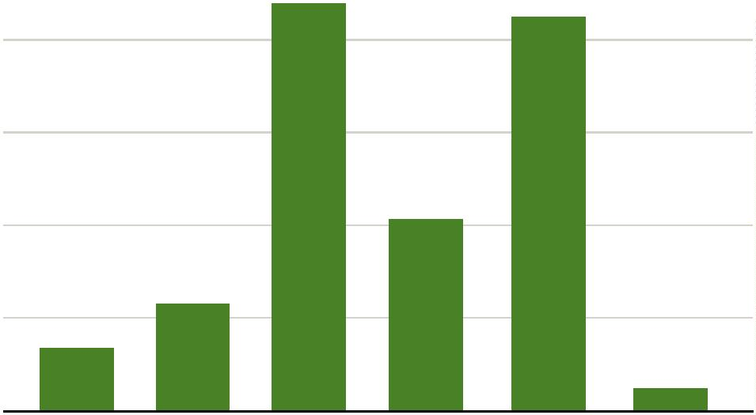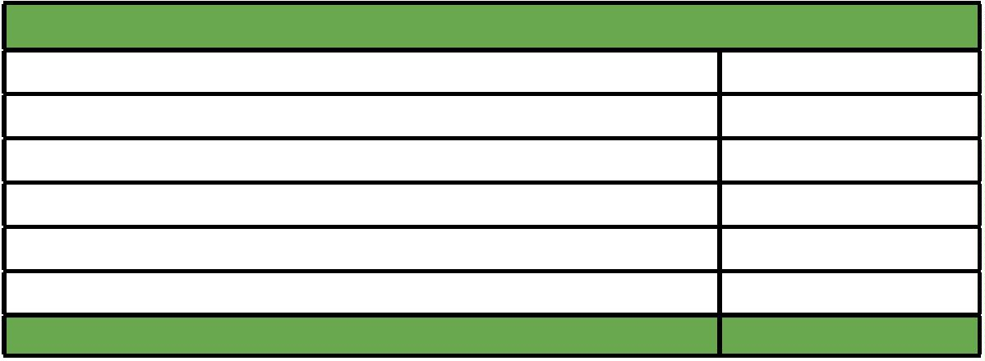

Relatório dos Autos de Prisão em Flagrante na Comarca de Salvador (Ano 2020)

1

500

1

253

1

000

5

00

76

3

8

22

26

177

0

Até 2g

Até 5g

Até 10g

Até 1kg

Acima de

1kg

Sem

Informação

QUANTIDADE DE COCAÍNA APREENDIDA

Por ﬁm, no que diz respeito ao crack, apurou-se ter havido apreensão de mais de 10g

em 74,78% dos casos, sendo que, nos demais (25,22%), a apreensão não excedeu

esse mesmo patamar de 10g.

63

QUANTIDADE DE CRACK APREENDIDA

Até 2g

Até 5g

4

8

Até 7,5g

8

Até 10g

9

Acima de 10g

Sem informação

TOTAL

86

18

133

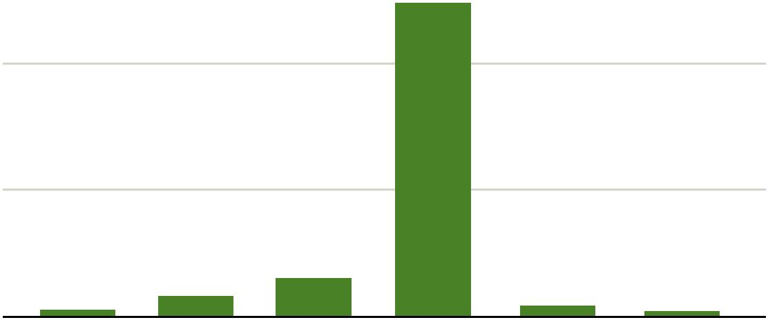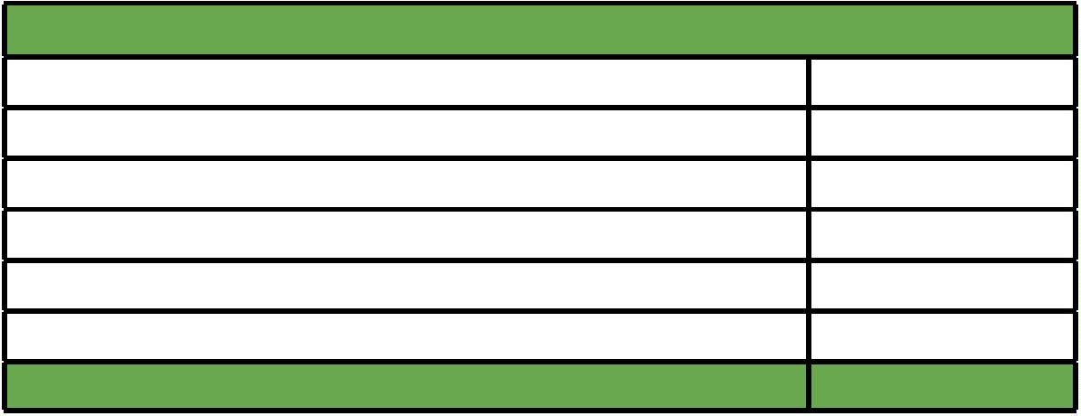

Defensoria Pública do Estado da Bahia

1

00

8

6

75

5

0

25

1

8

8

8

4

9

0

Até 2g

Até 5g

Até 7,5g

Até 10g

Acima de 10g

Sem

Informação

QUANTIDADE DE CRACK APREENDIDA

Foi concedida liberdade provisória em 58,61% dos casos em que houve apreensão

isolada de maconha. Quando houve apreensão isolada de cocaína, por sua vez, a

taxa de concessão de liberdade provisória foi de 59,92%, mesmo desfecho conce-

6

4

dido a 59,40% dos casos em que houve apreensão isolada de crack.

LIBERDADE PROVISÓRIA CONCEDIDA POR DROGA

Maconha

Cocaína

Crack

58,61%

59,92%

59,40%

Quanto à utilização de armas, foram coletados dados a respeito do seu emprego,

da natureza e, ainda, a respeito da apreensão. Foram desprezados os casos em que

não constavam essas informações.

Nesse sentido, identiﬁcou-se haver apreensão de arma em apenas 24,86% dos

casos, não tendo havido apreensão de qualquer tipo de arma em 75,14%.

Quanto à natureza, veriﬁca-se que houve emprego de arma de fogo em 65,20%,

seguidas pelo emprego de armas brancas, identiﬁcado em 21,66% dos casos e, por

ﬁm, pelo emprego de simulacro ou armas de brinquedo, incidente em 13,14% .

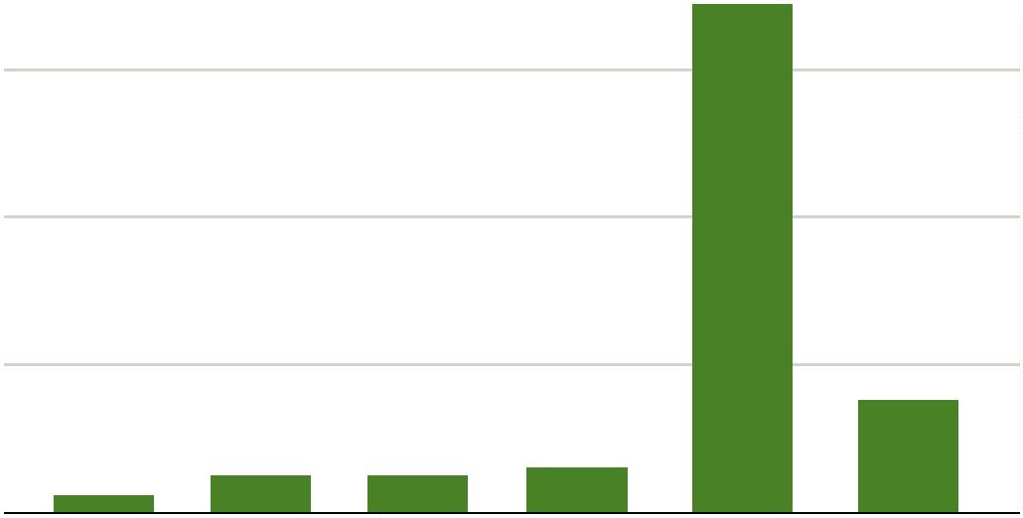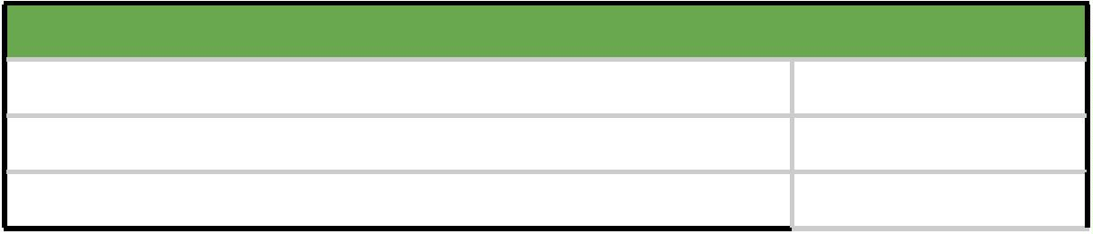

Relatório dos Autos de Prisão em Flagrante na Comarca de Salvador (Ano 2020)

HOUVE EMPREGO DE ARMA?

Sim, Arma de fogo

4.437

1.474

894

Sim, Arma branca

Sim, simulacro/ Arma de brinquedo

Não foi empregada qualquer arma

Sem Informação

20.565

33

TOTAL

27.403

Sim, Arma de fogo

1

6,2%

Sim, Arma branca

,4%

Sim, simulacro/ Ar...

,3%

5

3

65

Não foi empregad...

5,1%

7

A arma foi regularmente apreendida em 84,98% dos casos, tendo sido desprezados

os Autos de Prisão em Flagrante em que não foi possível coletar essa informação.

A ARMA FOI APREENDIDA?

Sim

Não

4.334

766

53

Sem Informação

TOTAL

5.153

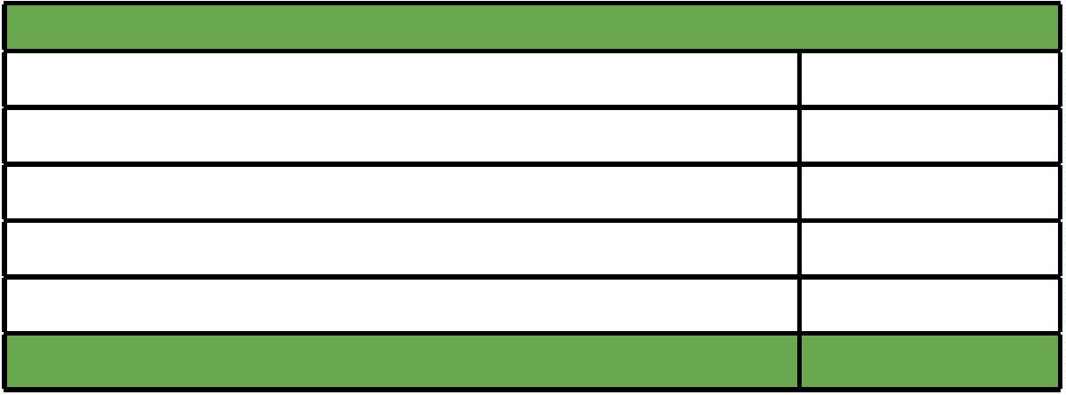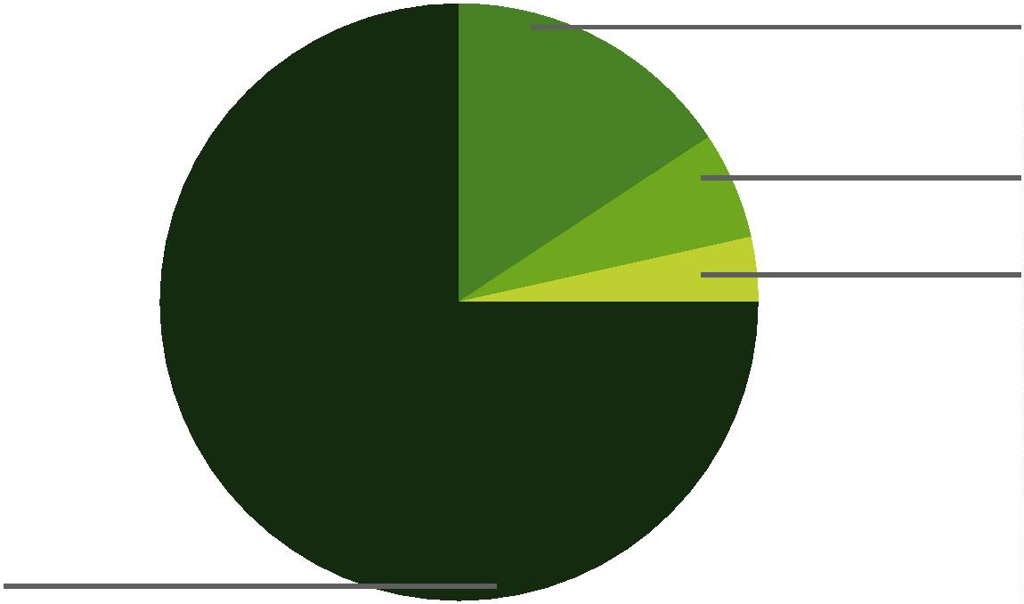

Defensoria Pública do Estado da Bahia

Sem Informação

,0%

Não

4,9%

1

1

Sim

8

4,1%

A existência de antecedentes (em sentido lato) também foi analisada: perquiriu-se

a existência pregressa de registros sobre o cometimento de ato infracional (quando

adolescentes), de ações penais em curso e de condenações criminais. Os casos em

que não foi possível coletar esse tipo de informação foram desprezados.

6

6

Nesse sentido, veriﬁcou-se que apenas 16,26% das pessoas presas em ﬂagrante no

período analisado ostentavam registros de atos infracionais.

HÁ REGISTRO DE ATO INFRACIONAL JUNTADO AO PROCESSO?

Não

Sim

17.733

3.444

135

Sem Informação

TOTAL

21.312

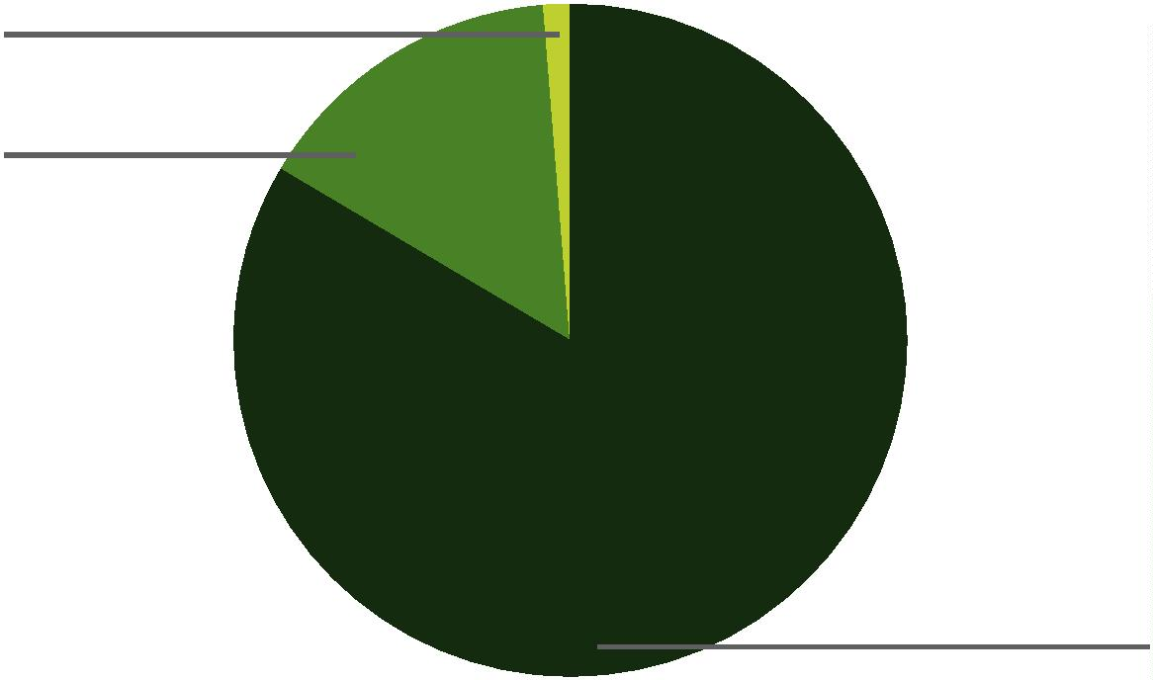

Relatório dos Autos de Prisão em Flagrante na Comarca de Salvador (Ano 2020)

Sim

6,3%

1

Não

8

3,7%

Quanto ao registro de ações penais ou autos de prisão em ﬂagrante anteriores, tal

registro foi identiﬁcado em 48,33% do total de casos analisados.

67

HÁ REGISTRO DE AÇÃO PENAL OU AUTO DE PRISÃO EM FLAGRANTE ANTERIOR?

Não

Sim

10.957

10.251

104

Sem Informação

TOTAL

21.312

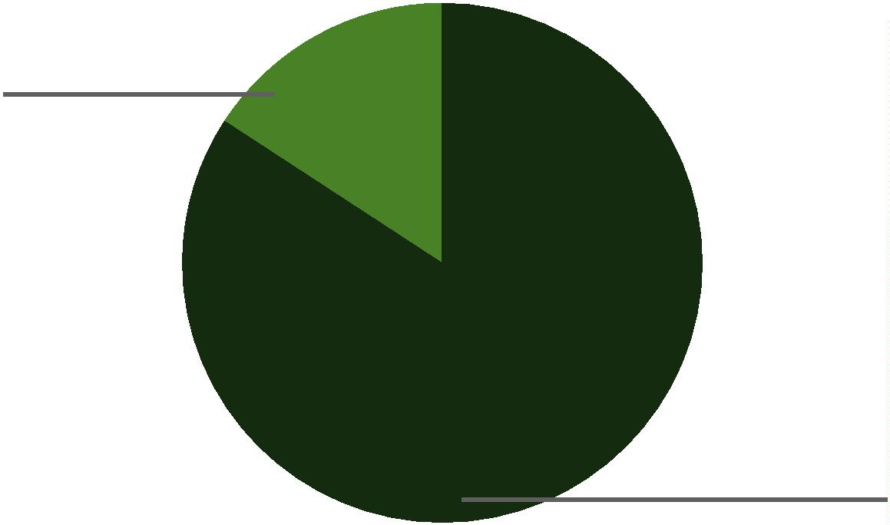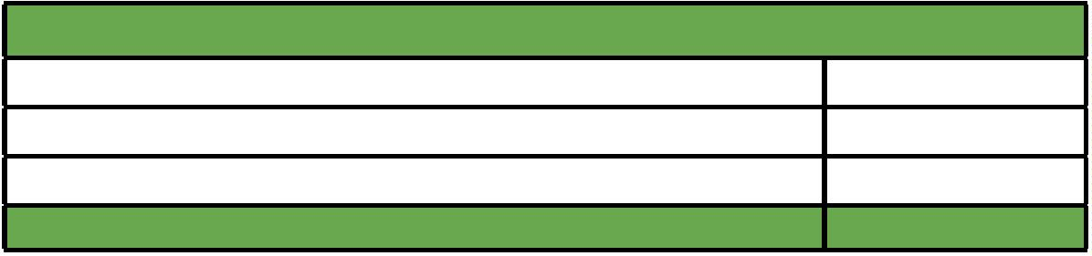

Defensoria Pública do Estado da Bahia

Sim

8,3%

4

Não

51,7%

Por ﬁm, apenas 9,56% das pessoas presas em ﬂagrante entre setembro de 2015 e

dezembro de 2020 já possuíam condenação criminal anterior.

6

8

HÁ CONDENAÇÃO CRIMINAL?

Não

Sim

19.181

2.028

103

Sem Informação

TOTAL

21.312

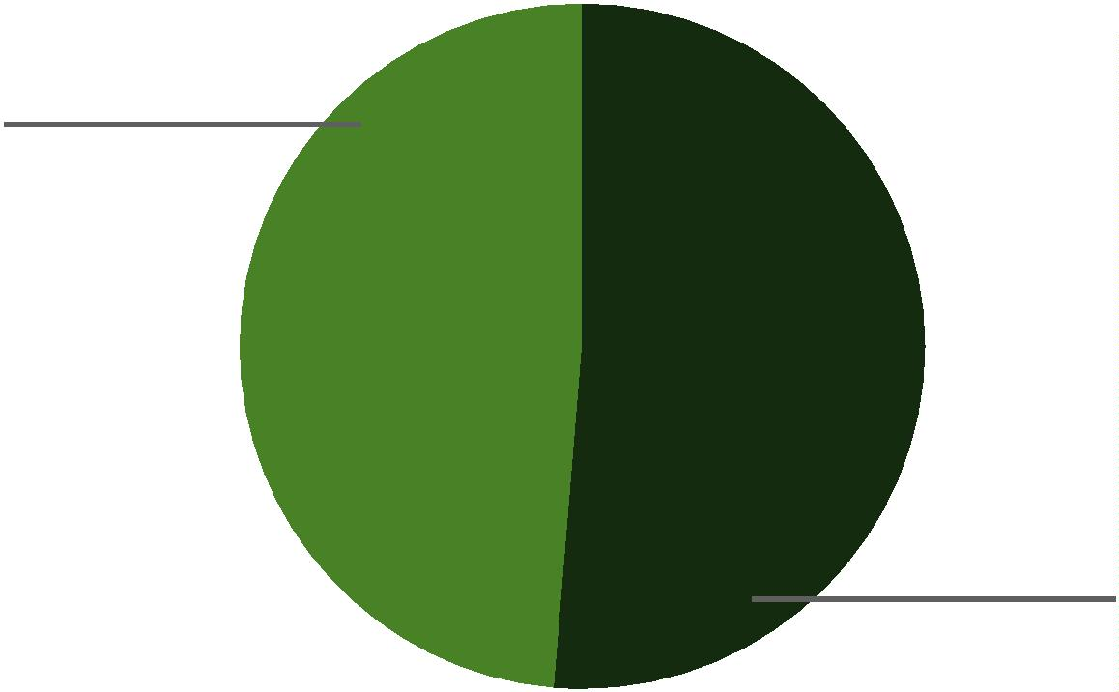

Relatório dos Autos de Prisão em Flagrante na Comarca de Salvador (Ano 2020)

Sim

,6%

9

Não

9

0,4%

Não foram coletadas informações a respeito da ocorrência de lesões quando da

prisão em ﬂagrante em 10.631 Autos de Prisão em Flagrante, o que representa

4

9,89% do total, quase metade do universo de processos analisados. Essa infor-

6

9

mação é sobremaneira relevante para a apuração de práticas de tortura.

Dentre os Autos de Prisão em Flagrante nos quais constam informações acerca

de tais lesões, veriﬁca-se ser a resposta positiva em 40,79% deles, sendo possível

aﬁrmar, por outro lado, que o custodiado não sofreu algum tipo de lesão quando da

prisão em ﬂagrante em 59,21% do total.

O CUSTODIADO SOFREU ALGUMA LESÃO?

Não

Sim

6.324

4.357

10.631

21.312

Sem Informação

TOTAL

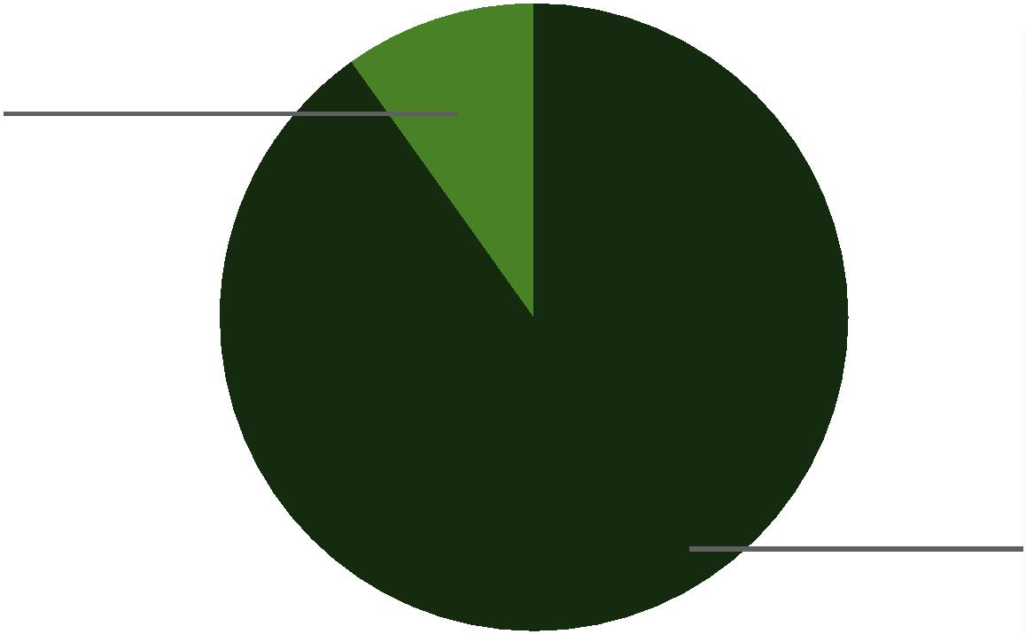

Defensoria Pública do Estado da Bahia

Não

Sem informação

9,9%

2

9,7%

4

Sim

0,4%

2

O cruzamento dos dados de agressão policial ocorridas quando da prisão em ﬂa-

grante com aqueles referentes à autodeclaração de cor permite aﬁrmar que mais

pessoas negras foram agredidas se comparadas às pessoas negras, havendo uma

diferença de 6,4% entre o percentual de pessoas negras agredidas e o de pessoas

70

brancas na mesma condição.

AGRESSÃO POR AUTODECLARAÇÃO DE COR

NÃO

AGREDIDOS

SEM

INFORMAÇÃO

AGRESSÃO

POR COR (%)

COR

QUANTIDADE AGREDIDOS

Pretos/

Pardos

Brancos

1

7.614

323

3.745

48

5.240

81

8.629

194

21,26%

14,86%

Dentre os responsáveis pelas lesões, a Polícia Militar desponta como agente em

78,95% dos casos, seguidos pela

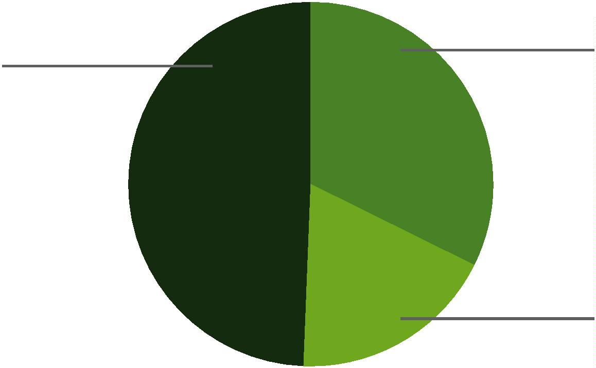

Relatório dos Autos de Prisão em Flagrante na Comarca de Salvador (Ano 2020)

RESPONSÁVEL PELA LESÃO

Sem Informação

Nenhum

4.964

12.170

3.370

249

227

192

Policial Militar

Populares

Policial Civil

Vítima

Segurança Particular

Polícia Rodoviária Federal

Guarda Municipal

Outros

113

2

44

67

Agente Penitenciário

TOTAL

4

21.402

4

3

2

1

.000

3

.370

.000

.000

,000

0

71

249

227

192

113

4

4

67

2

4

RESPONSÁVEL PELA LESÃO

A lesão era visível, e, portanto, possível de ser identiﬁcada a olho nu em 50,82% dos

casos.

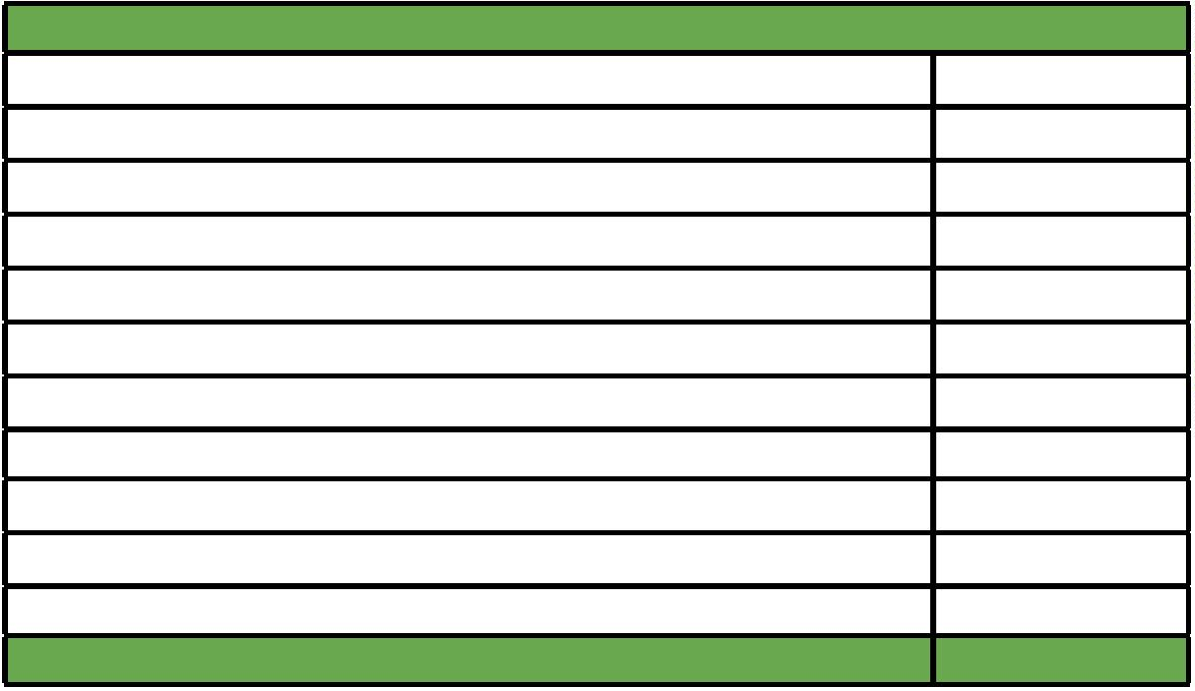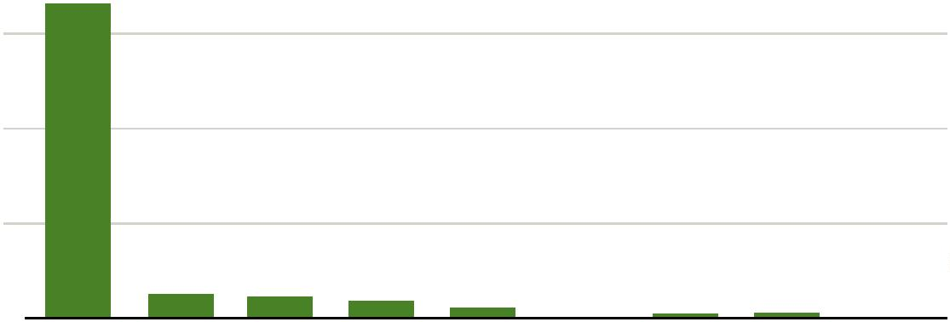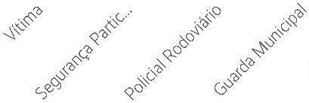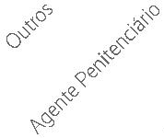

Defensoria Pública do Estado da Bahia

A LESÃO É VISÍVEL?

Não

2.124

2.195

38

Sim

Sem Informação

TOTAL

4.357

Sim

0,8%

5

7

2

Não

49,2%

Ademais, a lesão provocada tem natureza leve em 91,45% dos casos em que foram

coletadas informações a respeito da natureza da lesão.

QUAL A NATUREZA DA LESÃO?

Sem Informação

Leve

2.190

1.841

3

Gravíssima

Grave

154

15

Hospitalizado

TOTAL

4.203

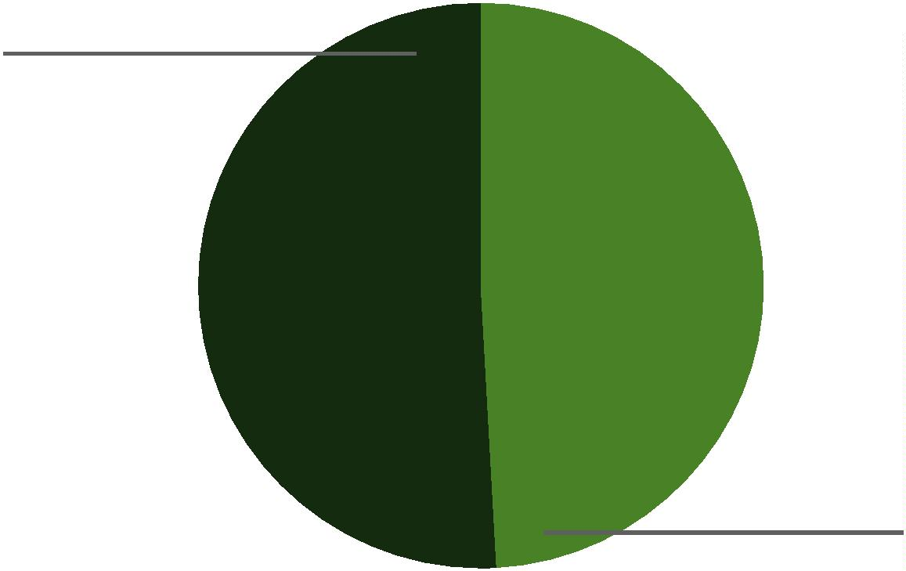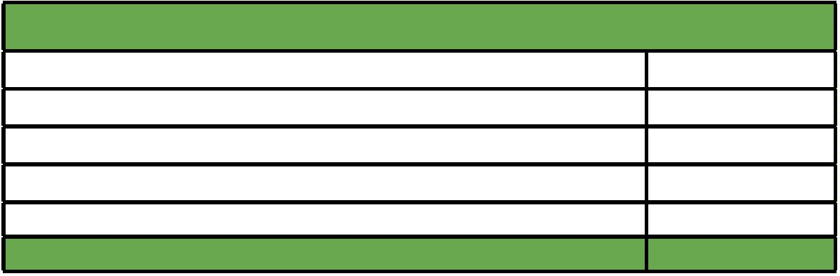

Relatório dos Autos de Prisão em Flagrante na Comarca de Salvador (Ano 2020)

Hospitalizado

,7%

Gravíssima

,1%

Grave

,7%

0

0

7

Leve

91,5%

No que tange especiﬁcamente às medidas cautelares diversas da prisão, previstas

no art. 319 do Código de Processo Penal, foi coletado o que segue, sendo certo que

os Autos de Prisão em Flagrante nos quais não foi possível veriﬁcar a aplicação de

medidas cautelares foram desprezados para ﬁns de cálculos percentuais.

73

A medida de comparecimento periódico em juízo foi aplicada em 53,40% dos casos.

COMPARECIMENTO PERIÓDICO EM JUÍZO

Sim

Não

10.385

9.061

61

Sem Informação

TOTAL

19.507

Quanto à medida de proibição de acesso a determinados lugares, prevista no art.

19, II, do Código de Processo Penal, veriﬁca-se ter sido aplicada em 13,97% dos

casos.

3

PROIBIÇÃO DE ACESSO A DETERMINADOS LUGARES

Sim

Não

2.718

16.729

60

Sem Informação

TOTAL

19.507

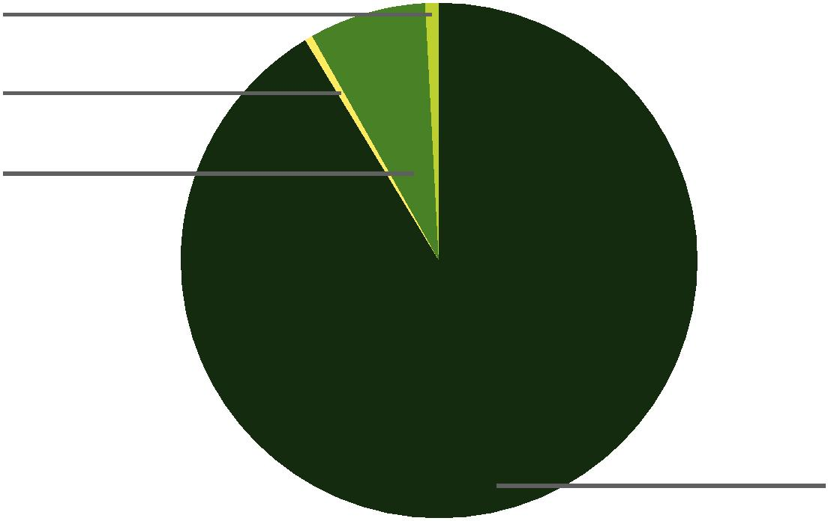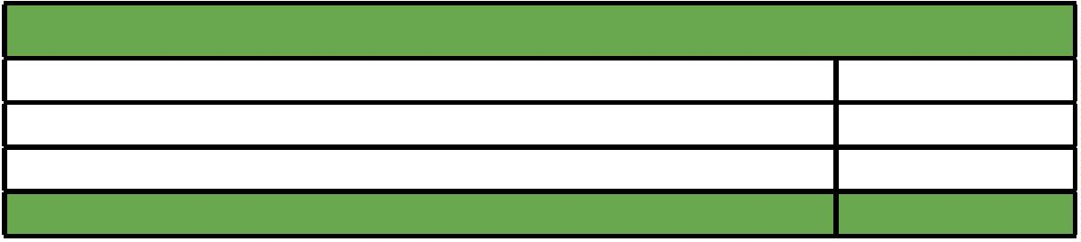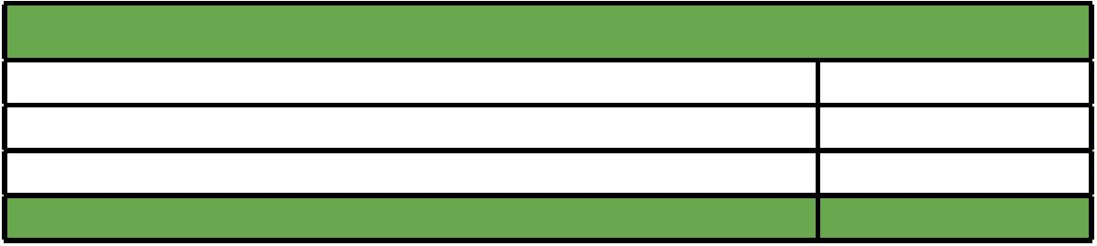

Defensoria Pública do Estado da Bahia

No que tange à proibição de manutenção de contato com pessoa determinada (art.

3

19, III, Código de Processo Penal), essa medida foi aplicada em 7,91% dos casos.

PROIBIÇÃO DE MANTER CONTATO COM PESSOA DETERMINADA

Sim

Não

1.539

17.908

60

Sem Informação

TOTAL

19.507

A proibição de se ausentar da comarca (art. 319, IV, Código de Processo Penal), por

sua vez, foi aplicada em 45,07% dos casos.

PROIBIÇÃO DE SE AUSENTAR DA COMARCA

Sim

Não

8.765

10.682

60

Sem Informação

TOTAL

19.507

74

Já a medida de recolhimento domiciliar (art. 319, V, Código de Processo Penal) foi

aplicada em 24,72% dos casos.

RECOLHIMENTO DOMICILIAR

Sim

Não

4.809

14.638

60

Sem Informação

TOTAL

19.507

A suspensão do exercício da função pública (art. 319, VI, Código de Processo Penal)

foi determinada em apenas 0,02% do total de Autos de Prisão em Flagrante anali-

sados.



Relatório dos Autos de Prisão em Flagrante na Comarca de Salvador (Ano 2020)

SUSPENSÃO DO EXERCÍCIO DA FUNÇÃO PÚBLICA

Sim

Não

4

19.443

60

Sem Informação

TOTAL

19.507

A medida prevista no art. 319, VII, do Código de Processo Penal, de discutível cons-

titucionalidade, foi aplicada em 0,14% dos casos.

INTERNAÇÃO PROVISÓRIA DO ACUSADO

Sim

Não

28

19.419

60

Sem Informação

TOTAL

19.507

No que tange à ﬁança, medida cautelar prevista no art. 319, VIII, do Código de

Processo Penal, essa medida foi imposta em 5,69% dos casos.

75

FIANÇA

Sim

Não

1108

18.338

61

Sem Informação

TOTAL

19.507

E, por ﬁm, a monitoração eletrônica, medida prevista no art. 319, IX, do Código de

Processo Penal, foi aplicada em 5,07% dos casos.

MONITORAMENTO ELETRÔNICO

Sim

Não

987

18.459

61

Sem Informação

TOTAL

19.507

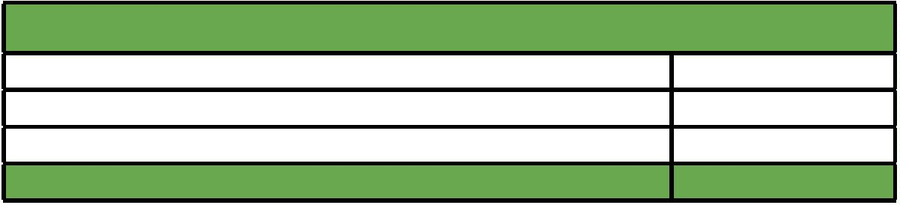

Defensoria Pública do Estado da Bahia

MULHERES ISOLADAMENTE

CONSIDERADAS - DADOS GLOBAIS

Entre setembro de 2015 e dezembro de 2020, 1596 mulheres foram presas em ﬂa-

grante em Salvador/BA. Entretanto, dentre todas as mulheres presas, destaca-se

que 96,8% se autodeclaram negras, ao passo em que apenas 3,2% se autodeclaram

brancas.

AUTODECLARAÇÃO DE COR

Pretas/Pardas

Brancas

1.366

45

Outros

1

Sem Informação

184

TOTAL

1.596

Brancas

,2%

76

3

Pretas/Pardas

9

6,8%

Nesse mesmo interregno, foi concedida liberdade provisória a 63,72% delas, tendo

sido decretada a prisão preventiva em 24,12% dos casos.

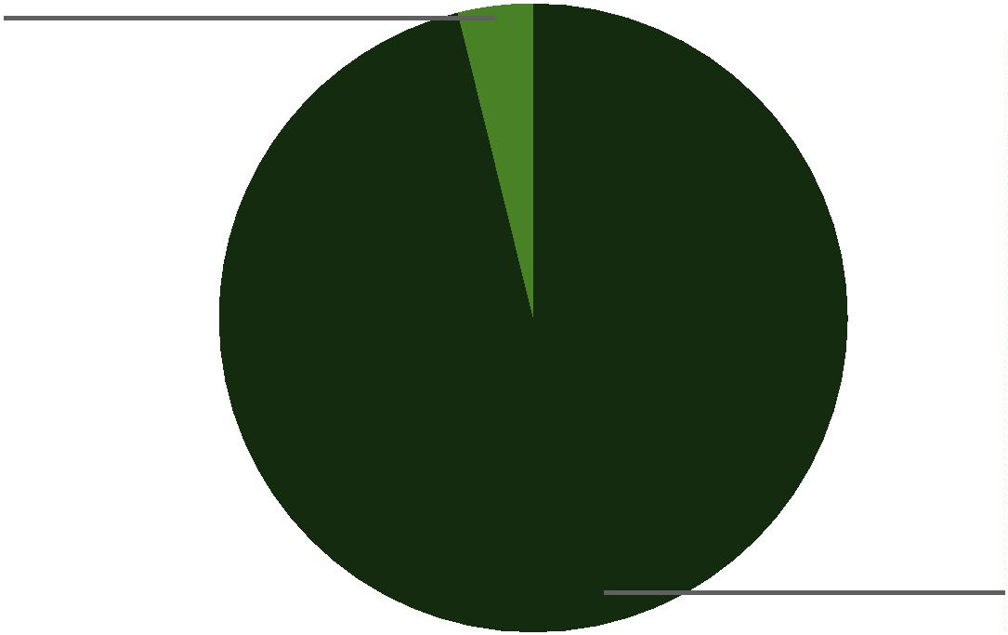

Relatório dos Autos de Prisão em Flagrante na Comarca de Salvador (Ano 2020)

DECISÃO

Concedida Liberdade Provisória

1.017

385

94

Decretada Prisão Preventiva

Prisão Relaxada

Fiança arbitrada e recolhida pela autoridade policial

53

Outros

TOTAL

47

1.596

1

.250

1

.000

1

.017

7

7

750

5

00

3

85

250

5

3

47

Outros

9

4

0

Concedida

Liberdade

provisória

Decretada Prisão

Preventiva

Prisão Relaxada

Fiança arbitrada

e recolhida pela

autoridade

policial

DECISÃO

A maioria (58,2%) das mulheres presas em ﬂagrante ao longo desses quase 5 anos

possui entre 18 e 29 anos, sendo jovens, portanto.

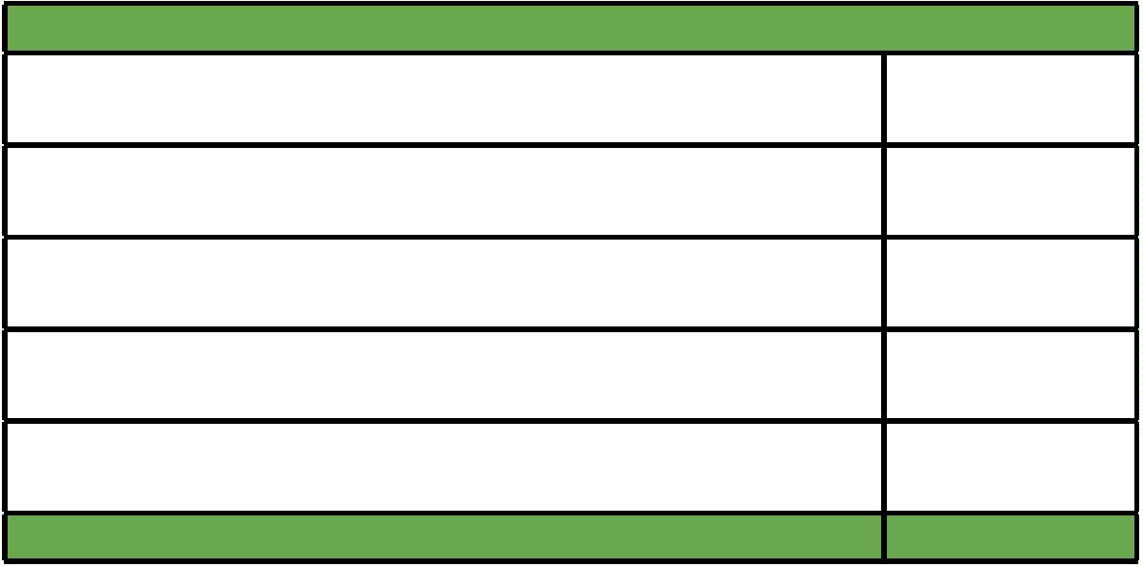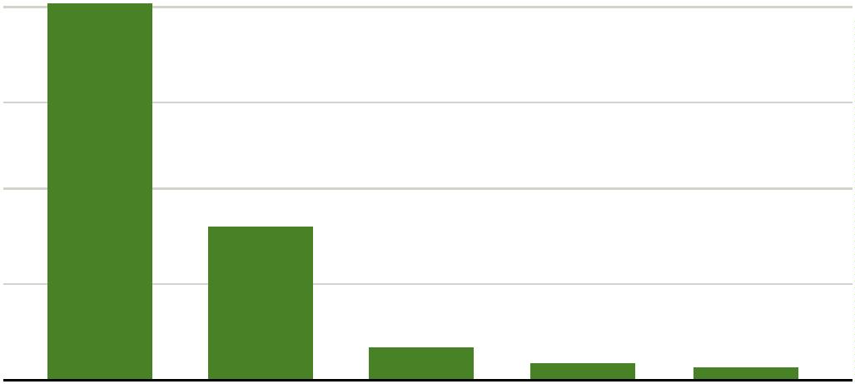

Defensoria Pública do Estado da Bahia

IDADE

1

8 a 29 anos

0 a 41 anos

2 a 53 anos

4 a 59 anos

0 anos ou mais

893

461

148

19

3

4

5

6

13

Sem Informação

TOTAL

62

1.596

1

.000

8

93

750

5

00

4

61

78

250

1

48

62

1

9

1

3

0

1

8 a 29 anos

30 a 41 anos

42 a 53 anos

54 a 59 anos

60 anos ou

mais

Sem

Informação

IDADE

Quanto à imputação, nota-se que 46,05% das mulheres presas em ﬂagrante nesse

período o foram por suposto cometimento de delito contra o patrimônio, isolado

ou em concurso, seguidas por aquelas presas por suposto cometimento de crime

tipiﬁcado na Lei de Drogas (isolado ou em concurso), que formam 42,82% do total.

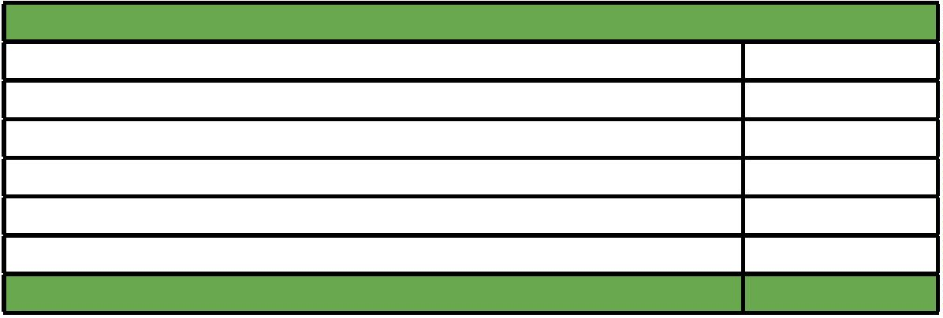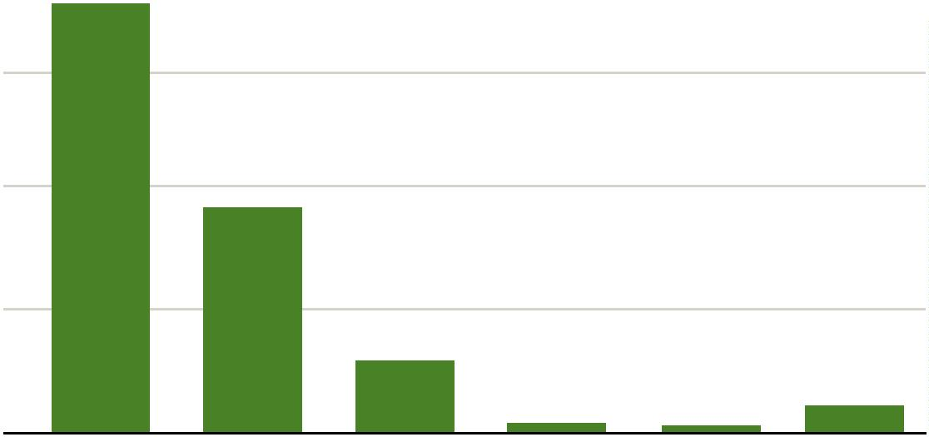

Relatório dos Autos de Prisão em Flagrante na Comarca de Salvador (Ano 2020)

IMPUTAÇÃO (MULHERES) - RESUMO

Crimes contra o patrimônio (isoladamente e em concurso)

735

657

22

Lei de Drogas (isoladamente e em concurso)

Estatuto do Desarmamento (isoladamente em em concurso)

Código Brasileiro de Trânsito

12

Outros crimes

TOTAL

170

1.596

Outros crimes

1

0,7%

Código Brasileiro...

,8%

Estatuto do Desar...

,4%

0

79

1

Lei de Drogas (isol...

1,2%

Crimes contra o p...

4

4

6,1%

O cruzamento de dados entre a imputação penal e o desfecho aplicado aos Autos

de Prisão em Flagrante pode ser entabulado da seguinte forma:

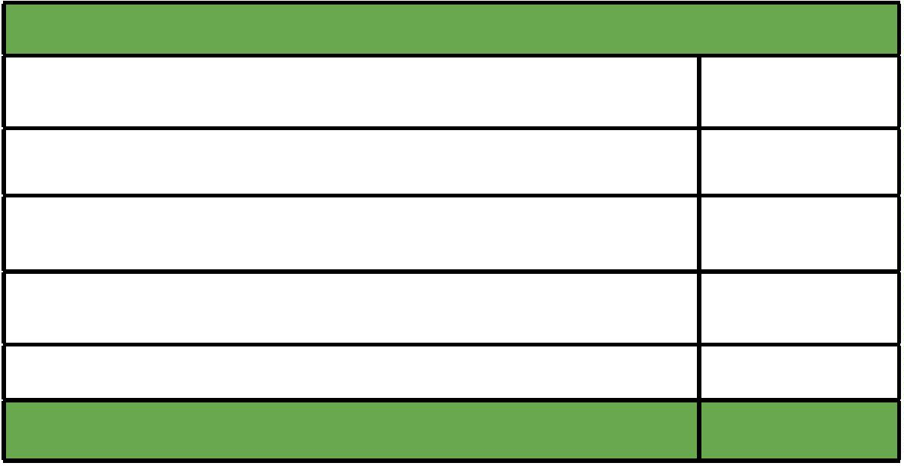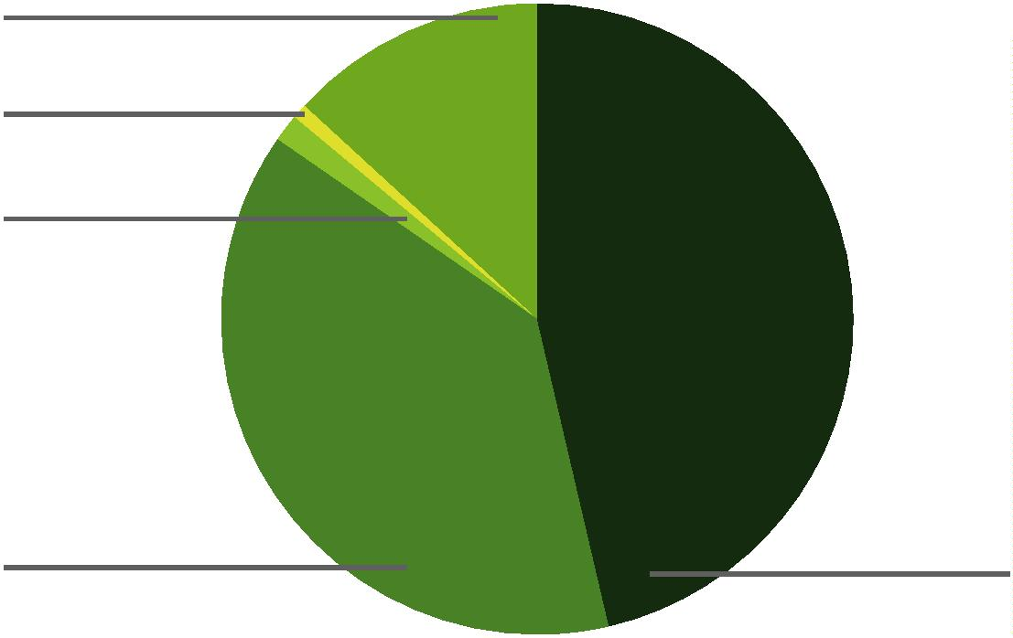

Defensoria Pública do Estado da Bahia

CONSIDERAÇÕES

FINAIS

Diversas podem ser as conclusões extraídas deste Relatório. Com efeito, percebe-se

que há muito o perﬁl da pessoa presa em ﬂagrante delito na comarca de Salvador

continua o mesmo, que coincide, inclusive, com o perﬁl nacional: trata-se do homem

negro, pobre, jovem e periférico.

Entretanto, o advento da pandemia traz a reboque a necessidade de que olhemos de

forma detida para alguns aspectos que marcaram a condução e a administração da

justiça criminal de forma determinante no decurso dessa conjuntura socioeconômica

e política que expôs e agravou vulnerabilidades.

Nesse sentido, um aspecto se sobressai: a suspensão das audiências de custódia

-

expediente que até a data de fechamento deste relatório ainda não havia sido reto-

80

mado na comarca de Salvador/BA, nem mesmo de forma virtual, como autorizou o

Conselho Nacional de Justiça - está provocando uma subnotiﬁcação expressiva de

relatos de tortura e maus tratos ocorridos durante a prisão em ﬂagrante.

Com efeito, no ano de 2019 colheu-se 1292 ocorrências de lesões durante as pri-

sões em ﬂagrante, em contraste com 1530 casos em que tais lesões não ocorreram.

Todavia, não foi possível coletar tal informação em 2331 Autos de Prisão em Flagrante

analisados, o que perfaz 45,23% do total.

No ano de 2020, contudo, essa conjuntura foi sensivelmente alterada. As lesões foram

constatadas em 318 casos, não ocorrendo em outros 359 casos. Essa informação não

foi perquirida em 3759 Autos de Prisão em Flagrante, totalizando 84,73%. Suspeita-se

que tal subnotiﬁcação tenha crescido em 40%, portanto.

Investigar as razões pelas quais tal subnotiﬁcação ocorreu - e provavelmente ainda

tem ocorrido, já que, como dito, as audiências de custódia ainda não foram reto-

madas - não constituiu escopo deste trabalho, e identiﬁcá-las decerto exigirá nova

pesquisa.

Não obstante, é certo que esse dado - em conjunto com os demais - devem ser

considerados para elaboração de políticas públicas e desenho de novas estratégias

de enfrentamento a essa realidade, cujos desdobramentos seguirão reverberando no

âmbito do sistema de justiça criminal por muito tempo, mesmo após o tão aguar-

dado ﬁm da pandemia.



Só de telefone ﬁxo

Só em Salvador

Siga nossas redes sociais: @defensoriabahia

www.defensoria.ba.def.br

